

MaxiSys MS909S2
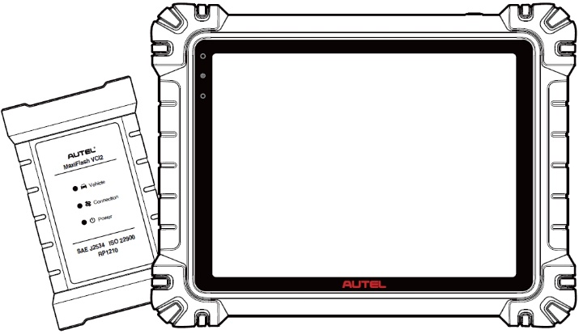

KÄYTTÖOHJE

Tavaramerkit
Autel®, MaxiSys®, MaxiDAS®, MaxiScan®, MaxiTPMS®, MaxiRecorder® ja MaxiCheck ® ovat Autel Intelligent Technology Corp., Ltd:n tavaramerkkejä, jotka on rekisteröity Kiinassa, Yhdysvalloissa ja muissa maissa. Kaikki muut merkit ovat haltijoidensa tavaramerkkejä tai rekisteröityjä tavaramerkkejä.
Tekijänoikeustiedot
Tämän käyttöohjeen mitään osaa ei saa jäljentää, tallentaa hakujärjestelmään tai siirtää missään muodossa tai millään tavalla sähköisesti, mekaanisesti, valokopioimalla, tallentamalla tai muulla tavoin ilman Autelin etukäteen antamaa kirjallista lupaa.
Vastuuvapauslauseke takuista ja vastuunrajoituksista
Kaikki tämän käyttöohjeen tiedot, tekniset tiedot ja kuvat perustuvat painohetkellä saatavilla oleviin uusimpiin tietoihin.
Autel pidättää oikeuden tehdä muutoksia milloin tahansa ilman erillistä ilmoitusta. Vaikka tämän käyttöoppaan tiedot on tarkistettu huolellisesti oikeellisuuden varmistamiseksi, emme takaa sisällön täydellisyyttä ja oikeellisuutta, mukaan lukien, mutta ei rajoittuen, tuotteen tekniset tiedot, toiminnot ja kuvat.
Autel ei ole vastuussa mistään suorista, erityisistä, satunnaisista tai epäsuorista vahingoista tai taloudellisista välillisistä vahingoista (mukaan lukien voitonmenetys), jotka johtuvat tämän tuotteen käytöstä.

TÄRKEÄÄ
Ennen laitteen käyttöä tai huoltoa lue tämä käyttöohje huolellisesti ja kiinnitä erityistä huomiota turvallisuusvaroituksiin ja varotoimiin.
Palvelut ja tuki

pro.autel.com
www.autel.com

1-855-288-3587 (Pohjois-Amerikka)

+86 (0755) 8614-7779 (Kiina)
support@autel.com
Jos tarvitset teknistä apua kaikilla muilla markkina-alueilla, ota yhteyttä viittaa Tekninen tuki tässä käyttöohjeessa.
Turvallisuustiedot
Oman ja muiden turvallisuuden vuoksi sekä laitteen ja sitä käyttävien ajoneuvojen vaurioiden välttämiseksi on tärkeää, että kaikki laitetta käyttävät tai sen kanssa kosketuksiin joutuvat henkilöt lukevat ja ymmärtävät tässä käyttöoppaassa esitetyt turvallisuusohjeet.
Ajoneuvojen huoltoon tarvitaan lukuisia menetelmiä, tekniikoita, työkaluja ja osia, samoin kuin työtä tekevän henkilön taidot. Koska testaussovelluksia on valtava määrä ja tuotteita, joita tällä laitteella voidaan testata, on monenlaisia, emme voi ennakoida tai antaa neuvoja tai turvallisuusviestejä, jotka kattaisivat kaikki tilanteet. Autoteknikon vastuulla on olla perehtynyt testattavaan järjestelmään. On ratkaisevan tärkeää käyttää oikeita huoltomenetelmiä ja testausmenettelyjä. On tärkeää suorittaa testit asianmukaisella ja hyväksyttävällä tavalla, joka ei vaaranna omaa turvallisuuttasi, muiden työalueella olevien turvallisuutta, käytettävää laitetta tai testattavaa ajoneuvoa.
Ennen laitteen käyttöä lue ja noudata aina testattavan ajoneuvon tai laitteen valmistajan toimittamia turvallisuusviestejä ja sovellettavia testausmenetelmiä. Käytä laitetta ainoastaan tässä käyttöoppaassa kuvatulla tavalla. Muista lukea, ymmärtää ja noudattaa kaikkia tässä käyttöoppaassa olevia turvallisuusviestejä ja ohjeita.
Turvallisuusviestit
Turvallisuusviestit on tarkoitettu henkilövahinkojen ja laitevaurioiden ehkäisemiseksi. Kaikki turvallisuusviestit on merkitty vaaratasoa ilmaisevalla merkkisanalla.

VAARA
Ilmaisee välittömästi vaarallista tilannetta, joka voi johtaa käyttäjän tai sivullisten kuolemaan tai vakavaan loukkaantumiseen, jos sitä ei vältetä.

VAROITUS
Ilmaisee mahdollisesti vaarallista tilannetta, joka voi johtaa käyttäjän tai sivullisten kuolemaan tai vakavaan loukkaantumiseen, jos sitä ei vältetä.
Turvallisuusohjeet
Tässä esitetyt turvallisuusviestit kattavat tilanteet, joista Autel on tietoinen julkaisuhetkellä. Autel ei voi tietää, arvioida tai neuvoa sinua kaikista mahdollisista vaaroista. Sinun on varmistettava, että mikään kohtaamasi tilanne tai huoltotoimenpide ei vaaranna henkilökohtaista turvallisuuttasi.
VAARA
Kun moottori on käynnissä, pidä huoltoalue HYVIN ILMASTOITUNA tai liitä moottorin pakokaasujärjestelmään rakennuksen pakokaasunpoistojärjestelmä. Moottorit tuottavat hiilimonoksidia, hajutonta ja myrkyllistä kaasua, joka hidastaa reaktioaikaa ja voi johtaa vakaviin henkilövahinkoihin tai kuolemaan.

Kuulokkeiden käyttöä suurella äänenvoimakkuudella ei suositella
Pitkäaikainen kuunteleminen kovalla äänenvoimakkuudella voi johtaa kuulon heikkenemiseen.
Turvallisuusvaroitukset
- Suorita auton testaus aina turvallisessa ympäristössä.
- Käytä ANSI-standardien mukaisia silmiensuojaimia.
- Pidä vaatteet, hiukset, kädet, työkalut, testauslaitteet jne. poissa kaikista liikkuvista tai kuumista moottorin osista.
- Käytä ajoneuvoa hyvin ilmastoidussa työtilassa, sillä pakokaasut ovat myrkyllisiä.
- Laita vaihteisto PYSÄKÖINTI-asentoon (automaattivaihteisto) tai VAPAA-asentoon (manuaalivaihteisto) ja varmista, että seisontajarru on kytketty.
- Aseta kiilat vetävien pyörien eteen äläkä koskaan jätä ajoneuvoa ilman valvontaa testin aikana.
- Ole erityisen varovainen työskennellessäsi sytytyspuolan, jakajan kannen, sytytysjohtojen ja sytytystulppien lähellä. Nämä osat tuottavat vaarallisia jännitteitä moottorin käydessä.
- Pidä lähellä sammutinta, joka soveltuu bensiini-, kemikaali- ja sähköpalojen sammuttamiseen.
- Älä kytke tai irrota mitään testilaitteita, kun sytytysvirta on päällä tai moottori on käynnissä.
- Pidä testauslaitteet kuivana, puhtaana ja vapaana öljystä, vedestä tai rasvasta. Puhdista laitteen ulkopinta tarvittaessa puhtaalla, miedolla pesuaineella kostutetulla liinalla.
- Älä aja ajoneuvoa ja käytä testilaitetta samanaikaisesti. Mikä tahansa häiriötekijä voi aiheuttaa onnettomuuden.
- Katso huollettavan ajoneuvon huolto-ohjekirjaa ja noudata kaikkia diagnostisia toimenpiteitä ja varotoimia. Näiden noudattamatta jättäminen voi johtaa henkilövahinkoihin tai testilaitteiden vaurioitumiseen.
- Vältä testauslaitteiden vaurioituminen tai virheellisten tietojen tuottaminen varmistamalla, että ajoneuvon akku on täyteen ladattu ja että yhteys ajoneuvon DLC:hen on puhdas ja turvallinen.
- Älä aseta testilaitetta ajoneuvon jakolaitteen päälle. Voimakkaat sähkömagneettiset häiriöt voivat vahingoittaa laitetta.

SISÄLTÖ
1 Tämän käyttöoppaan käyttäminen 8
1.1 Yleissopimukset 8
2 Yleinen johdanto 10
2.1 MaxiSys-tabletti 10
2.2 MaxiFlash VCI2 15
2.3 Tarvikesarja 18
2.4 Muut lisävarusteet 20
3 Aloittaminen 21
3.1 Käynnistä 21
3.2 Sammuta virta 26
4 Tekoälyteknikkoavustaja 27
5 Digitaalinen ajoneuvotarkastus 29
6 Diagnostiikka 33
6.1 Ajoneuvokommunikaation muodostaminen 33
6.2 Aloittaminen 38
6.3 Ajoneuvon tunnistus 39
6.4 Navigointi 44
6.5 Diagnostiikkavalikko 47
6.6 Diagnostiikkatoiminnot 47
6.7 Graafinen diagnostiikka 65
6.8 Reaaliaikaisen datan fuusio 66
6.9 Ohjelmointi ja koodaus 67
6.10 Yleiset OBDII-toiminnot 70
6.11 Diagnostiikkaraportti 73
6.12 Poistu diagnostiikasta 78
7 Palvelu 79
7.1 Öljynvaihtopalvelu 79
7.2 Sähköisen seisontajarrun (EPB) huolto 80
7.3 Rengaspaineiden valvontajärjestelmän (TPMS) huolto 80
7.4 Akkuhallintajärjestelmän (BMS) palvelu 80
7.5 Dieselhiukkassuodattimen (DPF) huolto 81
7.6 Ohjauskulman anturin (SAS) huolto 82
8 ADAS 83
9 Tietojen hallinta 84
9.1 Ajoneuvon historia 86
9.2 Työpajan tiedot 88
9.3 Asiakas 89
9.4 Kuva 89
9.5 Pilviraportti 91
9.6 PDF-tiedostot 91
9.7 Tarkista tiedot 92
9.8 Viitearvo 92
9.9 Tiedonkeruu 93
9.10 Poista sovellukset 94
9.11 Varmuuskopiointi ja palautus 94
10 Autel Cloud 96
10.1 Rekisteröityminen ja kirjautuminen 97
10.2 Laitehallinta 97
10.3 Tiedostonhallinta 101
10.4 Asiakkuudenhallinta 104
10.5 Työpajan tiedot 106
10.6 Tietojen varmuuskopiointi 107
11 Akkutesti 109
11.1 MaxiBAS BT506 -akkutesteri 110
11.2 Testiin valmistautuminen 112
11.3 Ajoneuvon sisäinen testi 113
11.4 Ajoneuvon ulkopuolinen testi 118
12 Asetukset 121
12.1 Yksikkö 121
12.2 Kieli 122
12.3 Tulostusasetukset 122
12.4 Raporttiasetukset 123
12.5 Push-ilmoitus 124
12.6 Automaattinen päivitys 124
12.7 ADAS-asetukset 125
12.8 OBFCM-lataus 125
12.9 Ajoneuvoluettelo 125
12.10 Sovellusten lajittelu 126
12.11 Akkutesti 126
12.12 Maa-/aluekoodi 126
12.13 Lait ja määräykset 127
12.14 Järjestelmäasetukset 127
12.15 Noin 127
13 Päivitys 128
14 VCI-hallinta 129
14.1 Wi-Fi-yhteys 130
14.2 VCI Bluetooth -pariliitos 130
14.3 BAS Bluetooth -pariliitos 131
14.4 VCI-päivitys 131
14.5 BAS-päivitys 132
15 Kädessä pidettävä kaltevuusmittari 133
16 Tukea 135
16.1 Tukinäytön asettelu 135
16.2 Minun Tili 135
16.3 Koulutus 136
16.4 Tiedonkeruu 136
16.5 Usein kysytyt kysymykset 136
17 MaxiViewer 137
18 MaxiVideo 139
19 Pikalinkki 140
20 Etätyöpöytä 141
21 Käyttäjäpalaute 143
22 Autel-käyttäjäkeskus 144
23 Huolto ja ylläpito 146
23.1 Huolto-ohjeet 146
23.2 Vianmäärityksen tarkistuslista 146
23.3 Tietoja akun käytöstä 147
23.4 Palvelumenettelyt 148
24 Vaatimustenmukaisuustiedot 152
25 Takuu 154

Tämän käyttöoppaan käyttäminen
Tämä käyttöohje sisältää laitteen käyttöohjeet.
Joissakin tämän käyttöoppaan kuvissa saattaa olla moduuleja ja lisävarusteita, jotka eivät sisälly järjestelmääsi.

Yleissopimukset
Seuraavia käytäntöjä käytetään:

Lihavoitu teksti
Lihavoitua tekstiä käytetään korostamaan valittavia kohteita, kuten painikkeita ja valikkovaihtoehtoja.
Esimerkki:
- Napauta OK.

Muistiinpanot ja tärkeät viestit

Muistiinpanoja
HUOMAUTUS antaa hyödyllistä tietoa, kuten lisäselityksiä, vinkkejä ja kommentteja.

Tärkeää
TÄRKEÄÄ tarkoittaa tilannetta, joka voi vahingoittaa tablettia tai ajoneuvoa, jos sitä ei vältetä.

Hyperlinkit
Sähköisissä asiakirjoissa on hyperlinkkejä. Sininen kursiivi osoittaa valittavissa olevan hyperlinkin; sininen alleviivattu teksti osoittaa verkkosivustolinkin tai sähköpostiosoitteen linkin.

Kuvitukset
Tässä käyttöoppaassa käytetyt kuvat ovat esimerkkejä, ja todellinen testausnäyttö voi vaihdella testattavan ajoneuvon mukaan. Noudata valikoiden otsikoita ja näytön ohjeita tehdäksesi oikean vaihtoehdon.

Menettelyt
Nuolikuvake osoittaa toimenpiteen. Esimerkki:
- MaxiSys-tabletin virran katkaiseminen
- Paina pitkään (pidä pohjassa) virta-/lukituspainiketta.
- Napauta Virran katkaisu-vaihtoehto.
- Napauta OK.

Yleinen johdanto
Niitä on kaksi MaxiSys-järjestelmän pääkomponentit:
- MaxiSys-tabletti — järjestelmän keskusprosessori ja näyttö.
- MaxiFlash VCI2 — Ajoneuvon tietoliikenneliitäntä 2.
Tässä käyttöohjeessa kuvataan näiden laitteiden rakenne ja toiminta laitteet ja niiden toimintaperiaate yhdessä diagnostisten ratkaisujen toimittamiseksi.

MaxiSys-tabletti

Toiminto Kuvaus
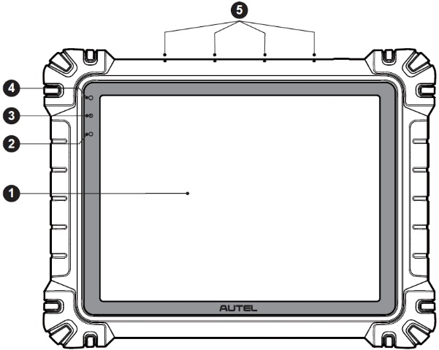
Kuva 2-1 MaxiSys-tabletti, etunäkymä
- 11 tuuman TFT-LCD-kapasitiivinen kosketusnäyttö
- Ympäristön valoanturi — havaitsee ympäristön kirkkauden
- Virta-LED — katso Taulukko 2-1 Virta-LEDin kuvaus lisätietoja varten
- Etukamera
- Sisäänrakennettu mikrofoni

Taulukko 2-1 Virta-LEDin kuvaus
LED | Väri | Kuvaus
Voima | Vihreä | - Palaa vihreänä, kun tabletti latautuu ja akun varaustaso on yli 90 %.  - Palaa vihreänä, kun tabletti on päällä ja akun varaustaso on yli 20 %.
Voima | Keltainen | Palaa keltaisena, kun tabletti latautuu ja akun varaustaso on alle 90 %.
Voima | Punainen | - Palaa punaisena, kun tabletti on käynnissä ja akun varaustaso on alle 20 %.  - Palaa punaisena, kun tabletti näyttää poikkeavalta käynnistyksen jälkeen tai latauksen aikana.
Kamera
Toiminnon kuvaus: Käytetään ajoneuvotietojen tunnistamiseen, kuten VIN-skannaukseen ja ajoneuvojen valokuvaamiseen.
Tietosuojavaikutus: Kerää ajoneuvon VIN-tiedot ja lataa ne pilvialustalle ajoneuvon mallin, vuosimallin, moottorityypin jne. tunnistamiseksi.
Käyttöoikeuksien hallinta: Kameran käyttöoikeudet voidaan poistaa käytöstä järjestelmäasetuksissa (Polku: Asetukset > Järjestelmäasetukset > Tietosuoja > Käyttöoikeuksien hallinta > Kamera).

Mikrofoni
Toiminnon kuvaus:
1. Käytetään tekoälyteknikkoavustajaan.
2. Käytetään äänen ja videon tallennukseen laitteen ja sen kameran kautta.
Tietosuojavaikutus:
1. Kerää käyttäjän äänidataa puheentunnistusta ja puheesta tekstiksi muunnosta varten; tallentaa datan paikallisesti tai lataa sen pilvialustalle.
2. Tallentaa tallentimesta ja kamerasta tallennetut äänitiedot paikallisesti.
Käyttöoikeuksien hallinta: Mikrofonin käyttöoikeudet voidaan poistaa käytöstä järjestelmäasetuksissa (Polku: Asetukset > Järjestelmäasetukset > Tietosuoja > Käyttöoikeuksien hallinta > Mikrofoni).

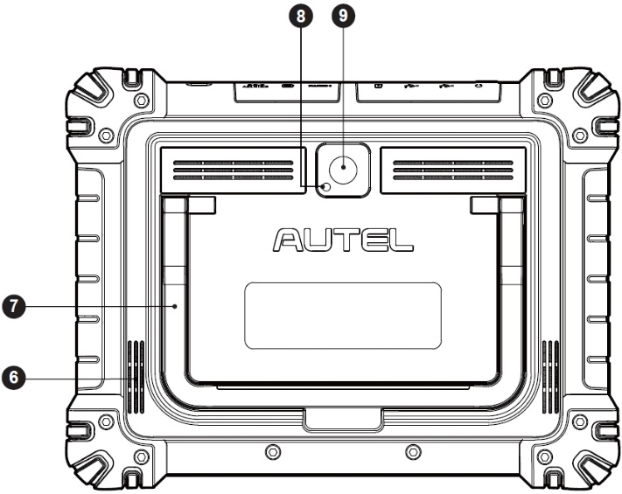
Kuva 2-2 MaxiSys-tabletti, takaa katsottuna
- Kaiutin
- Kokoontaitettava jalusta – ulottuu takaa, jotta tablettia voi katsella kädet vapaina
- Kameran salama
- Takakamera
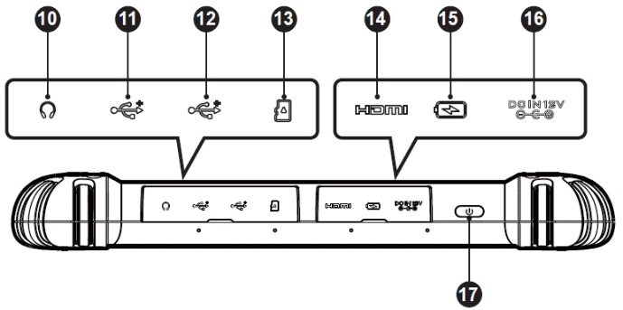
Kuva 2-3 MaxiSys-tabletti, ylhäältä päin
- Kuulokeliitäntä
- USB-portti
- USB-portti
- Mini SD-korttipaikka
- HDMI-portti (High-Definition Multimedia Interface)
- C-tyypin latausportti
- DC-virtalähteen tuloportti
- Virta-/lukituspainike – pitkä painallus käynnistää/sammuttaa tabletin; lyhyt painallus sammuttaa ja lukitsee näytön

Virtalähteet
Tabletti voi saada virtaa mistä tahansa seuraavista lähteistä:
- Sisäinen akku
- AC/DC-virtalähde
- Ajoneuvon teho
- C-tyypin virtalähde
TÄRKEÄÄ
Älä lataa akkua, kun lämpötila on alle 0 °C (32 °F) tai yli 45 °C (113 °F).

Sisäinen akku
Tablettia voidaan käyttää sen sisäisellä ladattavalla akulla, joka täyteen ladattuna tarjoaa riittävästi virtaa noin 10 tunniksi jatkuvaa käyttöä varten.

AC/DC-virtalähde
Tablettia voidaan käyttää pistorasiasta AC/DC-virtalähteen avulla. AC/DC-virtalähde lataa myös sisäistä akkua.

Ajoneuvon teho
Tablettia voidaan käyttää sen virtalähteenä joko lisävirtalähteen adapterin tai muun testiajoneuvon tasavirtaportin kautta suoran kaapeliliitännän kautta. Ajoneuvon virtajohto kytketään tabletin yläosassa olevaan tasavirtalähteen porttiin.

C-tyypin virtalähde
Tätä tablettia voidaan käyttää mukana toimitetulla USB Type-C-kaapelilla. Se tukee USB Type-C 45 W:n (15 V/3 A) PD (virransyöttö)-pikalatausta, jos virtalähteesi tukee PD-protokollaa.

Tekniset tiedot
Taulukko 2-2 Tabletin tekniset tiedot
Tuote | Kuvaus
Käyttöjärjestelmä | Android 13
Suoritin | Kahdeksanytiminen prosessori
Muisti | 12 Gt RAM-muistia ja 256 Gt sisäistä muistia
Näyttö | 11 tuuman heijastamaton näyttö (2176 x 1600)
Yhteydet | - Wi-Fi x 2 (802.11 a/b/g/n/ac/ax 2x2 MIMO)  - BT V5.2 + EDR  - GPS  - USB 2.0 (kaksi USB-isäntäliitäntää, tyyppi A)  - USB Type C (käytetään tabletin lataamiseen tai tietokoneeseen yhdistämiseen tiedonsiirtoa varten)  - HDMI 2.0  - SD-kortti (tuki jopa 256 Gt)
Kamera | - Takana: 16 megapikseliä, automaattitarkennus ja salama  - Edessä: 16 Megapikseliä
Anturit | - Painovoimakiihtyvyysanturi  - Ympäristön valoanturi (ALS)
Audio  Syöttö / Lähtö | - Mikrofoni  - Kaksi kaiutinta  - 3-kaistainen tai 4-kaistainen 3,5 mm:n kuulokeliitäntä
Virta ja akku | - Lataus 12 V 6 A tasavirtalähteellä  - Mukana toimitettu telakointiasema n  - USB Type-C 45 W (15 V / 3 A) PD (Power Delivery)-pikalataus. Varmista, että virtalähde tukee PD-protokollaa.  - 15000 mAh 3,85 V litiumpolymeeriakku
Tulojännite | - DC-tulo: 12V/6A  - USB-C-tulo: 15V/3A maks. (tukee myös 9V/3A tai 5V/3A)
Käyttölämpötila. | 0°C - 50°C (32°F - 122°F)
Säilytyslämpötila. | -10°C - 60°C (14°F - 140°F)
Mitat  (L x H x D) | 315,4 mm (12,42 tuumaa) × 240,3 mm (9,46 tuumaa) × 39 mm (1,54 tuumaa)
Paino | 1656,5 g (3,65 paunaa)
Protokollat | PLC J2497, ISO-15765, SAE-J1939, ISO-14229 UDS, SAE-J2411 Single Wire Can (GMLAN), ISO-11898-2, ISO-11898-3, SAE-J2819 (TP20), TP16, ISO-9141, ISO-14230, SAE-J2610 (Chrysler SCI), UART Echo Byte, SAE-J2809 (Honda Diag-H), SAE-J2740 (GM ALDL), SAE-J1567 (CCD BUS), Ford UBP, Nissan DDL UART with Clock, BMW DS2, BMW DS1, SAE J2819 (VAG KW81), KW82, SAE J1708, SAE-J1850 PWM (Ford SCP), SAE-J1850 VPW (GM Class2), ISO 13400, CAN FD

MaxiFlash VCI2

Toiminnon kuvaus
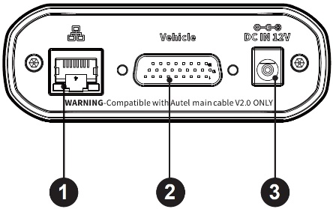
Kuva 2-4 VCI2:n ylhäältä katsottuna
- Ethernet-portti
- Ajoneuvon dataliitin
- DC-virtalähteen tuloportti
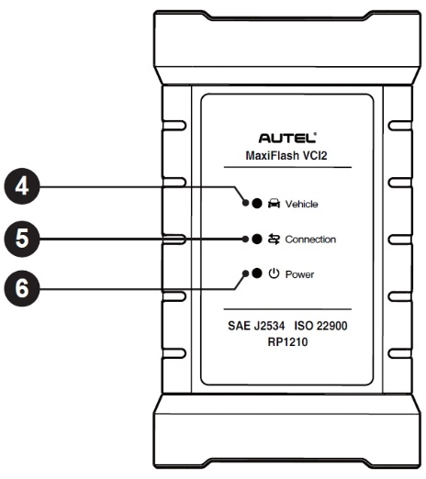
Kuva 2-5 VCI2 edestä
- Ajoneuvon merkkivalo – vilkkuu vihreänä, kun laite kommunikoi ajoneuvon kanssa
- Yhteysmerkkivalo — katso lisätietoja taulukosta 2 -3 Yhteys-LEDin kuvaus
- Virtamerkkivalo — katso lisätietoja taulukosta 2-4 Virran merkkivalon kuvaus
TÄRKEÄÄ
Älä irrota tätä ohjelmointilaitetta, kun ajoneuvon LED-tilavalo palaa. Jos ohjelmointi keskeytetään, kun ajoneuvon ohjausyksikkö on tyhjä tai vain osittain ohjelmoitu, moduulia ei välttämättä voida palauttaa.
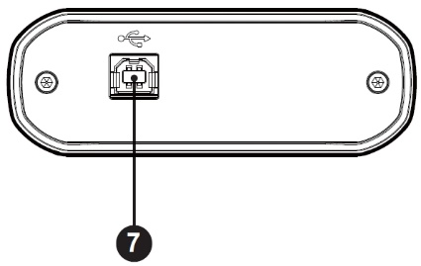
Kuva 2-6 VCI2 pohjanäkymä
- USB-portti
Taulukko 2-3 Yhteys-LED Kuvaus
LED | Väri | Kuvaus
Yhteys | Vihreä | Palaa vihreänä, kun se on yhdistetty tablettiin USB-kaapelilla.
Yhteys | Syaani | Palaa tasaisesti syaanina (sininen/vihreä), kun yhteys on muodostettu Wi-Fi-yhteyden kautta.
Yhteys | Sininen | Palaa sinisenä, kun yhteys on muodostettu langattoman Bluetooth-yhteyden kautta.
Taulukko 2-4 Virta-LEDin kuvaus
LED | Väri | Kuvaus
Voima | Keltainen | Syttyy automaattisesti keltaisena virran kytkennän yhteydessä, kun VCI2 suorittaa itsetestausta.
Voima | Vihreä | Palaa tasaisesti vihreänä, kun virta on päällä.
Voima | Punainen | - Palaa tasaisesti punaisena, kun järjestelmässä on vika.  - Vilkkuu punaisena, kun VCI2 päivittyy.

Viestintäkyky
VCI2 tukee Bluetooth (BT)-, Wi-Fi- ja USB-tiedonsiirtoa. Se voi lähettää ajoneuvotietoja tablettiin kaapeliyhteydellä tai ilman. Avoimilla alueilla lähettimen toimintasäde BT-tiedonsiirron kautta on jopa 100 m. 5G-Wi-Fin toimintasäde on jopa 100 m. Jos signaali katkeaa, koska laite on kantaman ulkopuolella, yhteys palautuu, kun tabletti on kantaman sisällä.

Ohjelmointikyky
VCI2 on D-PDU-, SAE J2534- ja RP1210-yhteensopiva PassThru-ohjelmointirajapintalaite. Päivitetyn OEM-ohjelmiston avulla se pystyy korvaamaan olemassa olevat ohjelmistot/laiteohjelmistot elektronisissa ohjausyksiköissä (ECU), ohjelmoimaan uusia ECU-yksiköitä ja korjaamaan ohjelmisto-ohjattuja ajettavuus- ja päästöongelmia.

Virtalähteet
VCI2 voi saada virtaa seuraavista lähteistä:
- Ajoneuvon teho
- AC/DC-virtalähde
- Sisäänrakennettu ladattava akku

Ajoneuvon teho
VCI2 toimii 12/24 V ajoneuvon virralla, joka saa virran ajoneuvon dataliitäntäportin kautta. Laite käynnistyy aina, kun se on kytketty OBD II/EOBD-yhteensopivaan datalinkkiliittimeen (DLC). Muissa kuin OBDII/EOBD-yhteensopivissa ajoneuvoissa laite voidaan kytkeä virtaansa lisävirtalähteestä tai muusta sopivasta virtaportista testiajoneuvossa lisävirtakaapelin avulla.

AC/DC-virtalähde
VCI2 voidaan kytkeä pistorasiaan AC/DC-verkkolaitteen avulla.

Tekniset tiedot
Taulukko 2-5 VCI2:n tekniset tiedot
Tuote | Kuvaus
Viestintä | - BT V 5.0 + EDR  - USB 2.0  - Wi-Fi 5G  - Ethernet
Langaton taajuus | 5 GHz
Virta ja akku | - 3750 mAh litiumpolymeeriakku  - Lataus 12 V DC -virtalähteen kautta
Käyttölämpötila | 0°C - 50°C (32°F - 122°F)
Säilytyslämpötila | -10°C - 60°C (14°F - 140°F)
Mitat  (L x K x S) | 168,4 mm (6,63") x 98 mm (3,86") x 35 mm (1,38")
Paino | 379,7 g (0,84 paunaa)

Tarvikesarja

Pääkaapeli
VCI2:ta voidaan käyttää Autelin V2.0-pääkaapelin kautta (kaapelissa näkyy V2.0-kuvake), kun se on kytketty OBDII/EOBD-yhteensopivaan ajoneuvoon. Pääkaapeli yhdistää VCI2:n ajoneuvon datalinkkiliittimeen (DLC), jonka kautta VCI2 voi lähettää ajoneuvon tietoja tablettiin.
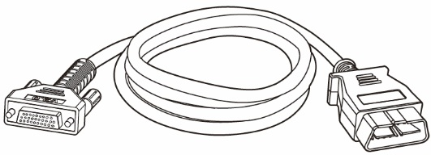
Kuva 2-8 Pääkaapeli V2.0

HUOMAUTUS
MaxiFlash VCI2: n voi kytkeä vain Autel -pääkaapelilla V2.0. ÄLÄ käytä muita Autel -pääkaapeleita MaxiFlash VCI2:n kytkemiseen.

OBDI-tyyppiset sovittimet (valinnainen)
Valinnaiset OBDI-tyyppiset sovittimet on tarkoitettu ajoneuvoille, joissa ei ole OBDII-liitäntää. Käytettävä sovitin riippuu testattavan ajoneuvon tyypistä. Yleisimmät sovittimet on esitetty alla. (Sovittimet myydään erikseen. Ota yhteyttä jälleenmyyjään saadaksesi lisätietoja.)
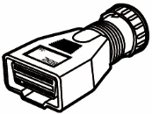  Benz-14 | 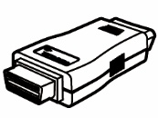  Chrysler-16 | 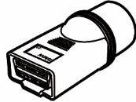  BMW-20 | 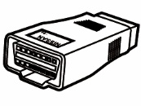  Nissan-14
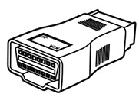 Kia-20 | 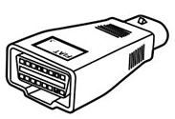 Fiat-3 | 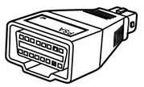 PSA-2 | 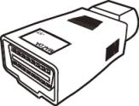 Mazda-17
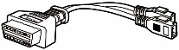  Volkswagen/  Audi-2+2 | 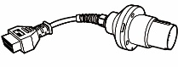  Benz-38 | 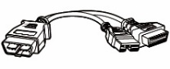  Mitsubishi/  Hyundai-12+16

Muut lisävarusteet
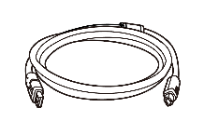 | USB 2.0 -kaapeli V2 (V2-kuvake näkyy kaapelissa)  Yhdistää tabletin VCI2:een.
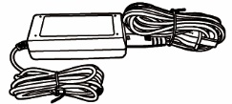 | Verkkolaite (12 V)  Liittää tabletin ulkoiseen AC/DC-virtalähteeseen virransyöttöä varten.  (Huomaa: Ympäristösyistä tuotteen pakkaus ei sisällä laturia Euroopan markkinoilla. Tätä laitetta voi käyttää useimmilla USB-virtalähteillä ja USB Type-C -liittimellä varustetulla kaapelilla.)
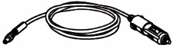 | Apuvirtalähteen pistorasia-sovitin  Tarjoaa virtaa tabletille tai VCI2:lle ajoneuvon lisävirtalähteen sovitinliittimeen kytkennän kautta, koska jotkut muut kuin OBDII-ajoneuvot eivät voi tarjota virtaa DLC-liitännän kautta.
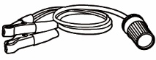 | Puristinkaapeli  Tarjoaa virtaa tabletille tai VCI2:lle ajoneuvon akkuun kytkennän kautta.
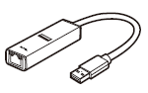 | USB-Ethernet-sovitin  Verkkoyhteystoiminto voidaan toteuttaa tämän laitteen kautta.
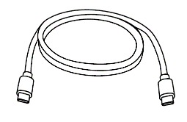 | USB-C-tyypin kaapeli  Tukee latausta.
 | Varatulppa x2  Lisävirtalähteen sovittimen turvalaite.

Aloittaminen
Varmista, että tabletissa on riittävästi virtaa tai että se on kytketty ulkoiseen virtalähteeseen (katso Virtalähteet).

Käynnistä
painamalla pitkään (pidä pohjassa) virta-/lukituspainiketta laitteen oikeassa yläkulmassa. Siirry MaxiSys Job Menu -näyttöön pyyhkäisemällä lukitusnäytön alareunasta ylöspäin.
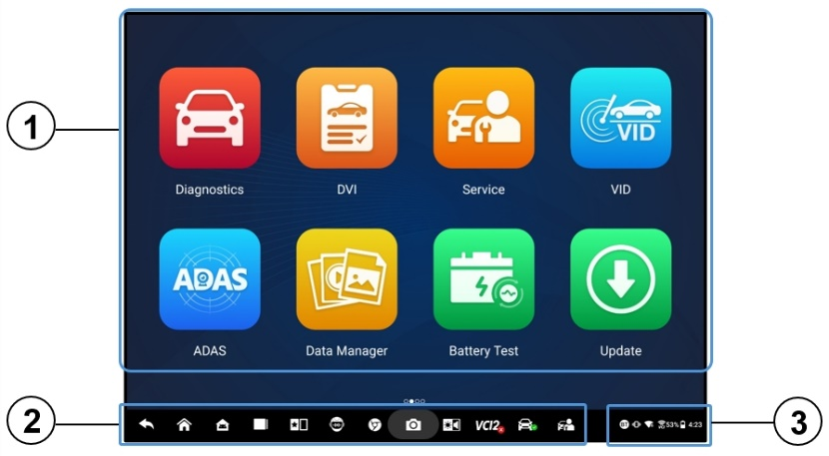
Kuva 3-1 MaxiSys-työvalikko
- Sovelluspainikkeet
- Paikannin ja navigointipainikkeet
- Tilakuvakkeet
HUOMAUTUS
On suositeltavaa lukita näyttö, kun sitä ei käytetä, järjestelmän tietojen suojaamiseksi ja virran säästämiseksi.
Lähes kaikkia tabletin toimintoja ohjataan kosketusnäytön kautta. Kosketusnäytön navigointi on valikkopohjainen, joten pääset nopeasti testausmenettelyyn tai tarvitsemiisi tietoihin kysymysten ja vaihtoehtojen avulla. Yksityiskohtaiset kuvaukset valikkorakenteista löytyvät kunkin sovelluksen luvuista.

Sovelluspainikkeet
Alla olevassa taulukossa kuvataan lyhyesti kaikki MaxiSys -järjestelmän sovellukset.
Taulukko 3-1 Sovellukset
Painike | Nimi | Kuvaus
 | Diagnostiikka | Avaa diagnostiikkatoiminnot. Katso Diagnostiikka.
 | DVI | Ennen vianmääritystä teknikot suorittavat yleistarkastuksen silmämääräisesti ja kirjaavat tulokset. Katso Digitaalinen ajoneuvotarkastus.
 | Palvelu | Avaa huoltotoimintojen valikon. Katso Palvelu.
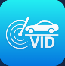 | VID | Avaa Syötä VIN -näytön tai Ajoneuvotietojen vahvistus -näytön. Katso Ajoneuvon tunnistus.
 | ADAS | Avaa ADAS-järjestelmien valikon. Katso ADAS.
 | Tietojen hallinta | Käyttää tallennettuja korjaamo-, asiakas- ja ajoneuvotietoja, mukaan lukien yksityiskohtaiset ajoneuvon diagnostiikka- ja testitiedot. Katso Tietojen hallinta.
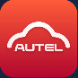 | Autel Cloud | Käyttää Autel Cloud -alustaa. Katso Autel Cloud.
 | Akkutesti | Avaa akun testausvalikon, jossa on kaksi toimintoa: ajoneuvon sisäinen testi ja ajoneuvon ulkopuolinen testi. Katso Akkutesti.
 | Asetukset | Avaa järjestelmäasetusten valikon ja tabletin yleisen valikon. Katso Asetukset.
 | Päivitys | Avaa järjestelmäohjelmiston päivitysvalikon. Katso e Päivitys.
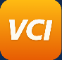 | VCI-hallinta | Avaa VCI-yhteysvalikon. Katso VCI-hallinta.
 | Kädessä pidettävä kaltevuusmittari | Yhdistää tablettisi kädessä pidettävään kaltevuusmittariin Mercedes-Benz-ajoneuvojen ajokorkeuden mittaamiseksi. Katso Kädessä pidettävä kaltevuusmittari.
 | MaxiTools | Sisältää lokien keräämisen ja tehdasasetusten palautuksen kaksi osaa.
 | Tukea | Synkronoi Autelin verkkopalvelutietokannan MaxiSys-tabletin kanssa. Katso Tukea.
 | OEM-valtuutus | Hallinnoi OE-yhdyskäytävän lukituksen avaamiseen tarvittavia käyttöoikeuksia.
 | Esittely | Tarjoaa vaiheittaisen toiminnan esittelyn diagnostiikkaa varten.
 | MaxiViewer | Tarjoaa nopean haun tuetuille toiminnoille ja/tai ajoneuvoille. Katso MaxiViewer.
 | MaxiVideo | Konfiguroi laitteen toimimaan videoskooppilaitteena liittämällä sen i -kuvauspään kaapeliin ajoneuvojen tarkastuksia varten. Katso MaxiVideo.
 | Pikalinkki | Tarjoaa verkkosivustojen kirjanmerkkejä, joiden avulla pääset nopeasti käsiksi tuotepäivityksiin, huoltoon, tukeen ja muihin tietoihin. Katso Pikalinkki.
 | Etätyöpöytä | Määrittää tabletin vastaanottamaan etätukea TeamViewer-sovelluksen avulla. Katso Etätyöpöytä.
 | Käyttäjäpalaute | Voit lähettää palautetta tämän sovelluksen kautta, jos kohtaat ongelmia tabletin käytössä. Katso Käyttäjäpalaute.
 | Äänitaitojen keskus | Antaa sinun oppia käyttämään tekoälyteknikkoavustaja-sovellusta. Tällä hetkellä tekoälyteknikkoavustaja tukee englantia.
 | Autel-käyttäjäkeskus | Antaa käyttäjien rekisteröidä Autel-työkalun ladatakseen uusimman julkaistun ohjelmiston. Katso Autel-käyttäjäkeskus.

Paikannin ja navigointipainikkeet
Näytön alareunassa olevien navigointipainikkeiden toiminnot on kuvattu alla olevassa taulukossa:
Taulukko 3-2 Paikannin ja navigointipainikkeet
Kuvake | Nimi | Kuvaus
 | Paikannin | Ilmaisee näytön sijainnin. Pyyhkäise näyttöä vasemmalle tai oikealle nähdäksesi edellisen tai seuraavan näytön.
 | Takaisin | Palaa edelliseen näyttöön.
 | MaxiSys  Kotiin | Palaa MaxiSys -työvalikkoon.
 | Android-kotisivu | Palaa Android-järjestelmän aloitusnäyttöön.
 | Viimeisimmät sovellukset | Näyttää luettelon käynnissä olevista sovelluksista. Käynnistä sovellus napauttamalla sen kuvaketta. Sulje käynnissä oleva sovellus pyyhkäisemällä se ylös. Tai sulje kaikki käynnissä olevat sovellukset napauttamalla Tyhjennä kaikki.
 | S -jaettu näyttö | Vierekkäinen kaksoisnäyttötila on suunniteltu erityisesti kahden eri ikkunan samanaikaiseen näyttämiseen. Jaetun sovelluspalkin usein käytettyjä sovelluksia voidaan lisätä ja poistaa.
 | Tekoälyteknikkoavustaja | Suorittaa tehtäviä ääniohjauksella. Katso Tekoälyteknikkoavustaja. Tällä hetkellä ääniohjauksen tuettu kieli on englanti.
 | Selain | Käynnistää Chrome-internetselaimen.
 | Kamera | Napauta kamerakuvaketta avataksesi kameran etsimen. Pidä kuvaketta painettuna ottaaksesi kuvakaappauksen näytöstä. Tallennetut tiedostot tallennetaan automaattisesti Tiedonhallinta-sovellukseen myöhempää tarkastelua varten. Katso Tietojen hallinta.
 | Näyttö ja ääni | Säätää näytön kirkkautta ja äänenvoimakkuutta.
 | VCI-hallinnan pikanäppäin | Avaa VCI Manager -sovelluksen. Oikeassa alakulmassa oleva vihreä kuvake osoittaa, että VCI2 on yhdistetty, ja punainen X-kuvake näkyy, jos yhteys epäonnistuu.
 | MaxiSys Oikotie | Palaa Diagnostiikka-näyttöön.
 | Palvelun pikanäppäin | Palaa huoltonäyttöön.
- Kameran käyttö
- Napauta Kamera-kuvaketta. Kameranäyttö avautuu.
- Tarkenna tallennettava kuva etsimessä.
- Napauta näytön oikealla puolella olevaa kamerakuvaketta. Etsin näyttää nyt otetun kuvan ja tallentaa otetun kuvan automaattisesti.
- Napauta näytön oikeassa yläkulmassa olevaa pikkukuvaa nähdäksesi tallennetun kuvan.
- Poistu kamerasovelluksesta napauttamalla Takaisin- tai Koti-painiketta.

HUOMAUTUS
Kun olet pyyhkäissyt kameranäyttöä vasemmalta oikealle, kamera- ja videotilan voi vaihtaa napauttamalla Kamera- tai Video-kuvaketta.

Järjestelmän tilakuvakkeet
MaxiSys-tablettisi on täysin toimiva Android-tabletti, jossa on Android-käyttöjärjestelmän vakiotilakuvakkeet. Lisätietoja on Android-dokumentaatiossa.

Sammuta virta
Kaikki ajoneuvon tiedonsiirto tulee katkaista ennen tabletin sammuttamista. Näyttöön tulee varoitusviesti, jos sammutusta yritetään tabletin kommunikoidessa ajoneuvon kanssa. Sammutuksen pakottaminen tabletin kommunikoidessa ajoneuvon kanssa voi johtaa ECU-virheisiin joissakin ajoneuvoissa. Poistu diagnostiikkasovelluksesta ennen tabletin sammuttamista.
- MaxiSys-tabletin virran katkaiseminen
- Paina pitkään (pidä pohjassa) virta-/lukituspainiketta.
- Napauta​ Virran katkaisu -vaihtoehto.
- Napauta OK.
- Käynnistä järjestelmä uudelleen
Järjestelmän kaatumisen sattuessa paina pitkään virta-/lukituspainiketta ja napauta Käynnistä uudelleen käynnistääksesi järjestelmän uudelleen.

Tekoälyteknikkoavustaja
MaxiSys MS909S2 -järjestelmässä on Autelin edistynyt ääniohjattava tekoälyavustaja, joka auttaa sinua suorittamaan tehtäviä, kuten avaamaan sovelluksia, skannaamaan ajoneuvojärjestelmiä automaattisesti, paikantamaan diagnostiikkatoimintoja nopeasti ja avustamaan päätöksenteossa tehokkuuden parantamiseksi.
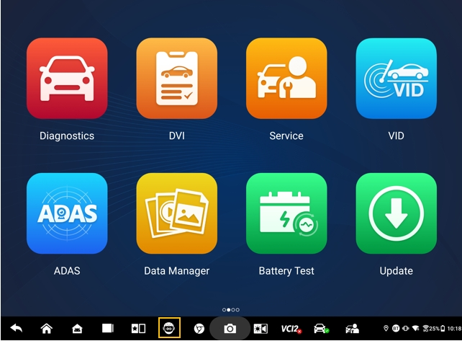
Kuva 4-1 Tekoälyteknikko-assistenttikuvake
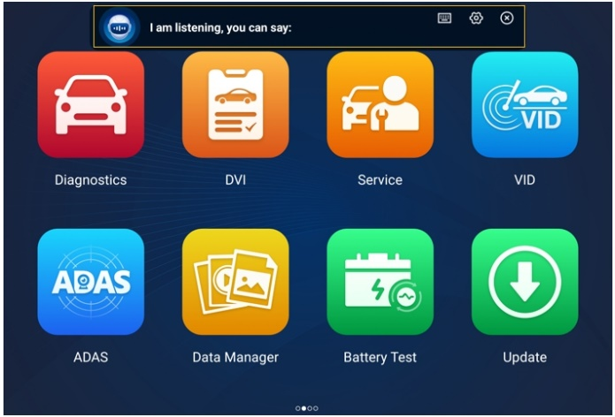
Kuva 4-2 Tekoälyteknikko-avustajanäyttö
Kun annat komennon, joka alkaa sanoilla ”Hei Max”, kaikki on äärimmäisen helppoa, kuten sovellusten tai toimintojen avaaminen, testiajoneuvojen tunnistaminen, Wi-Fi-yhteyden muodostaminen ja kameran käynnistäminen ilman, että sinun tarvitsee nostaa sormeakaan.
Tekoälyteknikkoavustaja-toiminto avustaa sinua pääasiassa seuraavissa tehtävissä:
- Avoimen järjestelmän sovellukset
Voit sanoa "Avaa selain," "Käynnistä selain," “Avaa galleria,” “Käynnistä kamera,” “Käynnistä Bluetooth,” “Lisää äänenvoimakkuutta,” "Aloita sähköposti," jne.
- Avaa sovellukset MaxiSys Job Menu -valikossa
Voit sanoa ”Avaa VID,” ”Avaa Honda Diagnostic,” ”Avaa oskilloskooppi,” ”Käynnistä oskilloskooppi,” "Ota VCI käyttöön," ja niin edelleen.
- Hae ja paikanna diagnostiikkatoimintoja
Voit sanoa: ”Automaattinen valinta,” "Avaa automaattinen skannaus," "Lue vikakoodi," "Haluan nollata sähkötoimisen jarrujärjestelmän," "Siirry ECU:n nollaukseen," "Avaa kuumat toiminnot," "Avoimen huoltovalon nollaus," "Käynnistä injektorin toiminnot," jne.
- Toimintopainikkeiden hallinta
Toimintopainikkeita, kuten OK, ESC ja vikasieto, voidaan ohjata äänellä napautuksen sijaan.

Digitaalinen ajoneuvotarkastus
Ennen vianmääritystä teknikkojen on tehtävä digitaalinen ajoneuvotarkastus (DVI) ajoneuvon ulkonäön, ulko- ja sisätilojen, jarrujen ja renkaiden, moottoritilan ja muiden osien tarkistamiseksi. Teknikot voivat suorittaa kattavan silmämääräisen tarkastuksen ja tallentaa tulokset MaxiSys-järjestelmään.
- DVI-komennon suorittamiseksi
- Käynnistä tabletti ja varmista, että se on kytketty virtalähteeseen.
- Napauta DVI-liitäntää sovelluspainiketta MaxiSys -työvalikosta.
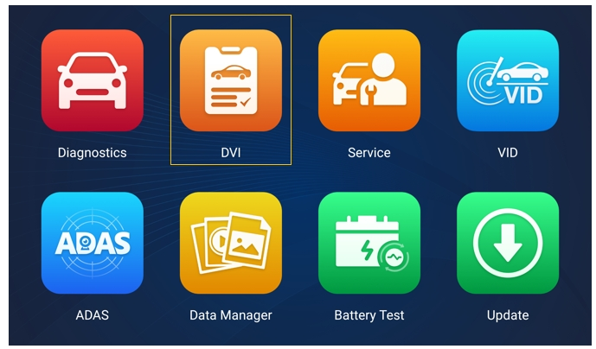
Kuva 5-1 DVI-sovelluksen kuvake
- Valitse vasemmanpuoleisesta navigointivalikosta Ajoneuvon tiedot ja anna vastaavat tiedot oikealle, mukaan lukien korjaamon tiedot, teknikon tiedot, asiakkaan tiedot ja ajoneuvon tiedot.
HUOMAUTUS
Tähdellä (*) merkityt kentät ovat pakollisia.
- Valitse navigointivalikosta Ajoneuvon ulkonäkö. Napauta AI Scan -painiketta ottaaksesi valokuvia vaurioituneista alueista ja niihin liittyvistä osista ja napauta Valmis. Napauta Piirrä käsin piirtääksesi ympyröitä sormella valokuvaan ja tehdäksesi merkkejä ja napauta sitten Tallenna. Napauta OK palataksesi Korin kunto -näyttöön. Viimeistele kaikki ajoneuvon ulkonäön tarkistukset samoilla vaiheilla.

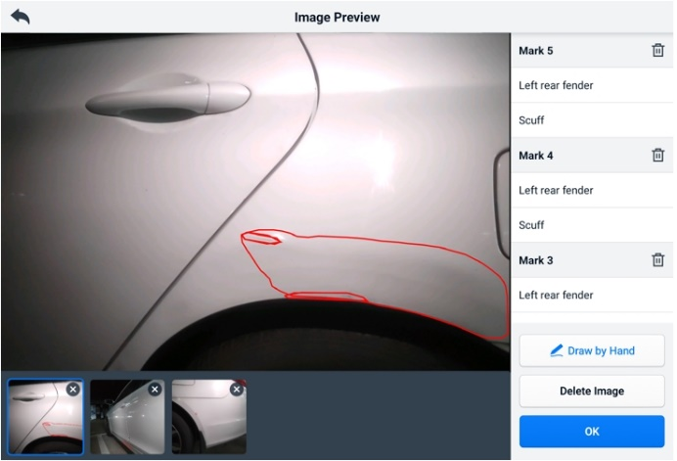
Kuva 5-2 Ajoneuvon ulkonäön tarkastusnäyttö 1
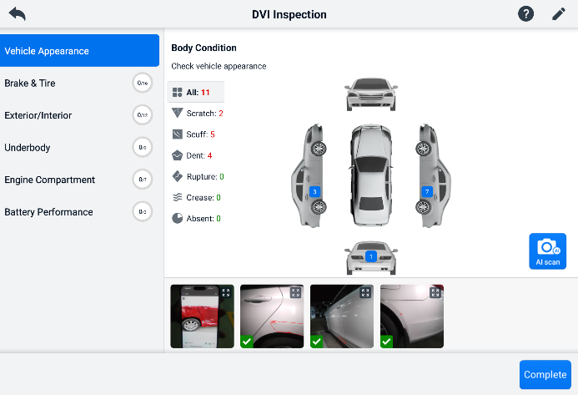
Kuva 5-3 Ajoneuvon ulkonäön tarkastusnäyttö 2
- Valitse navigointivalikosta Jarrut ja renkaat. Tarkista ajoneuvon jarrut ja renkaat näytön ohjeiden mukaisesti.
- Tee silmämääräinen tarkastus todellisen tilanteen perusteella. Valittavana on kolme vaihtoehtoa: Ei virheitä, Huomiota tarvitaan, ja välitöntä huomiota tarvitaan.
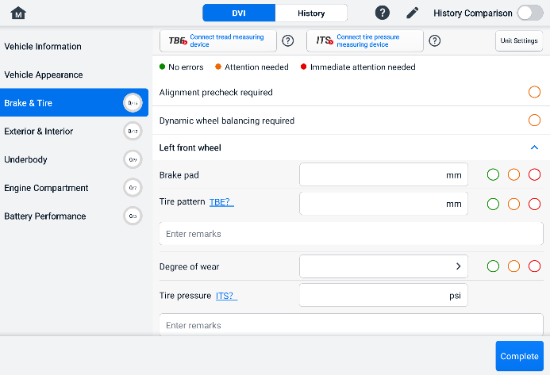
Kuva 5-4 Jarrujen ja renkaiden tarkastusnäyttö 1
- Napauta Ohje-kuvaketta ja seuraa näytön ohjeita yhdistääksesi kulutuspinnan mittauslaitteen tai rengaspaineen mittauslaitteen MS909S2: een. Diagnostiikkatabletti tunnistaa automaattisesti ladatut rengaspaine- tai kulutuspinnan syvyystiedot. Syötä vastaavat tiedot näytölle.
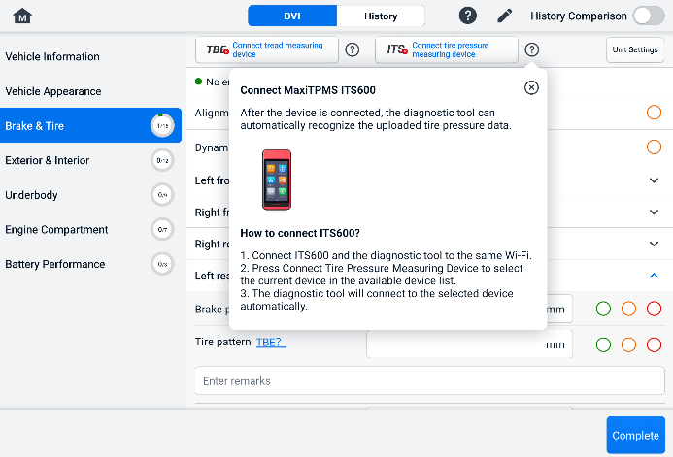
Kuva 5-5 Jarrujen ja renkaiden tarkastusnäyttö 2
HUOMAUTUS
Napauta näytön oikeassa yläkulmassa olevaa Historiavertailu-painiketta verrataksesi tietoja historiaolosuhteisiin.
- Valitse toiminto vasemmanpuoleisesta navigointivalikosta ja seuraa näytön ohjeita suorittaaksesi ajoneuvon ulko- /sisätilojen, alustan, moottoritilan ja akun suorituskyvyn tarkastukset.
- Tallenna kaikki tarkastukset napauttamalla Valmis-painiketta näytön oikeassa alakulmassa. Katso luotu DVI-raportti napauttamalla Raportti.
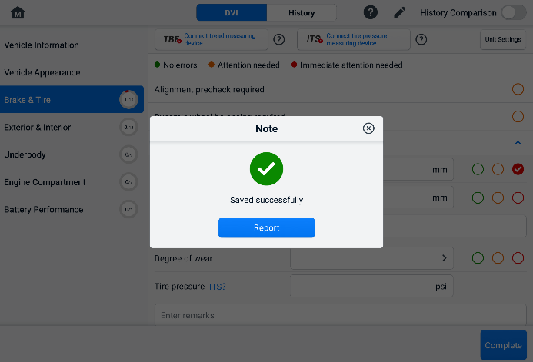
Kuva 5-6 DVI-tallennusnäyttö
- DVI-raporttia voi tarkastella myös Tiedonhallinta-sovelluksessa. Napauta PDF- tai Pilviraportti-kohtaa ja valitse raportti avataksesi ja tarkastellaksesi yksityiskohtaisia tietoja.

Diagnostiikka
Diagnostiikkasovellus voi käyttää laitteen elektronista ohjausmoduulia useita ajoneuvon ohjausjärjestelmiä, mukaan lukien, mutta ei rajoittuen, moottori, vaihteisto, lukkiutumaton jarrujärjestelmä (ABS) ja turvatyynyjärjestelmä (SRS).

Ajoneuvokommunikaation muodostaminen
Diagnostiikkatoiminnot edellyttävät MaxiSys -tabletin kytkemistä testiajoneuvoon VCI2:n kautta pääkaapelilla. (Käytä tarvittaessa soveltuvaa OBD I-tyypin sovitinta.) Jotta ajoneuvo ja tabletti toimivat oikein, sinun on suoritettava seuraavat vaiheet:
            - Kytke VCI2 ajoneuvon DLC:hen sekä tiedonsiirtoa että virransyöttöä varten.
            - Yhdistä VCI2 tablettiin Bluetooth-pariliitoksen, Wi-Fin tai USB-yhteyden kautta.
            - Kun yllä olevat vaiheet on suoritettu, tarkista VCI Manager -pikakuvake näytön alareunasta. Jos oikeassa alakulmassa näkyy vihreä BT-, Wi-Fi- tai USB-kuvake, MaxiSys -tabletti on valmis aloittamaan ajoneuvon vianmäärityksen.

Ajoneuvoyhteys
VCI2:n kytkentätapa ajoneuvon DLC:hen riippuu ajoneuvon kokoonpanosta seuraavasti:
- Ajoneuvossa, jossa on On-board Diagnostics Two (OBDII) -hallintajärjestelmä, on sekä tiedonsiirto että 12 voltin virta standardoidun J-1962-datapiirilevyn kautta.
- Ajoneuvo, jossa ei ole OBDII-hallintajärjestelmää, käyttää DLC-liitäntää tiedonsiirtoon ja joissakin tapauksissa 12 voltin virtaa lisävirtalähteen sovittimen liitännän tai ajoneuvon akkuun liitetyn liitännän kautta.
OBDII-ajoneuvoliitäntä
Tämän tyyppinen liitäntä vaatii vain pääkaapelin ilman lisäsovitinta.
- Yhdistäminen OBDII-ajoneuvoon
      - Kytke pääkaapelin naarasliitin VCI2:n ajoneuvodataliittimeen ja kiristä kiinnitysruuvit.
      - Kytke kaapelin 16-nastainen urosliitin ajoneuvon DLC-liitäntään, joka sijaitsee yleensä ajoneuvon kojelaudan alla.
HUOMAUTUS
Ajoneuvon DLC ei aina sijaitse kojelaudan alla. Katso lisätietoja liitännästä testiajoneuvon käyttöoppaasta.
Ei-OBDII-ajoneuvoliitäntä
Tämän tyyppinen liitäntä vaatii sekä pääkaapelin että huollettavan ajoneuvon edellyttämän OBDI-sovittimen.
Ei-OBDII-ajoneuvoyhteydelle on kolme mahdollista ehtoa:
- DLC-liitäntä tarjoaa sekä tiedonsiirron että virran.
- DLC-liitäntä tarjoaa tiedonsiirron ja virransyöttö tapahtuu apuvirtalähteen sovitinliitännän kautta.
- DLC-liitäntä tarjoaa tiedonsiirron ja virransyöttö tapahtuu ajoneuvon akkuun kytkennän kautta.
- Yhdistäminen ajoneuvoon ilman OBDII-liitäntää
- Kytke pääkaapelin naarasliitin VCI2:n ajoneuvodataliittimeen ja kiristä kiinnitysruuvit.
- Etsi tarvittava OBDI-sovitin ja kytke sen 16-nastainen liitin pääkaapelin urosliittimeen.
- Kytke kiinnitetty OBDI-sovitin ajoneuvon DLC:hen.
HUOMAUTUS
Joissakin ajoneuvoissa voi olla useampi kuin yksi sovitin tai niissä voi olla mittausjohdot sovittimen sijaan. Tee oikea liitäntä ajoneuvon DLC:hen tarpeen mukaan.
- Lisävirtalähteen sovittimen liittäminen
- Kytke lisävirtalähteen sovittimen tasavirtaliitin laitteen tasavirtalähteen tuloporttiin.
- Kytke lisävirtalähteen sovittimen urosliitin ajoneuvon lisävirtalähteen sovittimen liitäntään.
- Puristinkaapelin kytkemiseksi
- Kytke puristinkaapelin putkimainen pistoke lisävirtalähteen sovittimen urosliittimeen.
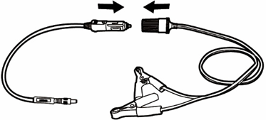
Kuva 6-1 Lisävirtalähteen sovittimen ja puristinkaapelin välinen liitäntä
- Kytke lisävirtalähteen sovittimen tasavirtaliitin VCI2:n tasavirtalähteen tuloporttiin.
- Kytke puristimen kaapeli ajoneuvon akkuun.

VCI-yhteys
Kun VCI2 on kytketty oikein ajoneuvoon, VCI2:n virran merkkivalo palaa tasaisesti vihreänä ja kuuluu piippaus, mikä osoittaa, että se on valmis muodostamaan yhteyden tablettiin.
MaxiSys-tabletin työkalusarjan mukana tuleva VCI2 tukee kolmea tiedonsiirtomenetelmää tabletin kanssa: Bluetoothia, Wi-Fiä ja USB-kaapelia.

Bluetooth-yhteys
Avoimilla alueilla Bluetooth-tiedonsiirron kantama on noin 100 m, mikä antaa teknikoille paremman liikkumavaran suorittaa ajoneuvon vianmääritys mistä tahansa korjaamon alueella.
Usean ajoneuvon diagnostiikan nopeuttamiseksi kiireisillä korjaamoilla voidaan käyttää useampaa kuin yhtä VCI2-laitetta. Tämä mahdollistaa teknikkojen nopean MaxiSys -tablettien parittamisen kuhunkin VCI2-laitteeseen erikseen Bluetoothin kautta, jolloin VCI2-laitetta ei tarvitse irrottaa yhdestä ajoneuvosta ja yhdistää toiseen joka kerta.
- Tabletin ja VCI2:n pariliitos Bluetoothin kautta
- Käynnistä tabletti.
- Valitse VCI Manager -sovellus MaxiSys-työvalikosta.
- Valitse yhteystilaluettelosta VCI BT ja napauta Bluetooth -kytkintä kytkeäksesi sen päälle. Laite etsii automaattisesti käytettävissä olevia laitteita Bluetooth-pariliitosta varten. Löydetyt laitteet näkyvät asetusosiossa näytön oikeassa alakulmassa.

HUOMAUTUS
Jos VCI2:ta ei löydy, signaalin voimakkuus voi olla liian heikko havaittavaksi. Siirrä VCI2:n sijaintia ja poista kaikki mahdolliset signaalihäiriöitä aiheuttavat esineet. Napauta näytön oikeassa yläkulmassa olevaa Skannaa-painiketta skannataksesi laitteita uudelleen.
- Yleensä VCI2:n nimi näkyy muodossa ”Maxi”, jonka perässä on sarjanumero. Valitse VCI2 pariliitosta varten. (Jos käytössä on useampi kuin yksi VCI2, varmista, että oikea VCI2 on valittu pariliitosta varten.)
- Kun pariliitos onnistuu, yhteyden tilaksi näytetään ”Yhdistetty”.
- Näytön alareunassa olevassa VCI Manager -pikakuvakkeessa näkyy vihreä ympyränmuotoinen BT-kuvake, kun tabletti ja VCI2 ovat yhteydessä toisiinsa.
Lisätietoja on kohdassa VCI Bluetooth -pariliitos.

Wi-Fi-yhteys
VCI2 tukee 5 GHz:n Wi-Fi-yhteyttä. Avoimilla alueilla 5G Wi-Fi -yhteyden kantama on jopa 100 m.
- Tabletin ja VCI2:n pariliittäminen Wi-Fin kautta
- Käynnistä tabletti.
- Valitse VCI Manager -sovellus MaxiSys -työvalikosta.
- Valitse yhteystilaluettelosta Wi-Fi ja napauta Wi-Fi-kytkintä kytkeäksesi sen päälle. Tabletti etsii automaattisesti käytettävissä olevia laitteita Wi-Fi-yhteyttä varten. Löydetyt VCI2-laitteet luetellaan asetuksissa näytön oikeassa alakulmassa.
- Yleensä VCI2-nimi näkyy muodossa ”Maxi”, jonka perässä on sarjanumero. Valitse liitettävä laite.
- Kun pariliitos onnistuu, yhteyden tilaksi näytetään ”Yhdistetty”.
- Näytön alareunassa oleva VCI Manager -pikakuvake näyttää vihreän ympyränmuotoisen Wi-Fi-kuvakkeen, kun tabletti ja VCI2 ovat yhteydessä toisiinsa.
Lisätietoja on kohdassa Wi-Fi-yhteys.

USB-kaapeliyhteys
USB-kaapeliyhteys on yksinkertainen ja nopea tapa muodostaa yhteys tabletin ja VCI2:n välille. Kun USB-kaapeli on kytketty oikein tabletista VCI2:een, näytön alareunassa olevaan VCI Manager -pikakuvakkeeseen tulee vihreä merkki ja VCI2:n ajoneuvon merkkivalo palaa tasaisesti vihreänä osoittaen, että laitteiden välinen yhteys on onnistunut. MaxiSys-diagnostiikkatabletti on nyt valmis suorittamaan ajoneuvon diagnosoinnin.
HUOMAUTUS
Vakaimman tiedonsiirron varmistamiseksi on suositeltavaa käyttää USB-yhteyttä tabletin ja VCI2:n välillä ECU-ohjelmointia tai -koodausta suoritettaessa.

Ei viestintäviestiä
- Jos tabletti ei pysty muodostamaan yhteyttä VCI2:een, näyttöön tulee virheilmoitus ”Error”. Virheilmoitus osoittaa, että tabletti ei kommunikoi VCI2:n kanssa. Voit vianmäärittää virheen suorittamalla seuraavat vaiheet:
- Varmista, että VCI2 on päällä.
- Kun käytät langatonta yhteyttä, varmista, että verkko on määritetty oikein ja oikea laite on kytketty.
- Jos tabletin yhteys katkeaa äkillisesti vianmäärityksen aikana, varmista, ettei mikään esine aiheuta signaalin keskeytystä.
- Varmista, että VCI2 on oikein sijoitettu siten, että VCI2:n etupuoli on ylöspäin.
- Siirrä tabletti lähemmäs VCI2:ta. Jos käytät langallista yhteyttä, varmista, että kaapeli on kiinnitetty tukevasti VCI2:hin.
- Varmista, että VCI2- yhteyden merkkivalo palaa valitun tiedonsiirtotyypin mukaisesti: Bluetooth, Wi-Fi tai USB-kaapeli.
- Jos VCI2 ei pysty muodostamaan tietoliikenneyhteyttä, näkyviin tulee viesti, jossa on vianetsintäohjeet. Tiedonsiirtovirheen mahdollisia syitä ovat:
- VCI2 ei pysty muodostamaan tiedonsiirtoyhteyttä ajoneuvoon.
- Diagnostiikkaa varten on valittu ajoneuvojärjestelmä, jota ajoneuvo ei tue.
- Yhteys on löysä.
- Ajoneuvon sulake on palanut.
- Ajoneuvossa tai datakaapelissa on johdotusvika.
- Datakaapelissa tai sovittimessa on virtapiirivika.
- Ajoneuvon tunnistetiedot on syötetty väärin.

Aloittaminen
Ennen diagnostiikkasovelluksen ensimmäistä käyttökertaa varmista, että VCI2 on oikein yhdistetty tablettiin ja kommunikoi sen kanssa. Katso Ajoneuvokommunikaation muodostaminen lisätietoja varten.
Kun VCI2 on kytketty ajoneuvoon oikein pääkaapelilla ja paritettu tablettiin, alusta on valmis aloittamaan ajoneuvon diagnostiikan. Napauta Diagnostiikka -sovelluspainiketta MaxiSys-työvalikossa. Ajoneuvovalikko tulee näkyviin näytölle.
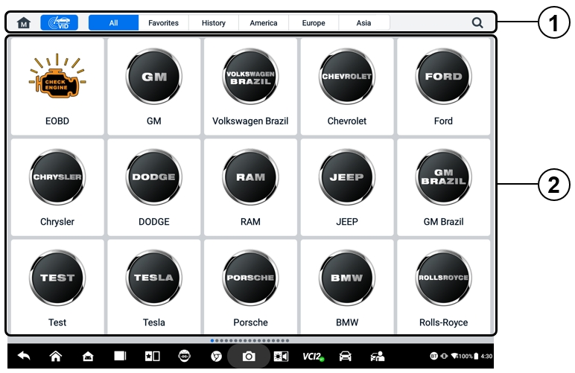
Kuva 6-2 Ajoneuvon valikkonäyttö
- Ylätyökalurivin painikkeet
- Valmistajan kuvakkeet
Ylätyökalupalkin painikkeet
Näytön yläreunassa olevien työkalupalkin painikkeiden toiminnot on lueteltu ja kuvattu alla olevassa taulukossa:
Taulukko 6-1 Ylätyökalurivin painikkeet
Painike | Nimi | Kuvaus
 | Kotiin | Palaa MaxiSys -työvalikkoon.
 | VIDEO | Napauta tätä painiketta avataksesi pudotusvalikon:  - Napauta Automaattinen tunnistus, jos haluat automaattisen VIN-tunnistuksen.  - Napauta Manuaalinen syöttö syöttääksesi VIN-koodin tai rekisterinumeron manuaalisesti.  - Napauta Skannaa VIN/Ajokortti Levy VIN-koodin/rekisterinumeron skannaamiseksi kameralla.
 | Kaikki | Näyttää kaikki ajoneuvomerkit ajoneuvovalikossa.
 | Suosikit | Näyttää käyttäjän valitsemat suosikkiajoneuvomerkit.
 | Historia | Näyttää tallennetut testiajoneuvon historiatiedot. Tämä vaihtoehto tarjoaa suoran pääsyn edellisen testin aikana tallennettuihin aiemmin testattuihin ajoneuvoihin. Katso Ajoneuvon historia.
 | Amerikka | Näyttää amerikkalaisen ajoneuvon valikon.
 | Eurooppa | Näyttää eurooppalaisen ajoneuvon valikon.
 | Aasia | Näyttää aasialaisten ajoneuvojen valikon.
 | Haku | Napauta hakukentän sisällä näyttääksesi virtuaalinäppäimistön ja syötä testattavan ajoneuvon valmistaja.
Valmistajan kuvakkeet
Valmistajan kuvakkeet näyttävät eri ajoneuvomerkit. Valitse valmistaja. kuvaketta sen jälkeen, kun VCI2 on kytketty oikein testiajoneuvoon diagnostiikkaistunnon aloittamiseksi.

Ajoneuvon tunnistus
MaxiSys-järjestelmä tukee viittä ajoneuvon tunnistusmenetelmää.
- Automaattinen tunnistus
- Manuaalinen syöttö
- Skannaa VIN/rekisterikilpi myöhässä
- Manuaalinen ajoneuvon valinta
- OBDII-suorasyöttö

Automaattinen tunnistus
MaxiSys-järjestelmässä on uusin VIN-pohjainen automaattinen tunnistustoiminto, joka tunnistaa CAN-ajoneuvot yhdellä napautuksella. Tämän ansiosta teknikko voi nopeasti tunnistaa tarkalleen ajoneuvon ja skannata sen käytettävissä olevat järjestelmät vikakoodien varalta.
Automaattisen tunnistuksen suorittamiseen on kaksi syöttövaihtoehtoa:
- VID-sovelluksesta
- Suorittaaksesi automaattisen tunnistuksen
- Yhdistä tabletti VCI2:een ja muodosta tietoliikenneyhteys Bluetoothin, Wi-Fin tai USB-kaapelin kautta. Katso kohta Ajoneuvoyhteyden muodostaminen.
- Napauta VID-sovelluspainiketta MaxiSys-työvalikossa.

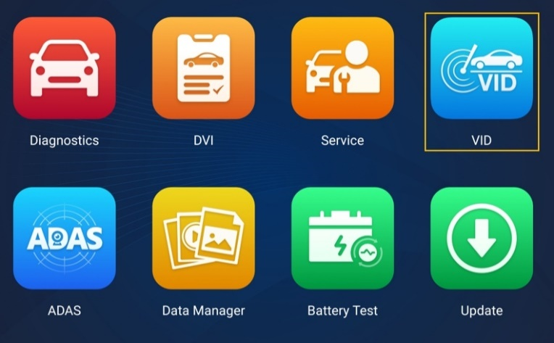
Kuva 6-3 VID-sovellusnäyttö
- Ajoneuvon tiedot tunnistetaan automaattisesti ja näytetään näytöllä. Suorita toiminto napauttamalla Diagnostiikka tai Huolto.
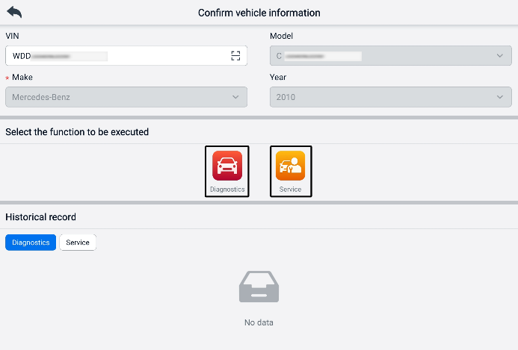
Kuva 6-4 Ajoneuvotietojen vahvistusnäyttö 1
Jos ajoneuvon tietoja ei voida tunnistaa automaattisesti, syötä VIN-koodi manuaalisesti tai napauta Skannaa-kuvaketta skannataksesi ja tunnistaaksesi VIN-koodin. Tarkemmat toimintaohjeet löytyvät kohdasta Manuaalinen syöttö.
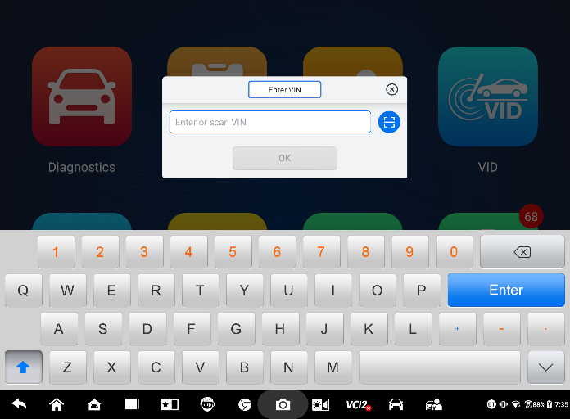
Kuva 6-5 Ajoneuvotietojen vahvistusnäyttö 2
- Diagnostiikka-sovelluksesta
- Suorittaaksesi automaattisen tunnistuksen
- Napauta Diagnostiikka-sovelluspainiketta MaxiSys-työvalikosta. Ajoneuvovalikko tulee näkyviin.
- Napauta VID-painiketta ylätyökalurivillä. Valitse Automaattinen tunnistus. Tabletti aloittaa VIN-skannauksen ajoneuvon ohjausyksikössä. Kun testiajoneuvo on tunnistettu onnistuneesti, järjestelmä ohjaa sinut diagnostiikan päävalikkonäyttöön.
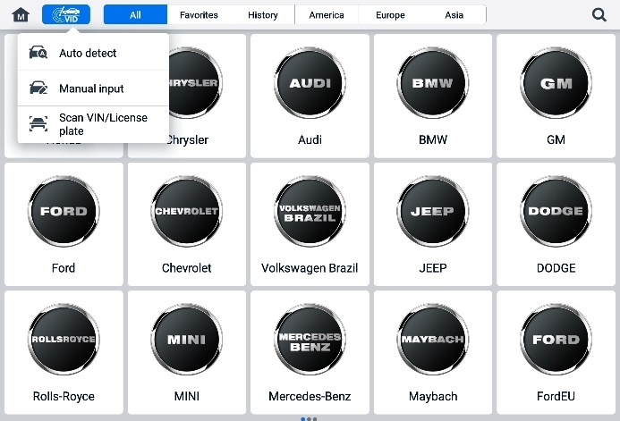
Kuva 6-6 VID-painikkeen näyttö

Manuaalinen syöttö
Ajoneuvoissa, jotka eivät tue automaattista tunnistustoimintoa, MaxiSys-järjestelmän avulla voit syöttää ajoneuvon VIN- tai rekisterinumeron manuaalisesti tai ottaa kuvan VIN-tarrasta tai rekisterikilvestä ajoneuvon nopeaa tunnistamista varten.
- Manuaalisen syötön suorittaminen
- Napauta Diagnostiikka-sovelluspainiketta MaxiSys-työvalikosta. Ajoneuvovalikko tulee näkyviin.
- Napauta VID-painiketta ylätyökalurivillä (katso Kuva 6-6 VID-painikkeen näyttö).
- Valitse Manuaalinen syöttö.
- Napauta syöttöruutua ja syötä oikea VIN-koodi tai rekisterinumero.
- Napauta OK. Ajoneuvo tunnistetaan ja yhdistetään ajoneuvotietokantaan, ja järjestelmä ohjaa sinut diagnostiikan päävalikon näyttöön.

Skannaa VIN/ rekisterikilpi myöhässä
Napauta Skannaa VIN/rekisterikilpi alasvetovalikosta (katso Kuva 6-6 VID-painikkeen näyttö), kamera avautuu. Näytön oikealla puolella, ylhäältä alas, on käytettävissä kolme vaihtoehtoa: Skannaa viivakoodi, Skannaa VIN ja Skannaa rekisterikilpi.
HUOMAUTUS
Rekisterikilven skannausmenetelmää tuetaan joissakin maissa ja joillakin alueilla. Syötä rekisterinumero manuaalisesti, jos se ei ole saatavilla.
Valitse yksi kolmesta vaihtoehdosta ja aseta tabletti siten, että VIN- tai rekisterinumero on skannausikkunassa. Tulos näkyy Tunnistustulos-valintaikkunassa skannauksen jälkeen. Vahvista tulos napauttamalla OK, minkä jälkeen ajoneuvon tietojen vahvistusnäyttö tulee näkyviin tabletille. Jos kaikki ajoneuvon tiedot ovat oikein, napauta näytön keskellä olevaa kuvaketta vahvistaaksesi testattavan ajoneuvon valmistenumeron ja jatka napauttamalla OK.
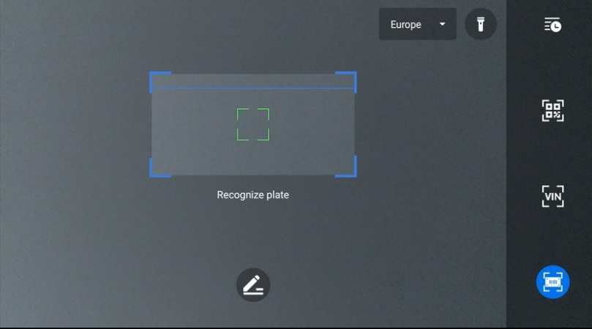
Kuva 6-7 Skannaa VIN / rekisterikilven näyttö
Jos ajoneuvon valmistenumeroa/rekisterinumeroa ei voida skannata, syötä se manuaalisesti. Jatka napauttamalla OK. Vahvista testattavan ajoneuvon valmistenumero jatkaaksesi.

Manuaalinen ajoneuvon valinta
Kun ajoneuvon valmistenumeroa (VIN) ei voida automaattisesti hakea ajoneuvon ohjausyksikön kautta tai tietty valmistenumero (VIN) on tuntematon, voit valita ajoneuvon manuaalisesti.
Vaiheittainen ajoneuvon valinta
Tämä ajoneuvon valintatila on valikkopohjainen. Valitse ajoneuvon valmistaja ajoneuvovalikkonäytössä, jolloin Hanki VIN-tiedot -näyttö tulee näkyviin, ja napauta sitten Manuaalinen valinta -painiketta. Valitse samalla näytöllä ajoneuvon tiedot, kuten merkki, malli, tilavuus, moottorin tyyppi ja mallivuosi. Poistu ajoneuvon valinnasta napauttamalla ESC-painiketta näytön oikeassa alakulmassa. Napauta Nollaa -painiketta valitaksesi ajoneuvon tiedot uudelleen tarvittaessa.

O BDII Suora merkintä
Tabletti ei välttämättä pysty tunnistamaan ajoneuvoa. Näille ajoneuvoille käyttäjä voi suorittaa yleisen OBDII- tai EOBD-diagnostiikan. Katso Lisätietoja on kohdassa Yleiset OBDII-toiminnot.

Navigointi

Diagnostiikkanäytön asettelu
Kun ajoneuvon tiedot on vahvistettu, napauta OK siirtyäksesi päädiagnostiikkaohjelmaan. Tässä osiossa kuvataan yleisiä toimintoja, kuten automaattinen skannaus, ohjausyksikkö, huolto ja ohjelmointi. Käytettävissä olevat toiminnot voivat vaihdella eri ajoneuvoissa.
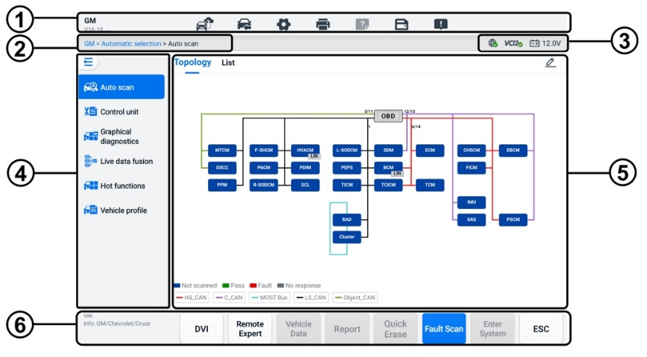
Kuva 6-8 Diagnostiikan päävalikko
- Diagnostiikkatyökalurivi
- Nykyinen hakemistopolku
- Tilatietopalkki
- Navigointipalkki
- Pääosa
- Toimintopainikkeet

Diagnostiikkatyökalurivi
Diagnostiikkatyökalurivi sisältää painikkeita, joiden avulla voit tulostaa tai tallentaa näytetyt tiedot ja suorittaa muita toimintoja. Alla olevassa taulukossa on lyhyt kuvaus diagnostiikkatyökalurivin painikkeiden toiminnoista:
Taulukko 6-2 Diagnostiikkatyökalurivin painikkeet
Painike | Nimi | Kuvaus
 | Etäasiantuntija | Napauta käynnistääksesi Remote Expert -sovelluksen. Tämä toiminto on käytettävissä joissakin maissa ja alueilla.
 | Ajoneuvonvaihto | Poistuu diagnostiikkaistunnosta ja palaa ajoneuvon valikkonäyttöön, jossa voi valita toisen ajoneuvon testausta varten.
 | Asetukset | Avaa Asetukset-näytön. Katso Asetukset.
 | Painaa | Tallentaa ja tulostaa kopion näytetyistä tiedoista. Katso Tulostusasetukset.
 | Auttaa | Antaa ohjeita tai vinkkejä erilaisten diagnostiikkatoimintojen käyttöön.
 | Tallentaa | Avaa alivalikon, joka tarjoaa tietojen tallennusvaihtoehtoja.
 | Tiedonkeruu | Käytä tätä toimintoa, kun ajoneuvoa testattaessa tai vianmäärityksessä ilmenee virhe. Tämä toiminto tallentaa testiajoneuvon tiedonsiirtotiedot ja ECU-tiedot ja lähettää ne Autelin tekniselle henkilöstölle tarkastettavaksi ja ratkaisujen tarjoamiseksi.  Seuraa käsittelyn edistymistä tukisovelluksessa. Katso kohtaa Tietojen hallinta.
HUOMAUTUS
Diagnostiikkatyökalurivi (näytön yläreunassa) on aktiivinen koko diagnostiikkaistunnon ajan tehtäviä, kuten näytettyjen tietojen tulostamista ja tallentamista, ohjetietojen hakemista tai tietojen kirjaamista varten.
- Tietojen tulostaminen Diagnostiikassa
- Napauta Diagnostiikka sovellus MaxiSys Job Menu -valikossa. Diagnostiikkatyökalurivin Tulosta-painike on käytettävissä kaikissa diagnostiikkatoiminnoissa.
- Napauta Tulosta, niin näkyviin tulee avattava valikko.
- Tulosta tämä sivu — tulostaa kuvakaappauksen nykyisestä näytöstä.
- Tulosta kaikki tiedot — tulostaa PDF-kopion kaikista näytetyistä tiedoista.
- Väliaikainen tiedosto luodaan ja lähetetään tietokoneen kautta tulostimelle.
- Kun tiedosto lähetetään, näyttöön tulee vahvistusviesti.
HUOMAUTUS
Varmista, että tabletti ja tulostin on yhdistetty joko Wi-Fi- tai lähiverkon kautta ennen tulostamista. Lisätietoja tulostamisesta on kohdassa Tulostusasetukset. lisätietoja varten.
- Tiedonkeruuraporttien lähettäminen Diagnostiikka-osiossa
- Napauta Diagnostiikka-sovellusta MaxiSys-työvalikossa. Diagnostiikkatyökalurivin Tiedonkeruu-painike on käytettävissä kaikissa diagnostiikkatoiminnoissa.
- Napauta Tiedonkeruu-painiketta nähdäksesi virhevaihtoehdot. Valitse tietty virhe ja napauta sitten OK, niin näyttöön tulee lähetyslomake, johon voit täyttää raportin tiedot.
- Lähetä raporttilomake internetin kautta napauttamalla näytön oikeassa yläkulmassa olevaa Lähetä-painiketta. Vahvistusviesti tulee näkyviin, kun lähetetty onnistuneesti.

Nykyinen hakemistopolku
Nykyinen hakemistopolku näyttää kaikkien hakemistojen nimet, joista pääsee nykyiselle sivulle.

Tilatietopalkki
Pääosan oikeassa yläkulmassa olevassa tilatietopalkissa näkyvät seuraavat tiedot:
- Verkon tilan kuvake – ilmaisee, onko verkkoyhteys muodostettu.
- VCI2 -kuvake — ilmaisee tabletin ja VCI2:n välisen tiedonsiirtotilan.
- Akkukuvake — ilmaisee ajoneuvon akun tilan.

Navigointipalkki
Näytön vasemmalla puolella oleva navigointipalkki näyttää diagnostiikkatoimintojen päävalikon. Päävalikko vaihtelee testattavan ajoneuvon mukaan. Yleiseen valikkoon kuuluvat Automaattinen skannaus, Ohjausyksikkö, Graafinen diagnostiikka, Reaaliaikainen tietojen yhdistäminen, Käyttötoiminnot, Ajoneuvoprofiili ja Ohjelmointi. Piilota päävalikko napauttamalla navigointipalkin vasemmassa yläkulmassa olevaa kuvaketta ja näytä se napauttamalla sitä uudelleen.

Pääosasto
Pääosio vaihtelee toiminnan vaiheen mukaan, ja se näyttää ajoneuvon tunnistusvalinnat, päävalikon, testitiedot, viestit, ohjeet ja muut diagnostiikkatiedot.

Toimintopainikkeet
Näytön alareunassa näkyvät toimintopainikkeet vaihtelevat toiminnon mukaan. Toimintoihin kuuluvat navigointi, raportointi ja koodin tyhjennys. Näiden painikkeiden toiminnot kuvataan seuraavissa osioissa tarvittaessa.

Näytön viestit
Näyttöön tulee viestejä, kun ennen jatkamista tarvitaan lisätietoja. Näytössä on pääasiassa kolmenlaisia viestejä: vahvistus, varoitus ja virhe.

Vahvistusviestit
Tämän tyyppiset viestit näkyvät yleensä "Tiedot"-näytöllä, kun olet suorittamassa toimintoa, jota ei voida peruuttaa, tai kun toiminto on aloitettu ja jatkamiseen tarvitaan vahvistus.
Kun käyttäjän vastausta ei tarvita, viesti näkyy lyhyesti.

Varoitusviestit
Tämän tyyppiset viestit, jotka näkyvät valitun toiminnon suorittamisen yhteydessä, voivat johtaa peruuttamattomaan muutokseen tai tietojen menetykseen. Esimerkki tällaisesta viestistä on "Poista koodit" -viesti.

Virheilmoitukset
Virheilmoitukset näkyvät, kun on tapahtunut systeeminen virhe tai menettelyvirhe. Mahdollisia virheitä ovat kaapelin irtoaminen ja tiedonsiirron keskeytyminen.

Diagnostiikkavalikko
Diagnostiikkasovelluksen avulla voit muodostaa datayhteyden ajoneuvon ohjausyksikköön VCI2:n kautta ajoneuvon diagnosointia ja huoltoa varten.
Diagnostiikan päävalikko (katso Kuva 6-8 Diagnostiikan päävalikko) ohjaa käyttäjiä lukemaan koodeja, poistamaan koodeja tai suorittamaan kattavia auton diagnostiikkatoimintoja ja niin edelleen. Kun toiminto on valittu, tabletti muodostaa yhteyden ajoneuvoon VCI2:n kautta ja siirtyy vastaavaan toimintovalikkoon tai valintavalikkoon valintasi perusteella.

Diagnostiikkatoiminnot
Automaattinen skannaus
Automaattinen skannaus -toiminto, jolla voidaan käynnistää kaikkien ajoneuvon käytettävissä olevien järjestelmien automaattinen skannaus, näkyy navigointipalkissa, kun diagnostiikkatoimintoa käytetään.
Automaattisen skannauksen näytössä on kaksi välilehteä: Topologia-välilehti ja Luettelo-välilehti.
- Topologia-välilehti
Useille ajoneuvomerkeille, kuten Volkswagenille, Audille, BMW:lle, Fordille, Land Roverille, Jaguarille, Chryslerille, Fiatille, Volvolle jne., on saatavilla topologiakartta, joka näyttää ajoneuvojärjestelmien välisen suhteen. Testattavan ajoneuvon ECU-järjestelmä näytetään topologiakaaviona, joka kuvaa ajoneuvon ohjauspiirin kaapeleiden ja järjestelmien sijoittelun sekä tiedonsiirtoon käytetyn reitin.
Järjestelmää valittaessa tiedot, kuten ECU-yksikön kuvaus, vikakoodit, sijaintigrafiikat ja PING-verkko, näkyvät oikealla puolella.
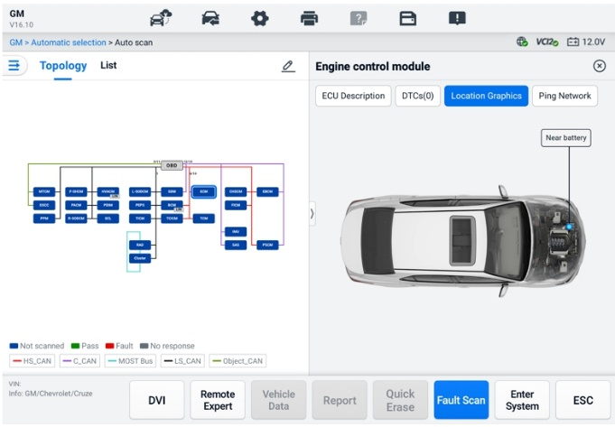
Kuva 6-9 Topologia-välilehti
- Luettelovälilehti
Lista-välilehti on käytettävissä useimmille ajoneuvoille.
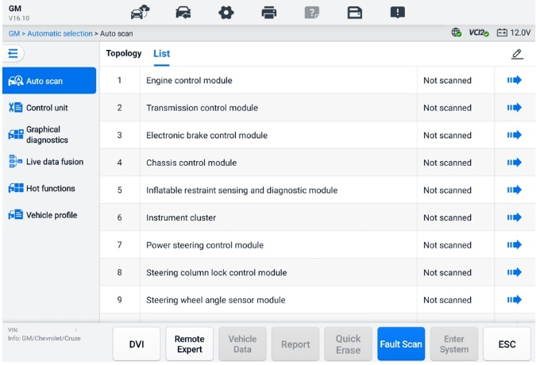
Kuva 6-10 Luettelovälilehti
- Automaattisen skannauksen suorittaminen
Otetaan esimerkiksi topologia:
- Napauta Diagnostiikka -sovelluksen painiketta MaxiSys-työvalikossa. Valitse vastaavat ajoneuvon tiedot ja siirry Diagnostiikka-päävalikon näyttöön (katso Kuva 6-8 Diagnostiikan päävalikko).
- Valitse navigointipalkista Automaattinen haku.
- Topologiakartta näkyy pääosiossa. Napauta näytön alareunassa olevaa Vikaskannaus-painiketta skannataksesi ajoneuvon järjestelmämoduulit.
Automaattisen skannauksen tulokset
- Topologia-välilehti
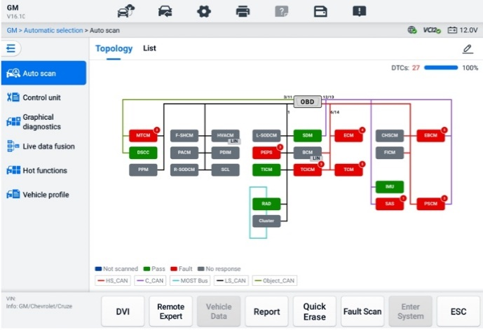
Kuva 6-11 Skannauksen tulokset Topologia-välilehdellä Sivu 1
Kokonaisvirheiden määrä näkyy oikeassa yläkulmassa, ja tulokset näytetään eri väreillä skannauksen jälkeen:
- Vihreä: järjestelmä ei ole havainnut vikoja.
- Punainen: järjestelmä on havainnut vikoja. Vikojen lukumäärä näkyy järjestelmän oikeassa yläkulmassa.
- Harmaa: järjestelmä ei ole vastaanottanut vastausta.
- Sininen: järjestelmää ei ole skannattu.
jälkeen voit napauttaa vikoja sisältävää järjestelmää nähdäksesi tiedot, kuten yksityiskohtaiset vikakoodit, sijaintigrafiikat ja PING -verkon oikealla puolella.
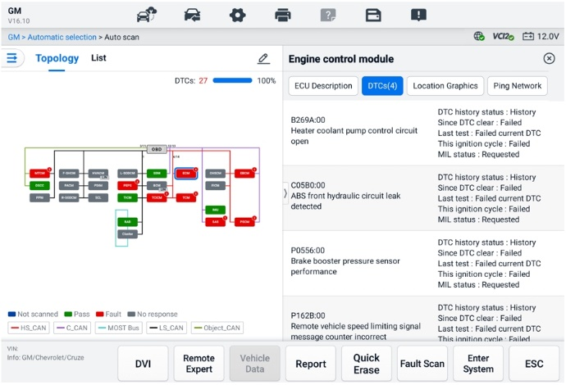
Kuva 6-12 Skannauksen tulokset Topologia-välilehdellä Sivu 2
Napauta Siirry järjestelmään painiketta alareunassa jatkaaksesi diagnostiikka tai toimintojen suorittaminen havaittujen vikojen perusteella äänikomennoilla, jotka alkavat sanoilla ”Hei Max”.
- Luettelovälilehti
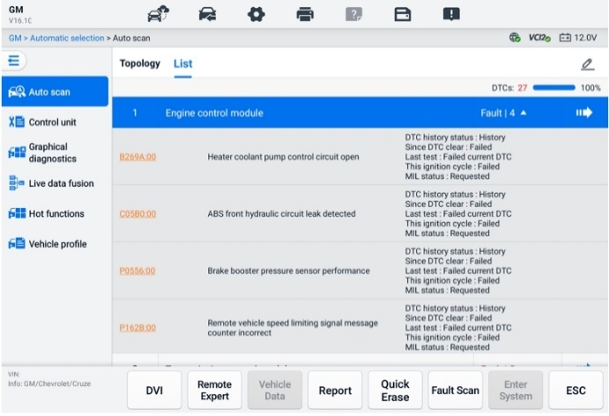
Kuva 6-13 Skannaustulokset luettelovälilehdellä
Kokonaisvirheiden määrä näkyy oikeassa yläkulmassa. Yksityiskohtaiset skannaustulokset näytetään neljässä sarakkeessa.
- Sarake 1 — näyttää järjestelmänumerot
- Sarake 2 – näyttää skannatut järjestelmät
- Sarake 3 — näyttää skannauksen tulokset
- Vika | #: Ilmaisee havaittuja vikakoodeja on; "#" osoittaa havaittujen vikojen määrän.
- Hyväksytty | Ei virheitä: Ilmaisee, että järjestelmä on skannattu eikä vikoja ole havaittu.
- Ei skannattu: Ilmaisee, että järjestelmää ei ole skannattu.
- Ei vastausta: Ilmaisee, että järjestelmä ei ole vastaanottanut vastausta.
- Sarake 4 – napauta painiketta siirtyäksesi järjestelmään lisädiagnostiikan suorittamista varten.
Alla olevassa taulukossa on lyhyt kuvaus automaattisen skannauksen näytön alareunassa olevista toimintopainikkeista:
Taulukko 6-3 Toimintopainikkeiden kuvaukset
Nimi | Kuvaus
DVI | Avaa DVI-sovellusnäytön.
Etäasiantuntija | Poistuu diagnostiikkatoiminnosta ja siirtyy etäasiantuntijatoimintoon etäpalvelun suorittamiseksi.
Ajoneuvon tiedot | Näyttää asiaankuuluvat ajoneuvotiedot.
Raportti | Näyttää diagnostiikkatiedot raporttimuodossa.
Pikatyhjennys | Poistaa kaikki vikatiedot skannauksen jälkeen.
Vikaskannaus | Skannaa ajoneuvon järjestelmämoduuleja.
Tauko | Keskeyttää skannausprosessin.
Siirry järjestelmään | Tulee ECU-järjestelmään.
ESC | Palaa edelliseen näyttöön tai sulkee Diagnostiikka-näytön.
Ohjausyksikkö
Ohjausyksikkö-toiminnon avulla voit paikantaa tarvittavan ohjausjärjestelmän manuaalisesti testausta varten useiden vaihtoehtojen avulla. Noudata vain valikkopohjaisia ohjeita ja tee oikea valinta joka kerta. Ohjelma ohjaa sinut diagnostiikkatoimintovalikkoon muutaman valinnan jälkeen.
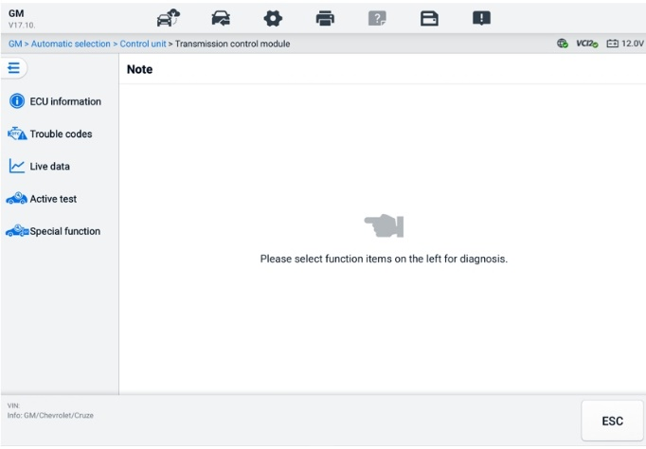
Kuva 6-14 Ohjausyksikön näyttö
Käytettävissä olevat toiminnot voivat vaihdella ajoneuvon mukaan. Toimintovalikko voi sisältää:
- Ohjainyksikön tiedot — näyttää yksityiskohtaiset ohjausyksikön tiedot. Valitse tämä, jos haluat näyttää tietonäytön.
- Vikakoodit – sisältää luetut vikakoodit ja poistokoodit. Ensimmäinen näyttää ajoneuvon ohjausyksiköstä haetut yksityiskohtaiset vikakooditiedot. Jälkimmäinen helpottaa vikakoodien ja muiden tietojen poistamista moottorinohjausyksiköstä.
- Reaaliaikaiset tiedot — hakee ja näyttää reaaliaikaisia tietoja ja parametreja ajoneuvon ohjausyksiköstä.
- Aktiivinen testi — tarjoaa tiettyjä osa- ja komponenttitestejä. Saatavilla olevat testit vaihtelevat ajoneuvon mukaan.
- Erikoistoiminnot — tarjoaa komponenttien mukautus- tai varianttikoodaustoimintoja mukautettuja kokoonpanoja varten ja mahdollistaa mukautuvien arvojen syöttämisen tietyille komponenteille korjausten jälkeen. Käytettävissä olevat toiminnot vaihtelevat ajoneuvon mukaan.

ECU tiedot
Tämä funktio hakee ja näyttää testattavan ohjausyksikön erityistiedot, mukaan lukien yksikön tyypin, versionumerot ja muita tietoja.
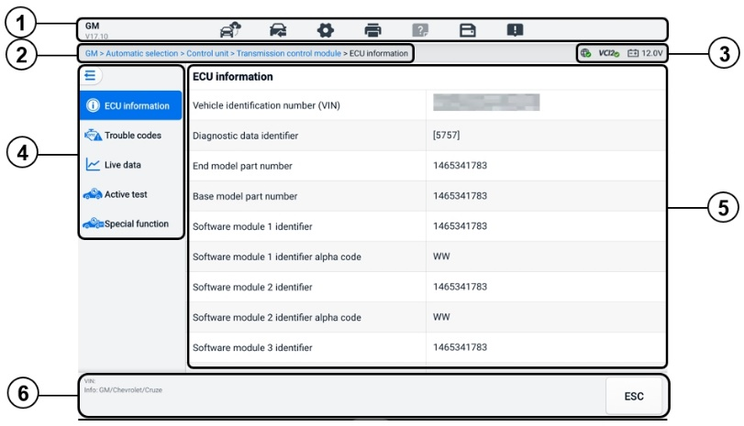
Kuva 6-15 Ohjainyksikön tietonäyttö
- Diagnostiikkatyökalurivi — katso Taulukko 6-2 Diagnostiikkatyökalurivin painikkeet saadaksesi yksityiskohtaiset kuvaukset kunkin painikkeen toiminnoista.
- Nykyinen hakemistopolku
- Tilatietopalkki
- Navigointipalkki
- Pääosio — vasemmassa sarakkeessa näkyvät tuotteiden nimet; oikeassa sarakkeessa tekniset tiedot tai kuvaukset.
- Toimintopainike — tässä tapauksessa vain n ESC-painike on käytettävissä; napauta sitä poistuaksesi katselun jälkeen.

Vikakoodit
Toimintopainikkeet Jäädytä kuva, Lue koodit ja Poista koodit löytyvät vikakoodit-näytöltä. Jäädytä kuva -painike aktivoituu, jos katseltavia jäädytettyjä tietoja on saatavilla. Napauta Poista koodit-painiketta poistaaksesi vikakoodit ja muut tiedot moottorinohjausyksiköstä ja napauta Lue koodit -painiketta näyttääksesi ajoneuvon ohjausyksiköstä haetut yksityiskohtaiset vikakooditiedot. Kun napautat Vikakoodit-kohtaa ohjausyksikkö-näytön navigointipalkissa, tabletti lukee vikakooditiedot automaattisesti moottorinohjausyksiköstä.
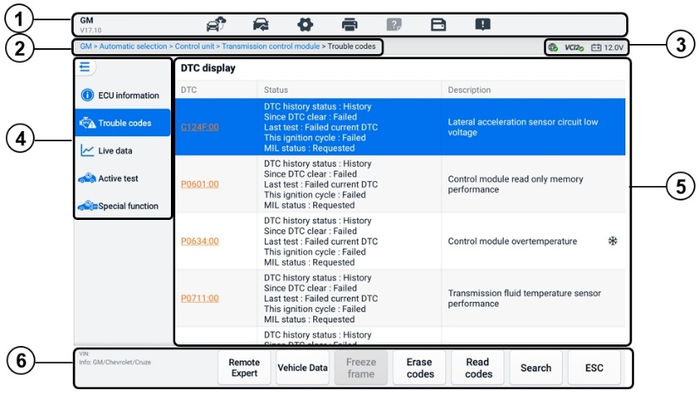
Kuva 6-16 Vikakoodien näyttö
- Diagnostiikkatyökalurivi — katso Taulukko 6-2 Diagnostiikkatyökalurivin painikkeet painikkeet saadaksesi yksityiskohtaiset kuvaukset kunkin painikkeen toiminnoista.
- Nykyinen hakemistopolku
- Tilatietopalkki
- Navigointipalkki
- Pääosa
- Sarake 1 — näyttää ajoneuvosta haetut koodit
- Sarake 2 – osoittaa haettujen koodien tilan
- Sarake 3 — näyttää haettujen koodien yksityiskohtaiset kuvaukset
- Lumihiutalekuvake – näkyy vain, kun pysäytyskuvan tiedot ovat saatavilla tarkasteltavaksi. Napauta kuvaketta avataksesi datanäytön. Pysäytyskuvan näyttö on samanlainen kuin Lue koodit -näyttö ja siinä on samankaltaisia toimintoja.
- Toimintopainikkeet
- Etäasiantuntija — napauta käyttääksesi etäasiantuntijatoimintoa.
- Pysäytyskuva – lumihiutalekuvake tulee näkyviin, kun pysäytyskuvan tiedot ovat saatavilla tarkasteltavaksi.
- Poista koodit – napauta poistaaksesi koodit moottorinohjausyksiköstä. On suositeltavaa lukea vikakoodit ja tehdä tarvittavat korjaukset ennen koodien poistamista.
Kun olet lukenut ajoneuvosta haetut koodit ja tehnyt tiettyjä korjauksia, voit poistaa koodit ajoneuvosta tällä toiminnolla. Ennen toiminnon suorittamista varmista, että ajoneuvon virta-avain on ON (RUN) -asennossa ja moottori sammutettu.
- Koodien poistaminen
- Napauta Poista koodit toimintopainikkeista.
- Näyttöön tulee varoitusviesti, joka ilmoittaa tietojen menetyksestä, kun tätä toimintoa käytetään.
- Jatka napauttamalla OK. Vahvistusnäyttö tulee näkyviin, kun toiminto on suoritettu onnistuneesti.
- Poistu napauttamalla Peruuta.
- Poistu koodien poistonäytöstä napauttamalla ESC-painiketta vahvistusnäytössä.
- Tarkista Lue koodit -toiminto uudelleen varmistaaksesi, että toiminto onnistui.
- Lue koodit — hakee ja näyttää vikakoodit ajoneuvon ohjausjärjestelmästä. Lue koodit -näyttö vaihtelee testattavan ajoneuvon mukaan.
- Haku – napauta hakeaksesi valitun vikakoodin lisätietoja internetistä.
- ESC – napauta sitä palataksesi edelliseen näyttöön tai poistuaksesi toiminnosta.

Reaaliaikaiset tiedot
Kun napautat vasemmanpuoleisesta navigointipalkista Reaaliaikaiset tiedot -vaihtoehtoa, näyttöön tulee oletuksena parametriryhmät. Napauta ryhmää siirtyäksesi live-datanäyttöön saadaksesi lisätietoja. Voit myös luoda uuden dataryhmän napauttamalla Lisää-kuvaketta ().
Live-datanäyttö näyttää valitun järjestelmän dataluettelon. Näytetyt parametrit vaihtelevat ajoneuvon mukaan. Elevieritys mahdollistaa dataluettelon nopean selaamisen. Kosketa näyttöä ja vedä sormeasi ylös tai alas siirtääksesi näytettäviä parametreja, jos tiedot täyttävät useamman kuin yhden näytön.

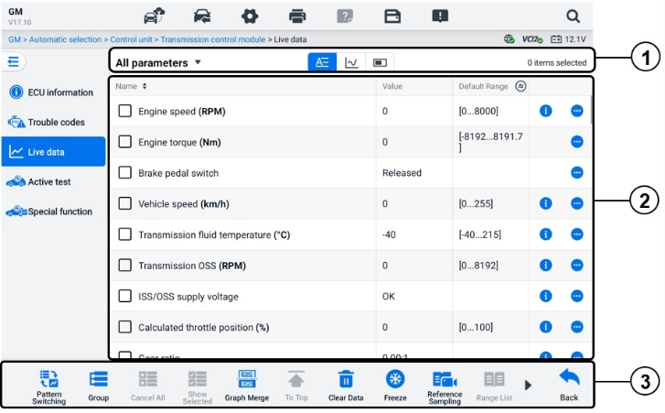
Kuva 6-17 Reaaliaikaisten tietojen näyttö
- Ylätyökalurivi
- Tietoryhmän valinta — napauta alasvetovalikkoa valitaksesi tarvittavan tietoryhmän.
- Näyttötila — valitulle tietoryhmälle on käytettävissä kolme näyttötilaa.
- Tekstitila — oletustila, joka näyttää parametrit tekstiluettelona.
- Aaltomuotokaaviotila — näyttää parametrit aaltomuotokaavioissa.
- Digitaalinen mittaritila — näyttää parametrit digitaalisen mittarikaavion muodossa.
- Pääosa
- Nimi-sarake — näyttää parametrien nimet.
- Valintaruutu — Valitse parametri napauttamalla sen vasemmalla puolella olevaa valintaruutua. Poista valinta napauttamalla valintaruutua uudelleen.
- Arvo-sarake — näyttää parametrien arvot.
- Oletusalue-sarake — näyttää parametrien oletusalueet.
HUOMAUTUS
Napauta Alue-sarakkeen oikealla puolella olevaa kuvaketta vaihtaaksesi näytön tallennustoiminnon maksimi- ja minimiarvojen ja vertailuarvon välillä.
- Ylivuotovalikkopainike – napauta kuvaketta avataksesi alivalikon, jossa on neljä näyttötilaa ja muita vaihtoehtoja.
- Ohjepainike – napauta kuvaketta avataksesi reaaliaikaisten tietojen ohjenäytön, joka tarjoaa valitun reaaliaikaisen datan ohjeita, kuten merkityksen, periaatteen ja asiaankuuluvat osat.
Näyttötila
Tietojen katseluun on käytettävissä neljä erityyppistä näyttötilaa, joiden avulla voit tarkastella erityyppisiä parametreja parhaiten dataa esittävässä tilassa.
Kuvake | Näyttötila
 | Tekstitila
 | Aaltomuotokaaviotila. Digitaalityyppisiä parametreja ja tilaparametreja tuetaan.
 | Digitaalinen mittaritila. Vain digitaalityyppisiä parametreja tuetaan.
 | Analoginen mittaritila. Vain digitaalityyppisiä parametreja tuetaan.
- Näyttötilan valitseminen
- Valitse tarvitsemasi tietoryhmä ylätyökalurivin vasemmasta kulmasta.
- valitun dataryhmän näyttötilaa tekstitilan, aaltomuotokaaviotilan tai digitaalisen mittaritilan joukosta.
- Tai napauta ylivuotovalikon painiketta valitaksesi näyttötilan tietylle parametrille. Jokainen parametrikohta näyttää valitun tilan itsenäisesti.
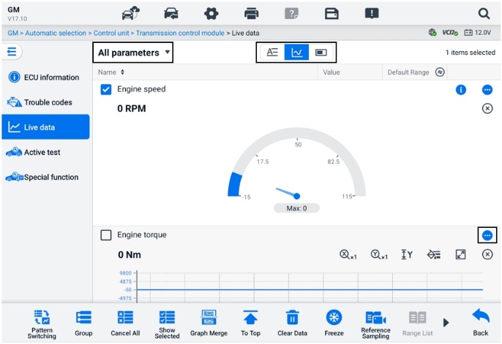
Kuva 6-18 Näyttötilanäyttö​

Ohjauspainike
Näyttöön tulee yhteensä neljä ohjauspainiketta: Yksikön vaihto, Liipaisimen asetus ja Lisää ryhmään.
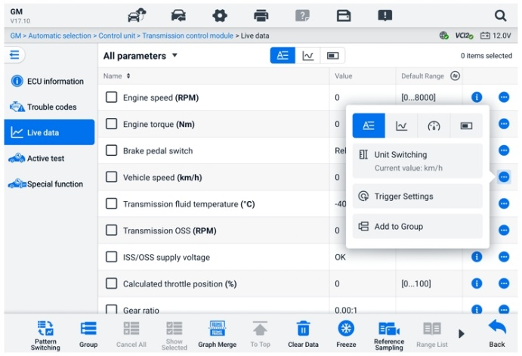
Kuva 6-19 Ohjauspainikkeiden näyttö
- Yksikön vaihto — napauta vaihtaaksesi parametriarvon yksikköä.
- Liipaisinasetukset —napauta, niin Liipaisinasetukset- ikkuna tulee näkyviin.
Liipaisuasetusten näytössä voit asettaa vakioalueen syöttämällä vähimmäis- ja enimmäisarvon. Kun tämä alue ylitetään, liipaisutoiminto suoritetaan ja laite tallentaa luodut tiedot automaattisesti. Voit tarkistaa tallennetut reaaliaikaiset tiedot napauttamalla näytön alareunassa olevaa Tarkista-painiketta.
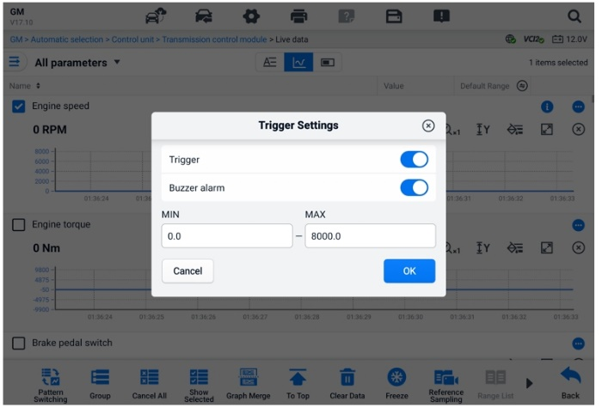
Kuva 6-20 Liipaisinasetusten näyttö
Liipaisinasetukset-ikkunassa on käytettävissä kaksi painiketta ja kaksi syöttöruutua.
- Liipaisin — kytkee liipaisimen päälle ja pois päältä. Liipaisimen toiminto on oletusarvoisesti PÄÄLLÄ.
- Summerihälytys — kytkee hälytyksen päälle ja pois päältä. Hälytystoiminto antaa piippausäänen varoitukseksi, kun lukema saavuttaa ennalta asetetun minimi- tai maksimipisteen. Summerihälytys soi vain ensimmäisen laukaisun yhteydessä.
- MIN – napauta tätä syöttöruutua näyttääksesi virtuaalinäppäimistön halutun alarajan syöttämistä varten.
- MAX — napauta tätä syöttöruutua näytä virtuaalinäppäimistö halutun yläraja-arvon syöttämistä varten.
  - Liipaisimen asettaminen
- Avaa alivalikko napauttamalla parametrin oikealla puolella olevaa ylivuotopainiketta.
- Avaa Liipaisinasetukset-ikkuna napauttamalla Liipaisinasetukset -painiketta Tekstitila-alivalikon alla.
- Napauta MIN-painiketta syöttökenttään ja anna vaadittu vähimmäisarvo.
- Napauta MAX-painiketta syöttökenttään ja anna vaadittu enimmäisarvo.
- Tallenna asetus ja palaa reaaliaikaisten tietojen näyttöön napauttamalla OK tai poistu tallentamatta napauttamalla Peruuta.
Kun Jos liipaisu on asetettu onnistuneesti, parametrin nimen edessä näkyy liipaisumerkki. Merkki on harmaa, kun sitä ei ole liipaistu, ja oranssi, kun se on liipaistu. Lisäksi jokaisessa datakaaviossa (kun aaltomuototila on käytössä) näkyy kaksi vaakasuoraa viivaa hälytyspisteen osoittamiseksi. Rajaviivat näytetään eri väreillä erottaakseen ne parametriaaltomuodoista.
- Lisää ryhmään — Napauta lisätäksesi valitut parametrit mukautettuun ryhmään.
- Tekstitila — oletustila, joka näyttää parametrit tekstiluettelona.
- Aaltomuotokaaviotila
Tässä tilassa parametrikohteen oikealla puolella näkyy kuusi ohjauspainiketta, joiden avulla voit muokata näytön tilaa.
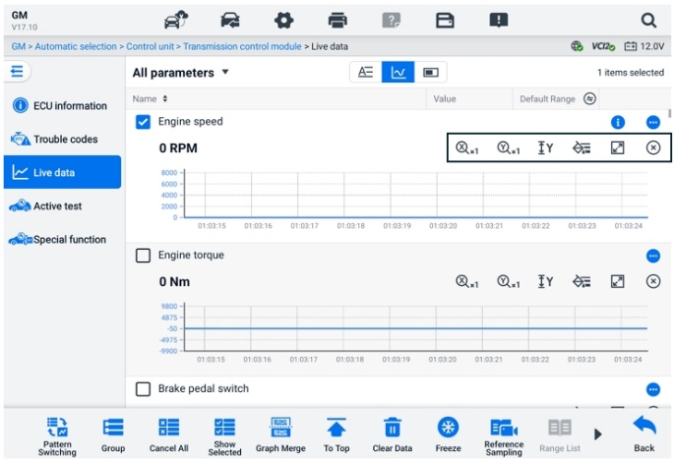
Kuva 6-21 Aaltomuotokaaviotilan näyttö
- X-akselin skaalauspainike: X-akselille on käytettävissä neljä skaalausta: x1, x2, x4 ja x8.
- Y-akselin skaalauspainike: Y-akselille on käytettävissä kolme skaalausta: x1, x2 ja x4.
- Asetukset-painike (SetY) — asettaa Y-akselin pienimmän ja suurimman arvon.
- Muokkaa-painike — muokkaa aaltomuodon väriä ja viivan paksuutta.
- Lähennyspainike – napauta kerran näyttääksesi valitun datakaavion koko näytössä.
- Poistumispainike — napauta poistuaksesi aaltomuotojen kuvaajatilasta.
Koko näytön näyttö — Näytön oikeassa yläkulmassa on viisi ohjauspainiketta.
- X-akselin skaalauspainike: X-akselille on käytettävissä neljä skaalausta: x1, x2, x4 ja x8.
- Y-akselin skaalauspainike: Y-akselille on käytettävissä kolme skaalausta: x1, x2 ja x4.
- Muokkauspainike — napauta avataksesi muokkausikkunan, jossa voit asettaa valitulle parametrikohteelle näytettävän aaltomuodon värin ja viivan paksuuden.
- Loitonnuspainike — napauta poistuaksesi koko näytön näytöstä.
- Poistumispainike — napauta poistuaksesi aaltomuotojen kuvaajatilasta.
- Aaltomuodon värin ja viivan paksuuden muokkaaminen
- Valitse aaltomuotokaaviotilassa näytettävä parametrikohta.
- Napauta Muokkaa -painiketta, niin muokkausikkuna tulee näkyviin.
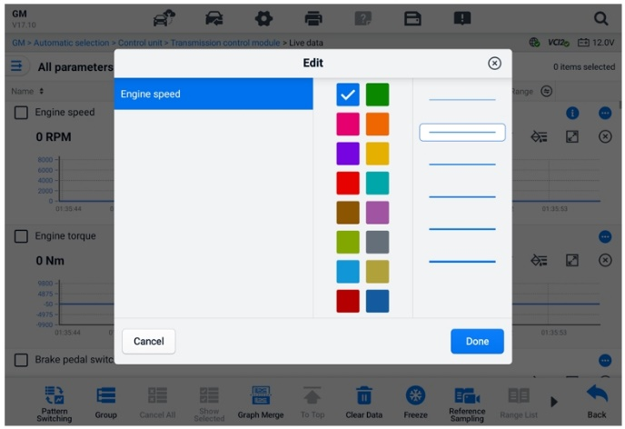
Kuva 6-22 Aaltomuodon muokkausnäyttö
- Parametrikohta valitaan automaattisesti ensimmäisestä sarakkeesta.
- Valitse väri toisesta sarakkeesta.
- Valitse viivan paksuus kolmannesta sarakkeesta.
- Tallenna asetus ja poistu napauttamalla Valmis tai poistu tallentamatta napauttamalla x.
HUOMAUTUS
Koko näytön tilassa voit muokata aaltomuodon väriä ja viivan paksuutta napauttamalla Muokkaa -painiketta näytön oikeassa yläkulmassa.
- Analoginen mittaritila — näyttää parametrit mittarikaavioissa.
- Digitaalinen mittaritila — näyttää parametrit digitaalisen mittarikaavion muodossa.
- Toimintopainikkeet
datanäytön käytettävissä olevien toimintopainikkeiden toiminnot on kuvattu alla:
- Kuvion vaihto — napauta vaihtaaksesi pystysuuntaisen luettelotilan ja ruudukkoluettelotilan välillä. Paina painiketta pitkään, niin näkyviin tulee ponnahdusikkuna, jossa näkyvät kaikki ruudukkotilan kuviot, kuten 12-ruudukko, 9-ruudukko, 6-ruudukko jne. Valitse kuvio parametrien näyttämiseksi.
- Ryhmä​ — napauta luodaksesi uuden ryhmän tai valitaksesi olemassa olevan mukautetun ryhmän. The Muokkaa ryhmää- ja Poista ryhmä -painikkeet ovat käytettävissä näytön alareunassa, kun Ryhmä-painike on valittu.
- Peruuta kaikki — Napauta peruuttaaksesi kaikki valitut parametrikohteet. Kerralla voi valita jopa 50 parametria.
- Näytä valitut/Näytä kaikki — napauta tätä painiketta vaihtaaksesi kahden vaihtoehdon välillä: toinen näyttää valitut parametrikohteet ja toinen kaikki käytettävissä olevat kohteet.
- Yhdistä kaaviot — napauta tätä painiketta yhdistääksesi valitut datakaaviot (vain aaltomuotokaaviotilassa). Tämä toiminto on erittäin hyödyllinen verrattaessa eri parametreja.
HUOMAUTUS
Tämä tila tukee kahta samanaikaista käyräfuusioryhmää, joissa kussakin on enintään 8 parametria ja jotka voidaan esittää digitaalisesti. Ei-digitaalisia parametreja ei tueta.
  - Valittujen datakaavioiden yhdistäminen
- Valitse yhdistettävät parametrit.
- Napauta Live Data -näytön alareunassa olevaa Graafin yhdistäminen -painiketta.
- Valitut parametrit näkyvät näytöllä. Valitse parametri ja ryhmä napauttamalla oikealla olevaa valittavissa olevaa valintaruutua. Harmaata valintaruutua ei voi valita.
- Napauta Käynnistä fuusio aloita.
- Napauta Takaisin painiketta poistuaksesi.
- Ylös – napauta siirtääksesi valitun tiedon luettelon alkuun.
- Tyhjennä tiedot – napauta tyhjentääksesi kaikki välimuistissa olevat reaaliaikaiset tiedot.
- Jäädytä — napauta näyttääksesi noudetut tiedot jäädytystilassa.
- Jatka – napauta poistuaksesi tietojen jäädytystilasta ja palataksesi normaaliin datanäyttöön.
- Edellinen kehys – napauta siirtyäksesi edelliseen kehykseen jäädytettyjä tietoja.
- Toista / Tauko — napauta toistaaksesi/keskeyttääksesi jäädytetyn datan.
- Seuraava kehys – napauta siirtyäksesi seuraavaan kehykseen jäädytettyjä tietoja.
- Vertailunäytteenotto — napauta suorittaaksesi syklisen näytteenoton kaikista nykyisen järjestelmän reaaliaikaisista tiedoista ja antaaksesi näytteistetyn datan maksimi-, minimi- ja keskiarvot. Teknikot voivat mukauttaa näytteenottoehtoja. Tätä toimintoa voidaan käyttää reaaliaikaisten tietojen vertailevaan analyysiin, mikä auttaa teknikkoja tunnistamaan poikkeavat tiedot nopeasti.
- Alueluettelo — napauta näyttääksesi näytteistetyt viitearvot, mukaan lukien maksimi-, minimi- ja keskiarvot.
- Tallenna — napauta aloittaaksesi valittujen datakohteiden reaaliaikaisen datan tallennuksen. Napauta Tallenna -painiketta reaaliaikaisten datatietojen näytön alareunassa. Näyttöön tulee viesti, jossa käyttäjää kehotetaan valitsemaan tallennettavat parametrit. Vahvista napauttamalla Selvä-painiketta. Vieritä alas ja valitse tallennettavat datakohteet. Aloita tallennus napauttamalla Tallenna-painiketta. Lopeta tallennus napauttamalla Valmis -painiketta. Tallennettua reaaliaikaista dataa voi tarkastella Tarkastelu-osiossa reaaliaikaisten datatietojen näytön alareunassa. Tallennettua dataa voi tarkastella myös Tiedonhallinta-sovelluksessa.
- Valmis — Napauta lopettaaksesi tiedontallennuksen ja palaa normaaliin datanäyttöön.
- Lippu — näkyy, kun tallennustoiminto on käytössä. Napauta tätä painiketta asettaaksesi lippuja kiinnostavien kohteiden merkitsemiseen tietoja tallennettaessa. Muistiinpanoja voidaan lisätä tallennettaessa. toisto Katselu- tai Tiedonhallinta-sovelluksessa. Valitse esiasetuksen lippu avataksesi ponnahdusikkunan ja näyttääksesi virtuaalinäppäimistön nuottien syöttämistä varten.
- Tarkista —Napauta tarkastellaksesi tallennettuja tietoja. Napauta Tarkista-painiketta näyttääksesi tallenneluettelon ja valitaksesi yhden kohteen tarkasteltavaksi.
HUOMAUTUS
Live-datanäytössä voidaan tarkastella vain nykyisen toiminnon aikana tallennettuja tietoja. Kaikkia historiallisia tallennettuja tietoja voidaan tarkastella Tiedonhallinta-sovelluksen "Tarkastele tietoja" -kohdassa.
- Kuvion vaihto — vaihtaa näyttökuviota.
- Graafien yhdistäminen — yhdistää valitut datakaaviot.
- Näytä valitut — näyttää valitut parametrit.
- Edellinen kehys — vaihtaa edelliseen kehykseen tallennettua dataa.
- Toista / Tauko — napauta toistaaksesi/keskeyttääksesi tallennetun toiston dataa.
- Seuraava kehys — vaihtaa seuraavaan kehykseen tallennettua dataa.
- Takaisin — sulkee tarkastelunäytön ja palaa reaaliaikaisten tietojen näyttöön.
- Takaisin — palaa edelliselle näytölle tai poistuu toiminnosta.

Aktiivinen testi
Aktiivinen testi -toimintoa käytetään ajoneuvokohtaisten alijärjestelmien ja komponenttien testeihin. Käytettävissä olevat testit vaihtelevat ajoneuvoittain.
Aktiivisen testin aikana tabletti lähettää komentoja ECU:lle toimilaitteiden aktivoimiseksi. Tämä testi määrittää järjestelmän tai osan eheyden lukemalla ECU-tietoja tai valvomalla toimilaitteiden toimintaa. Tällaisiin testeihin voi sisältyä solenoidin, releen tai kytkimen vaihtaminen kahden toimintatilan välillä.
Valitsemalla Aktiivinen testi näkyviin tulee testivaihtoehtojen valikko. Käytettävissä olevat testit vaihtelevat ajoneuvon mukaan.
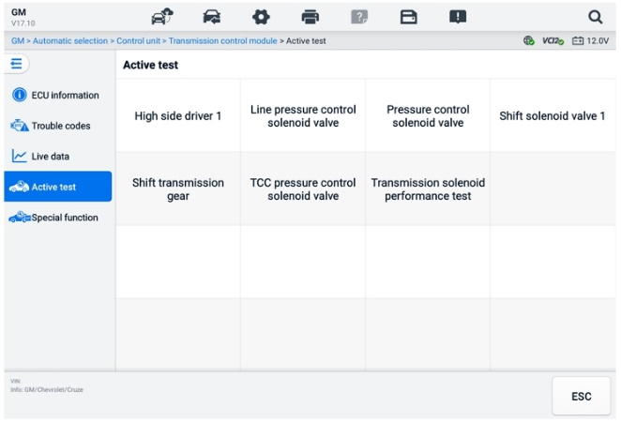
Kuva 6-23 Aktiivinen testinäyttö
Valitse testi valikkovaihtoehdoista. Suorita testi loppuun noudattamalla näytöllä näkyviä ohjeita. Menettelyt ja ohjeet vaihtelevat ajoneuvon mukaan.
Aktiivinen testi -näytön oikeassa alakulmassa olevat toimintopainikkeet ohjaavat testisignaaleja. Toimintaohjeet näkyvät testinäytön pääosassa. Noudata näytön ohjeita ja tee asianmukaiset valinnat testien suorittamiseksi loppuun. Napauta ESC-painiketta poistuaksesi testistä, kun olet valmis.

Erikoistoiminnot
Testiajoneuvosta riippuen tämä valinta voi joskus näkyä esimerkiksi seuraavasti: Oppimisprosessi, Korjausohjelmointi, Päästötarkastus (ei voimassa Yhdysvalloissa), OBD I/M -tarkastus (ei voimassa Yhdysvalloissa) tai jokin vastaava. Voit valita yhden ja jatkaa tarpeidesi mukaan.
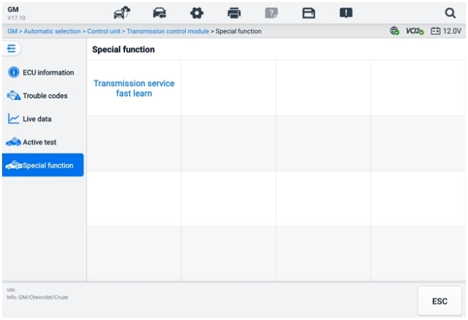
Kuva 6-24 Erikoistoimintojen näyttö

Graafinen diagnostiikka
Tämä toiminto näyttää ajoneuvojärjestelmän graafisessa muodossa. Se pystyy näyttämään intuitiivisesti antureiden suhteellisen sijainnin järjestelmässä ja vastaavat reaaliaikaiset tiedot. Yleisiä diagnostiikkatoimintoja, kuten koodin lukemista, koodin poistamista ja vikaskannausta, tuetaan myös tässä osiossa. Katso lisätietoja kohdasta Diagnostiikkatoiminnot.
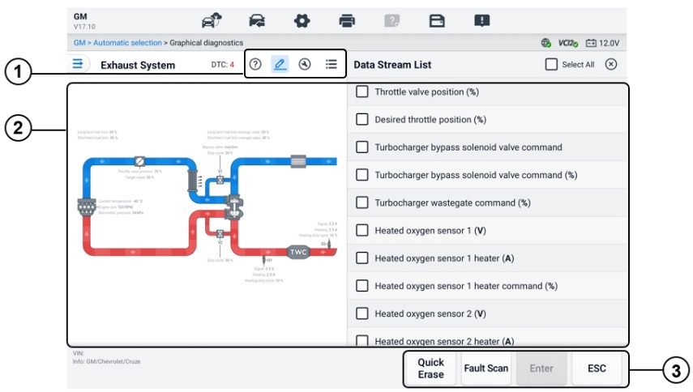
Kuva 6-25 Graafinen diagnostiikkanäyttö
      - Yläkuvakkeet — vastaava sisältö näkyy pääosion oikealla puolella yläkuvakkeen napauttamisen jälkeen.
Ohjetiedot — napauta näyttääksesi ajoneuvojärjestelmän koodin kuvauksen ja kuvakkeen kuvauksen.
Reaaliaikaisen datan valinta — napauta valitaksesi tarvitsemasi reaaliaikaiset tiedot luettelosta. Valitut reaaliaikaiset tiedot näkyvät korostettuina pääosan vasemmalla puolella olevissa kaavioissa. Valitsemattomat reaaliaikaiset tiedot ja arvot näkyvät kaavioissa harmaina.
Aktiivinen testi — napauta avataksesi Aktiivinen testi -näytön. Noudata näytön ohjeita ja aseta arvot testi. Tämä toiminto auttaa teknikkoja vianmäärityksessä intuitiivisemmin ja tehokkaammin.
Järjestelmäluettelon vaihto — napauta näyttääksesi ajoneuvon järjestelmän luettelomuodossa.
      - Pääosio — vasemmalla näkyy valittu järjestelmä intuitiivisissa kaavioissa. Oikealla näkyy vastaava sisältö yläkuvakkeen napauttamisen jälkeen.
      - Toimintopainikkeet — painikkeet vaihtelevat testiajoneuvon mukaan. Yllä olevassa kuvakaappauksessa toimintopainikkeet ovat seuraavat:
Pikatyhjennys: Poistaa kaikki vikatiedot skannauksen jälkeen.
Vikaskannaus: Skannaa ajoneuvon järjestelmämoduulit.
Enter: Siirtyy järjestelmään.
ESC: Poistuu toiminnosta.

Reaaliaikaisen datan fuusio
Useille järjestelmille tämä toiminto tarjoaa nopean tavan luoda uusi ryhmä ja suorittaa fuusion mukautettujen ryhmäkohteiden perusteella.
HUOMAUTUS
Tätä toimintoa tuetaan tietyissä ajoneuvoissa.
- Reaaliaikaisen datan fuusiotoiminnon suorittaminen
- Napauta Reaaliaikaisten tietojen fuusio -vaihtoehtoa diagnostiikan päävalikon navigointipalkissa.
- Napauta Lisää-painiketta kuvaketta tai Luo-painiketta uuden ryhmän lisäämiseksi. Voit myös valita väliaikaisen ryhmän, joka luodaan oletusarvoisesti.
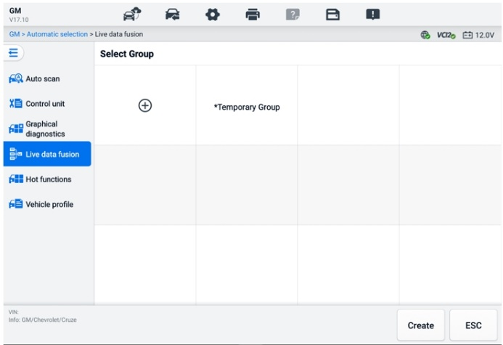
Kuva 6-26 Reaaliaikainen datafuusionäyttö 1
- Napauta pääosan vasemmassa yläkulmassa olevaa avattavaa valikkopainiketta valitaksesi tarvitsemasi moduulin. Napauta Lisää-kuvaketta lisättävien parametrien oikealla puolella.
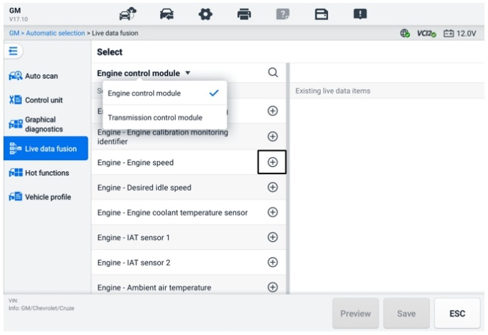
Kuva 6-27 Reaaliaikainen datafuusionäyttö 2
- Lisää uusi ryhmä napauttamalla Tallenna alareunassa tai valitse olemassa oleva mukautettu ryhmä. Napauta OK. Näytölle tulevat tallennetut parametrit.
- Jatka noudattamalla Live Data -toiminnon ohjeita. Katso lisätietoja kohdasta Reaaliaikaiset tiedot.

Ohjelmointi ja koodaus
OBDII-tekniikan käyttöönoton jälkeen ja nykyaikaisiin hybridi- ja sähköautoihin asti autojen laitteisto- ja ohjelmistoteknologiat ovat kehittyneet eksponentiaalisesti. Ohjelmiston päivittäminen voi olla ainoa tapa korjata seuraavat ongelmat:
- Ajettavuus
- Polttoainetehokkuus
- Tehohäviö
- Vikakoodit
- Mekaanisten osien kestävyys
Ohjelmointi- ja koodaustoimintoa käytetään ajoneuvon ohjausmoduulien uudelleenasentamiseen, minkä avulla voit päivittää ajoneuvon tietokoneohjelmiston uusimpaan versioon sekä ohjelmoida tiettyjen komponenttien mukautuvan datan uudelleen korjausten tai vaihtojen jälkeen.
HUOMAUTUS
Ohjelmointitoiminto on käytettävissä vain, kun ajoneuvo on kytketty VCI2:een, joka toimii PassThru-liitäntänä tiedonsiirtoon ajoneuvon ohjausyksikköön ja tiedonsiirtoon siihen.
Käytettävissä olevat ohjelmointi- tai koodaustoiminnot vaihtelevat testiajoneuvon mukaan. Vain käytettävissä olevat toiminnot näkyvät tabletin valikossa.
Ohjelmointioperaatioita on kahdenlaisia:
- Koodaus — tunnetaan myös nimellä Teach-in-ohjelma tai Komponenttien mukauttamista käytetään ajoneuvon ohjausmoduulien mukautuvan datan uudelleenohjelmointiin korjausten tai ajoneuvon osien vaihdon jälkeen.
- Uudelleenohjelmointi — lataa ohjelmiston uusimman version online-palvelintietokannasta internet-yhteyden kautta (tämä toimenpide tapahtuu automaattisesti, kun tabletti on yhteydessä internetiin, joten ohjelmistopäivityksiä ei tarvitse tarkistaa itse) ja ohjelmoi uusimman version uudelleen ajoneuvon ohjausyksikköön.
HUOMAUTUS
Varmista, että tabletti on yhdistetty vakaaseen internetyhteyteen ennen ECU-ohjelmointitoiminnon käyttämistä, jotta tabletti voi saada yhteyden ajoneuvon valmistajan palvelimeen päivityspalvelua varten.
Ohjelmointi-vaihtoehdon valitseminen avaa valikon, jossa on toimintoja, jotka vaihtelevat ajoneuvon merkin ja mallin mukaan. Valikkovaihtoehdon valitseminen joko näyttää ohjelmointinäytön tai avaa toisen valikon, jossa on lisävaihtoehtoja. Noudata näytön ohjeita. Näytöllä näkyvät tiedot ja niiden esitystapa vaihtelevat suoritettavan toiminnon tyypin mukaan.

Koodaus
Koodausnäytön pääosassa on luettelo ajoneuvon osista ja koodaustiedoista, jotka koostuvat pääasiassa kahdesta osasta:
- Kaikki käytettävissä olevat koodausjärjestelmät näkyvät vasemmalla puolella ja koodaustiedot tai -arvo oikealla puolella.
- Pääosan alareunassa näkyvät toimintopainikkeet, joiden avulla voit hallita toimintoa.
Tarkista ajoneuvon kunto ja koodaustiedot huolellisesti. Muokkaa vastaavien komponenttien koodeja toimintopainikkeella. Napauta Lähetä, kun olet muokannut kaikki kohteet. Kun toiminto on valmis, näyttöön saattaa tulla suorituksen tilaviesti, kuten Valmis, Loppuunmyyty tai Onnistui.
Poistu toiminnosta napauttamalla ESC-painiketta.

Uudelleenohjelmointi
Ennen uudelleenohjelmoinnin aloittamista:
- Tabletin on oltava yhteydessä vakaaseen Wi-Fi-verkkoon.
- Tabletin on oltava kytkettynä VCI2:een USB-kaapelilla.
- Tabletin akun on oltava täyteen ladattu moduulin ohjelmoinnin aikana. Liitä tabletti laturiin tarvittaessa.
- Kiinnitä akun ylläpitolaite ajoneuvon akkuun varmistaaksesi tasaisen jännitteen koko ohjelmoinnin ajan. Jännitevaatimukset vaihtelevat ajoneuvon valmistajan mukaan. Tarkista ajoneuvon valmistajan suositukset ennen moduulin ohjelmointia.
- Älä sulje sovellusta moduulin uudelleenohjelmoinnin aikana, koska prosessi voi epäonnistua ja aiheuttaa moduulille pysyviä vaurioita.
Tyypilliset uudelleenohjelmointitoimenpiteet vaativat ensin VIN-numeron syöttämisen ja vahvistamisen. Napauta syöttöruutua ja anna oikea numero. Ohjelmointikäyttöliittymä tulee sitten näkyviin.
Uudelleenohjelmointikäyttöliittymän pääosassa on tietoja laitteistosta, nykyisestä ohjelmistoversiosta ja uusimmista ohjausyksiköihin ohjelmoitavista ohjelmistoversioista.
Näytölle tulee sarja käyttöohjeita, jotka opastavat sinua ohjelmoinnissa.
Lue näytön tiedot huolellisesti ja noudata ohjeita ohjelmoinnin suorittamiseksi.

Uudelleenflash-virheet
TÄRKEÄÄ
Kun teet uudelleenohjelmointia ajoneuvossa, varmista aina, että ajoneuvon akku on täyteen ladattu ja hyvässä toimintakunnossa. Uudelleenohjelmoinnin aikana toiminto voi epäonnistua, jos jännite laskee oikean käyttöjännitteen alapuolelle. Joskus epäonnistunut toiminto voidaan korjata, mutta epäonnistunut uudelleenohjelmointi voi myös pilata ohjausmoduulin. Suosittelemme ulkoisen akun ylläpitolaitteen kytkemistä ajoneuvoon, jotta varmistetaan tasainen jännite koko ohjelmoinnin ajan. Vaadittu jännite vaihtelee ajoneuvon valmistajan mukaan. Kysy ajoneuvon valmistajalta oikeaa jännitettä.
Joskus flash-päivitys ei välttämättä onnistu oikein. Yleisiä flash-virheiden syitä ovat huonot kaapeliliitännät tabletin, VCI:n ja ajoneuvon välillä, ajoneuvon sytytysvirran katkaiseminen ennen flash-päivityksen valmistumista tai ajoneuvon akun alhainen jännite.
Jos prosessi pysähtyy, tarkista kaikki kaapeliliitännät uudelleen varmistaaksesi hyvän tiedonsiirron ja käynnistä flash-muistin asennus. Ohjelmointi toistuu automaattisesti, jos edellinen toiminto ei onnistu.

Yleiset OBDII-toiminnot
OBDII/EOBD-ajoneuvodiagnoosivaihtoehto tarjoaa nopean tavan tarkistaa vikakoodit, eristää palavan toimintahäiriön merkkivalon (MIL) syyn, tarkistaa näytön tilan ennen päästöjen sertifiointitestausta ja suorittaa muita päästöihin liittyviä palveluita. OBDII-suorakäyttövaihtoehtoa käytetään myös sellaisten OBDII/EOBD-yhteensopivien ajoneuvojen testaamiseen, joita ei ole tietokannassa. Näytön yläreunassa olevat diagnostiikkapalkin painikkeet ovat käytettävissä tiettyjä ajoneuvodiagnostiikkatoimintoja varten. Katso lisätietoja kohdasta Taulukko 6-2 Diagnostiikkapalkin painikkeet.

Yleinen menettelytapa
- OBDII/EOBD-diagnostiikkatoimintojen käyttö
- Napauta Diagnostiikka-painiketta MaxiSys-työvalikossa. Ajoneuvovalikko tulee näkyviin.
- Napauta EOBD-painiketta. Viestintä ajoneuvoon voidaan muodostaa kahdella tavalla.
- Automaattinen skannaus – valitse se muodostaaksesi yhteyden kutakin protokollaa käyttäen, jotta voidaan määrittää, mitä ajoneuvo käyttää.
- Protokolla – valitse se avataksesi eri protokollien alivalikon. Viestintäprotokolla on standardoitu tapa tiedonsiirtoon ECM:n ja diagnostiikkatyökalun välillä. Global OBD voi käyttää useita eri tietoliikenneprotokollia.
- Valitse tietty protokolla, jos Protokolla -vaihtoehto on valittu. Odota, että OBDII/EOBD-diagnostiikkavalikko tulee näkyviin.
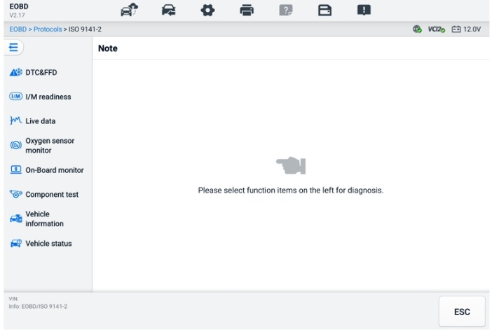
Kuva 6-28 OBDII-diagnostiikkavalikko
- Valitse funktiovaihtoehto jatkaaksesi.
- Vikakoodi ja FFD
- I/M-valmius
- Reaaliaikaiset tiedot
- Happianturin monitori
- Sisäänrakennettu näyttö
- Komponenttitesti
- Ajoneuvon tiedot
- Ajoneuvon tila
HUOMAUTUS
Tuetut toiminnot voivat vaihdella ajoneuvon mukaan.

Toimintokuvaukset
Tässä osiossa kuvataan kunkin diagnostiikkavaihtoehdon eri toimintoja:

Vikakoodi ja FFD
Kun tämä toiminto on valittu, näytössä näkyy luettelo tallennetuista koodeista ja odottavista koodeista. Kun tiettyjen vikakoodien pysäytyskuvatiedot ovat nähtävissä, vikakoodin oikealla puolella näkyy lumihiutalepainike. Poista koodit- ja Lue koodit -toimintoja voidaan käyttää napauttamalla näytön alareunassa olevia toimintopainikkeita.

- Nykyiset koodit
Nykyiset vikakoodit ovat ajoneuvon ECM-moduulin päästöihin liittyviä vikakoodeja. OBD II/EOBD-koodeilla on prioriteetti niiden päästöjen vakavuuden mukaan, ja korkeamman prioriteetin koodit korvaavat alemman prioriteetin koodit. Koodin prioriteetti määrää vikavalon (MIL) syttymisen ja vikakoodien poistomenettelyn. Valmistajat luokittelevat vikakoodit eri tavoin, joten vikakoodit voivat vaihdella ajoneuvoittain.
- Odottavat koodit
Nämä ovat koodeja, joiden tallennusehdot ovat täyttyneet viimeisimmän ajojakson aikana, mutta niiden on täytyttävä kahdella tai useammalla peräkkäisellä ajojaksolla ennen vikakoodin tallentamista. Odottavien koodien näyttämisen tarkoituksena on auttaa huoltoteknikkoa ajoneuvon korjauksen jälkeen, kun diagnostiikkatiedot on poistettu, raportoimalla testitulokset yhden ajojakson jälkeen.
- Jos testi epäonnistuu ajosyklin aikana, siihen liittyvä vikakoodi raportoidaan. Jos odottava vika ei ilmene uudelleen 40–80 lämmityssyklin kuluessa, vika poistuu automaattisesti muistista.
- Raportoidut testitulokset eivät välttämättä osoita viallista komponenttia tai järjestelmää. Jos testitulokset osoittavat uuden vian lisäajon jälkeen, tallennetaan vikakoodi (DTC), joka osoittaa viallisen osan tai järjestelmän.
- Pysäytyskuva
Useimmissa tapauksissa tallennettu kehys on viimeksi raportoitu vikakoodi. Tietyillä vikakoodeilla, joilla on suurempi vaikutus ajoneuvon päästöihin, on korkeampi prioriteetti. Näissä tapauksissa korkeimman prioriteetin vikakoodi on se, jonka jäädytetty kehystiedot säilytetään. Jäädytetty kehys sisältää kriittisten parametrien arvoista "tilannevedoksen" vikakoodin tallennushetkellä.
- Poista koodit
Tätä vaihtoehtoa käytetään kaikkien päästöihin liittyvien diagnostiikkatietojen, mukaan lukien vikakoodit, pysäytyskuvatiedot ja valmistajan lisäämät tiedot, poistamiseen ajoneuvon ECM-moduulista. Tämä vaihtoehto palauttaa kaikkien ajoneuvon valvontalaitteiden I/M-valmiustilan tilaan Ei valmis tai Ei valmis.
Vahvistusnäyttö tulee näkyviin, kun koodien tyhjennysvaihtoehto on valittu vahingossa tapahtuvan tietojen menetyksen estämiseksi. Jatka valitsemalla vahvistusnäytössä Kyllä tai poistu valitsemalla Ei.

I/M-valmius
Tätä toimintoa käytetään valvontajärjestelmän valmiuden tarkistamiseen. Se on erinomainen toiminto ennen ajoneuvon päästövaatimustenmukaisuuden tarkastusta. I/M-valmiuden valitseminen avaa alivalikon, jossa on kaksi vaihtoehtoa:
- Vikakoodien poistamisen jälkeen — näyttää monitorien tilan viimeisimmän vikakoodien poiston jälkeen.
- Tämä ajosykli — näyttää näyttöjen tilan nykyisen ajosyklin alusta lähtien.

Reaaliaikaiset tiedot
Tämä toiminto mahdollistaa reaaliaikaisen PID-datan näyttämisen ECU:lta. Näytettävät tiedot sisältävät analogisia ja digitaalisia tuloja ja lähtöjä sekä ajoneuvon tietovirrassa lähetettyjä järjestelmän tilatietoja.
Reaaliaikaista dataa voidaan näyttää eri tiloissa, katso lisätietoja kohdasta Reaaliaikaiset tiedot.

Happianturin monitori
ajoneuvon tietokoneeseen tallennettuja viimeaikaisia happianturin valvontatestituloksia.
Happianturin monitorin testitoimintoa ei tueta ajoneuvoissa, jotka kommunikoivat CAN-verkon (Controller Area Network) kautta. Katso CAN-verkolla varustettujen ajoneuvojen happianturin monitorin testitulokset kohdasta Sisäänrakennettu näyttö.

Sisäänrakennettu näyttö
Tämän toiminnon avulla voit tarkastella ajoneuvon valvontajärjestelmän testien tuloksia. Testit ovat hyödyllisiä huollon jälkeen, kun ajoneuvon ohjausyksikön muisti on jo tyhjennetty.

Komponenttitesti
Tämä toiminto mahdollistaa ECM:n kaksisuuntaisen ohjauksen, jotta diagnostiikkatyökalu voi lähettää ohjauskomentoja ajoneuvon järjestelmien käyttämiseksi. Tämä toiminto on hyödyllinen sen määrittämisessä, kuinka hyvin ECM reagoi komentoon.

Ajoneuvon tiedot
Tämä toiminto mahdollistaa ajoneuvon tunnistenumeron (VIN), kalibroinnin tunnistenumeron, kalibroinnin tarkistusnumeron (CVN) ja muiden testiajoneuvon tietojen näyttämisen.

Ajoneuvon tila
Tämä toiminto tarkistaa ajoneuvon nykyisen kunnon, kuten OBDII-moduulien tietoliikenneprotokollat, vikakoodien määrän ja toimintahäiriön merkkivalon (MIL) tilan.

Diagnostiikkaraportti

Esiskannaus- ja jälkiskannaustoiminnot
Kun olet suorittanut esiskannauksen ja jälkiskannauksen toiminnot syöttämällä saman huoltotilausnumeron, napauta Tiedonhallinta > Ajoneuvon historia Valitse huoltotilausnumerolla nimetty historiallinen testitietue. Sekä skannausta edeltävät että sen jälkeiset tulokset näkyvät samassa historiallisessa testitietueessa, joka voidaan luoda PDF-raporttina, jotta skannausta edeltävien ja sen jälkeisten muutosten vertailu on helppoa.
- Esiskannaustoiminto
Valitse ajoneuvon painike ajoneuvovalikkonäytöltä ja napauta sitä. Syötä huoltotilausnumero ponnahdusikkunaan skannataksesi ja tunnistaaksesi koko ajoneuvon. Voit myös lisätä kuvia tallentaaksesi ajoneuvon nykyisen kunnon. Kun esiskannaus on valmis, et voi suorittaa esiskannausta uudelleen, eikä skannaustulosta voi muokata.
- jälkeinen toiminto
Kun esiskannaus on valmis, poistu nykyisestä testiajoneuvosta ja napauta ajoneuvopainiketta ajoneuvovalikkonäytössä muodostaaksesi yhteyden uudelleen. Syötä sama huoltotilausnumero ponnahdusikkunaan. Jälkiskannauksen näyttö tulee näkyviin. Jälkiskannauksen tietue luodaan, kun skannaus on valmis. Esiskannauksen ja jälkiskannauksen tulokset näkyvät samassa historiallisessa testitietueessa.
HUOMAUTUS
Jälkitarkistustoiminto voidaan suorittaa toistuvasti. Ajoneuvosta poistumisen jälkeen sinun tarvitsee vain napauttaa ajoneuvopainiketta Ajoneuvovalikko-näytössä muodostaaksesi yhteyden uudelleen, syöttää sitten sama huoltotilausnumero ponnahdusikkunaan ja noudattaa ohjeita skannauksen uudelleen suorittamiseksi. Viimeinen tulos on lopullinen jälkitarkistustulos.

Diagnostiikkaraportin tallentaminen, tarkastelu ja jakaminen
Diagnostiikkaraporttia voidaan tarkastella, tallentaa ja jakaa muiden kanssa monella eri tavalla.

Diagnostiikkaraportin tallennus
- Historia -toiminnon kautta
- Napauta Diagnostiikka MaxiSys-työvalikossa ja valitse Historia yläreunan työkalupalkista.
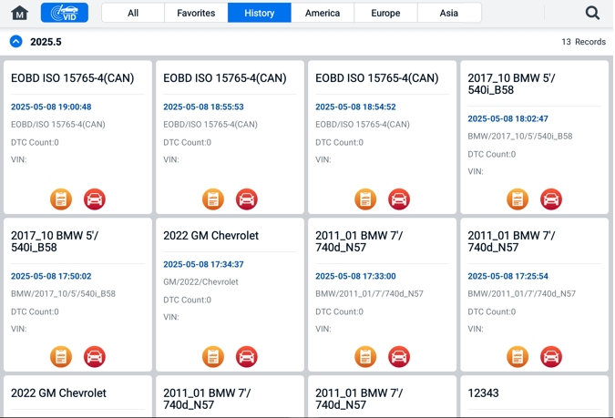
Kuva 6-29 Historianäyttö
- Valitse historiatieto ja napauta oikeassa yläkulmassa olevaa painiketta.
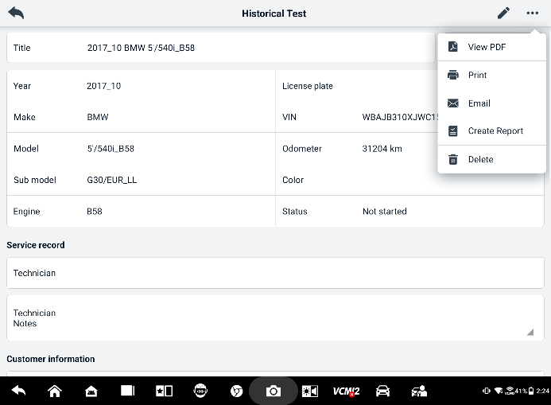
Kuva 6-31 Historiallinen testiraportti
- Napauta Luo raportti. Syötä rekisterikilpi ja nykyinen ajomäärä. Napauta Tallenna.
- Automaattisen skannauksen kautta
- Siirry automaattisen skannauksen näyttöön ja napauta näytön alareunassa olevista toimintopainikkeista Vianmääritys.
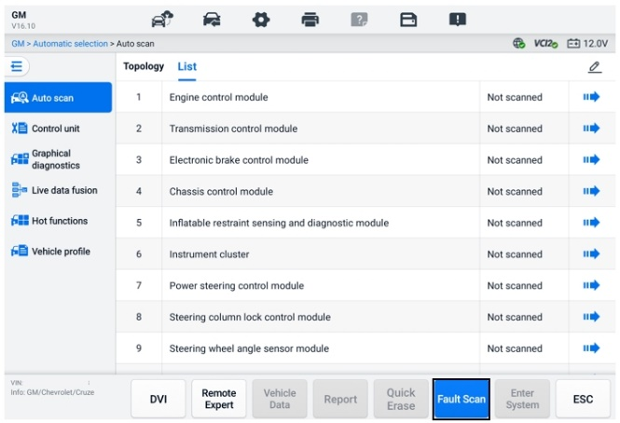
Kuva 6-31 Automaattisen skannauksen näyttö 1
- Kun järjestelmän skannaus on valmis, napauta Raportti-painiketta näytön alareunassa olevista toimintopainikkeista. Syötä matkamittarin lukema ja napauta OK.
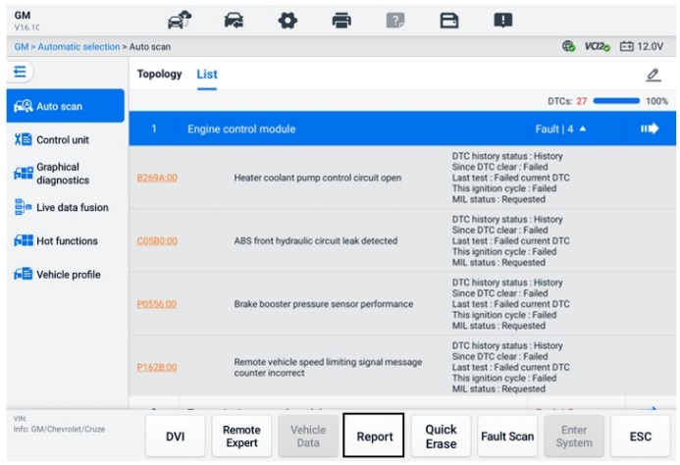
Kuva 6-32 Automaattisen skannauksen näyttö 2
- Diagnostiikkatyökalurivin toimintojen kautta
Diagnostiikkaraporttia voi tarkastella myös diagnostiikkatoimintojen näytöltä, mukaan lukien automaattinen skannaus ja vikakoodit. Tallennettuja raportteja voi tarkastella kahdella tavalla:
- Napauta diagnostiikkapalkin painiketta ja valitse Tallenna PDF-tiedostona. Syötä matkamittarin lukema ja napauta sitten Tallenna. Napauta näytön oikeassa yläkulmassa olevaa Tiedosto-painiketta ja valitse tallennettu raportti katseltavaksi.
- Napauta diagnostiikkatyökalupalkin painiketta ja valitse Ilmoita pilveen. Syötä matkamittarin lukema. Napauta Tallenna > Näytä raportti nähdäksesi tallennetun raportin.
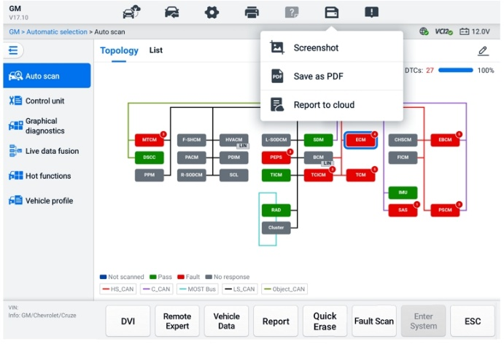
Kuva 6-33 Automaattinen skannausnäyttö 3

Diagnostiikkaraportin tarkastelu
Kaikkia tallennettuja raportteja voi tarkastella Tiedonhallinta-sovelluksessa.
- Napauta Tiedonhallinta > Ajoneuvon historia. Valitse tietty ajoneuvon historiatieto ja napauta sitten Näytä PDF. oikeassa yläkulmassa nähdäksesi raportin.
- Kun olet tallentanut raportit napauttamalla Tallenna PDF-muodossa -painiketta, napauta Tiedonhallinta > PDF nähdäksesi nämä raportit.
- Kun olet tallentanut raportit napauttamalla Luo raportti tai Raportti pilveen -painiketta, napauta Tiedonhallinta > Pilviraportti nähdäksesi nämä raportit.

Diagnostiikkaraportin pilvijako
- Napauta Tiedonhallinta > Pilviraportti siirtyäksesi raporttiluettelonäyttöön.
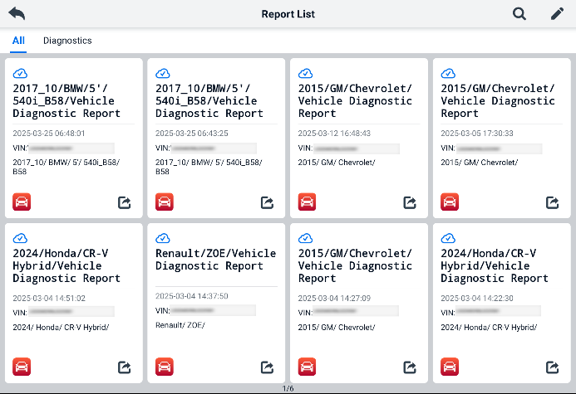
Kuva 6-34 Raporttiluettelo
HUOMAUTUS
Huomaa, että jos raportissa näkyy , se tarkoittaa, että raportti on ladattu pilveen onnistuneesti ja voit jakaa raportin muiden kanssa. Jos raportissa näkyy , se tarkoittaa, että raportin lataus pilveen epäonnistui, mutta se yrittää ladata sen pilveen automaattisesti, kun raportti avataan uudelleen.
- Napauta raportin oikeassa alakulmassa olevaa numeroa .
- Raporttien jakamiseen pilveen on kolme tapaa: skannaa QR-koodi, lähetä sähköpostitse tai lähetä tekstiviestillä (puhelinnumeron kautta).

Poistu diagnostiikasta
Diagnostiikkasovellus toimii, vaikka tiedonsiirto ajoneuvoon on edelleen aktiivista. On tärkeää poistua diagnostiikkanäytöltä asianmukaisesti, jotta kaikki tiedonsiirto ajoneuvoon pysähtyy ennen Diagnostiikkasovelluksen sulkemista.
HUOMAUTUS
Ajoneuvon elektroninen ohjausyksikkö (ECM) voi vaurioitua, jos tiedonsiirto katkeaa. Varmista, että kaikki tiedonsiirtoyhteydet, kuten datakaapeli, USB-kaapeli ja langaton tai langallinen verkko, ovat oikein kytkettyinä koko testin ajan. Sulje kaikki näytöt ennen testikaapelin ja virtalähteen irrottamista.
- Diagnostiikka-sovelluksesta poistuminen
- Aktiivisella diagnostiikkanäytöllä:
- Poistu diagnostiikkaistunnosta vaihe vaiheelta napauttamalla Takaisin- tai ESC-painiketta.
- Tai napauta diagnostiikkatyökalurivin Ajoneuvon vaihto -painiketta palataksesi Ajoneuvovalikko-näyttöön.
- Ajoneuvon valikkonäytössä:
- Napauta ylätyökalurivin Koti-painiketta.
- Tai napauta näytön alareunassa olevassa navigointipalkissa olevaa Takaisin -painiketta.
- Tai napauta diagnostiikkatyökalurivin Koti-painiketta poistuaksesi sovelluksesta suoraan ja palataksesi MaxiSys -työvalikkoon.
HUOMAUTUS
Diagnostiikkasovelluksesta poistumisen jälkeen tabletti ei enää kommunikoi ajoneuvon kanssa ja muiden MaxiSys -sovellusten avaaminen on turvallista.

Palvelu
Huolto-osio on erityisesti suunniteltu tarjoamaan nopea pääsy ajoneuvojärjestelmiin erilaisia aikataulun mukaisia huolto- ja kunnossapitotehtäviä varten. Tyypillinen huoltotoimintojen näyttö on sarja valikkopohjaisia komentoja. Valitse sopivat suoritusvaihtoehdot, anna oikeat arvot tai tiedot ja suorita tarvittavat toimenpiteet noudattamalla näytön ohjeita. Sovellus näyttää yksityiskohtaiset ohjeet valittujen huoltotoimenpiteiden suorittamiseksi.
Kunkin erikoistoiminnon syöttämisen jälkeen näytössä näkyy kaksi sovellusvaihtoehtoa: Diagnoosi ja Pikatoiminnot. Diagnoosi mahdollistaa koodien lukemisen ja poistamisen, mikä on joskus tarpeen tiettyjen erikoistoimintojen suorittamisen jälkeen. Pikatoiminnot koostuvat valitun erikoistoiminnon alitoiminnoista.
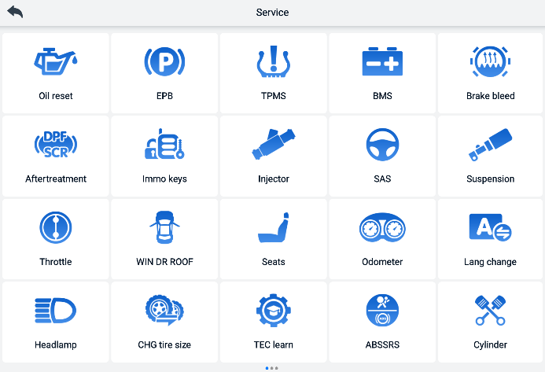
Kuva 7-1 Palveluvalikko
Tässä luvussa kuvataan useita yleisimmin käytettyjä palveluita.

Öljynvaihtopalvelu
Nollaa moottoriöljyn käyttöiän muistutusjärjestelmä, joka laskee optimaalisen öljynvaihtovälin ajoneuvon ajo-olosuhteiden ja ilmaston perusteella. Öljynvaihtomuistutus on nollattava jokaisen öljynvaihdon yhteydessä, jotta järjestelmä voi laskea seuraavan öljynvaihdon ajankohdan.

HUOMAUTUS
- Palauta moottoriöljyn käyttöikä 100 prosenttiin jokaisen öljynvaihdon jälkeen.
- Kaikki vaaditut työt on suoritettava ennen huoltomerkkivalojen nollaamista. Muuten seurauksena voi olla virheellisiä huoltoarvoja ja vikakoodien tallennus kyseiseen ohjausyksikköön.
- Joissakin ajoneuvoissa skanneri voi nollata lisähuoltovalot, kuten huoltojakson ja huoltovälin. Esimerkiksi BMW-ajoneuvoissa huoltojen nollauksiin kuuluvat moottoriöljyn, sytytystulppien, etu-/takajarrujen, jäähdytysnesteen, hiukkassuodattimen, jarrunesteen, mikrosuodattimen, ajoneuvon tarkastuksen, pakokaasupäästöjen tarkastuksen ja ajoneuvon tarkastusten merkkivalot.

Sähköisen seisontajarrun (EPB) huolto
Tällä toiminnolla on monia käyttötarkoituksia elektronisen jarrujärjestelmän turvalliseen ja tehokkaaseen ylläpitoon. Sovelluksiin kuuluvat jarruohjausjärjestelmän deaktivointi ja aktivointi, jarrunesteen hallinnan avustaminen, jarrupalojen avaaminen ja sulkeminen sekä jarrujen säätö levyn tai palan vaihdon jälkeen.
EPB-turvallisuus
Sähköisen seisontajarrun (EPB) järjestelmän huolto voi olla vaarallista, joten pidä nämä säännöt mielessäsi ennen huoltotöiden aloittamista.
- Varmista, että tunnet jarrujärjestelmän ja sen toiminnan täysin ennen minkään työn aloittamista.
- EPB-ohjausjärjestelmä voi olla tarpeen deaktivoida ennen jarrujärjestelmän huolto-/diagnostiikkatöiden suorittamista. Tämä voidaan tehdä työkaluvalikosta.
- Suorita huoltotöitä vain ajoneuvon seistessä paikallaan ja tasaisella maalla.
- Varmista, että sähkötoimisen seisontajarrun ohjausjärjestelmä aktivoidaan uudelleen huoltotöiden jälkeen.
HUOMAUTUS
Autel ei ole vastuussa mistään onnettomuuksista tai vammoista, jotka johtuvat sähköisen seisontajarrujärjestelmän huollosta.

Rengaspaineiden valvontajärjestelmän (TPMS) huolto
Tämän toiminnon avulla voit nopeasti etsiä rengasantureiden tunnukset ajoneuvon ohjausyksiköstä sekä suorittaa TPMS-järjestelmän vaihto- ja nollaustoimenpiteitä rengasantureiden vaihdon jälkeen.

Akkuhallintajärjestelmän (BMS) palvelu
Akun hallintajärjestelmän (BMS) avulla työkalu voi arvioida akun varaustilaa, valvoa suljetun piirin virtaa, rekisteröidä akun vaihdon, aktivoida ajoneuvon lepotilan ja ladata akun diagnostiikkaliitännän kautta.
HUOMAUTUS
- Kaikki ajoneuvot eivät tue tätä toimintoa.
- AMS-järjestelmän alitoiminnot ja varsinaiset testinäytöt voivat vaihdella ajoneuvon mukaan. Valitse oikea vaihtoehto noudattamalla näytön ohjeita.
Ajoneuvossa voidaan käyttää joko suljettua lyijyakkua tai imeytettyä lasikuitumattoa (AGM). Lyijyakku sisältää nestemäistä rikkihappoa ja voi vuotaa kaatuessaan. AGM-akku (tunnetaan myös nimellä VRLA-akku, venttiiliohjattu lyijyakku) sisältää myös rikkihappoa, mutta happo on lasikuitumatoissa napalevyjen välissä.
On suositeltavaa, että jälkimarkkinoilla toimitettavalla vaihtoakulla on samat tekniset tiedot, kuten kapasiteetti ja tyyppi, kuin vanhalla akulla. Jos alkuperäinen akku vaihdetaan erityyppiseen akkuun (esim. lyijyakku korvataan AGM-akulla) tai akkuun, jolla on eri kapasiteetti (mAh), ajoneuvo saattaa vaatia uuden akkutyypin uudelleenohjelmoinnin akun nollauksen lisäksi. Katso lisätietoja ajoneuvokohtaisista tiedoista ajoneuvon käyttöoppaasta.

Dieselhiukkassuodattimen (DPF) huolto
Dieselhiukkassuodattimen (DPF) toiminto hallinnoi DPF: n regenerointia, DPF-komponenttien vaihdon opetusta ja DPF:n opetusta moottorin ohjausyksikön vaihdon jälkeen.
ECM valvoo ajotapaa ja valitsee sopivan ajankohdan regeneraation käynnistämiselle. Paljon tyhjäkäynnillä ja pienellä kuormituksella ajettavat ajoneuvot yrittävät regeneroitua aikaisemmin kuin suuremmalla nopeudella ja kuormituksella ajettavat. Jotta regenerointi tapahtuisi, pakokaasun lämpötilan on oltava pitkään korkea.
Jos autolla ajetaan siten, että regenerointi ei ole mahdollista, esimerkiksi usein ajettavien lyhyiden matkojen aikana, DPF-valon ja "Check Engine" -merkkivalojen lisäksi rekisteröidään lopulta diagnostiikkavikakoodi. Huoltoregeneraatiota voi pyytää korjaamolla diagnostiikkatyökalulla.
Ennen pakotetun DPF-regeneraation suorittamista työkalulla, tarkista seuraavat kohdat:
- Polttoainevalo ei pala.
- Järjestelmään ei ole tallennettu DPF:ään liittyviä vikoja.
- Autossa on määritelty moottoriöljy.
- Dieselöljy ei ole saastunutta.
TÄRKEÄÄ
Ennen ongelmallisen ajoneuvon diagnosointia ja hätäregeneraation suorittamista on tärkeää hankkia täydellinen diagnostiikkaloki ja lukea asiaankuuluvat mittausarvolohkot.

HUOMAUTUS
- DPF ei regeneroidu, jos moottorin ohjausvalo palaa tai EGR-venttiili on viallinen.
- Ohjausyksikkö on säädettävä uudelleen DPF:n vaihdon ja Eolys-polttoaineen lisäaineen lisäämisen yhteydessä.
- Jos ajoneuvoa on ajettava DPF-huollon suorittamiseksi, toimintoon tarvitaan toinen henkilö. Yhden henkilön tulee ajaa ajoneuvoa samalla, kun toinen henkilö tarkkailee työkalun näyttöä. Älä yritä ajaa ja tarkkailla skannaustyökalua samanaikaisesti. Tämä on vaarallista ja vaarantaa oman henkesi sekä muiden autoilijoiden ja jalankulkijoiden hengen.

Ohjauskulman anturin (SAS) huolto
SAS-kalibrointi tallentaa ohjauspyörän nykyisen asennon pysyvästi suoraan eteenpäin -asennona SAS EEPROM -muistiin. Siksi etupyörät ja ohjauspyörä on asetettava tarkasti suoraan eteenpäin -asentoon ennen kalibrointia. Lisäksi ajoneuvon valmistenumero (VIN) luetaan mittaristosta ja tallennetaan pysyvästi SAS EEPROM -muistiin. Kun kalibrointi on suoritettu onnistuneesti, SAS-vikamuisti tyhjentyy automaattisesti.
Kalibrointi on aina suoritettava seuraavien toimenpiteiden jälkeen:
- Ohjauspyörän vaihto
- SAS-korvaus
- Kaikki huoltotoimenpiteet, joihin liittyy SAS-liittimen ja sarakkeen välisen liitinkeskittimen avaaminen
- Ohjausvivuston, ohjausvaihteen tai muun niihin liittyvän mekanismin huolto- tai korjaustyöt
- Pyöränsuuntaus tai pyörän raideleveyden säätö
- Onnettomuuskorjaukset, joissa SAS-järjestelmälle tai kokoonpanolle tai jollekin ohjausjärjestelmän osalle on aiheutunut vaurioita.
HUOMAUTUS
- Autel ei ole vastuussa mistään SAS-järjestelmän huollosta aiheutuvista onnettomuuksista tai vammoista. Tulkittaessa ajoneuvosta haettuja vikakoodeja on aina noudatettava valmistajan korjaussuosituksia.
- Kaikki tässä käyttöoppaassa näkyvät ohjelmistonäytöt ovat esimerkkejä, ja todelliset testinäytöt voivat vaihdella testiajoneuvon mukaan. Kiinnitä huomiota valikoiden otsikoihin ja näytön ohjeisiin tehdäksesi oikeat vaihtoehdot.
- Ennen toimenpiteen aloittamista varmista, että ajoneuvossa on ESC-painike. Etsi painike kojelaudasta.

ADAS
Edistykselliset kuljettajan avustusjärjestelmät (ADAS) ovat joukko ajoneuvojärjestelmiä, jotka auttavat kuljettajaa joko passiivisten hälytysten tai ajoneuvon aktiivisen hallinnan avulla ajamaan turvallisemmin, tietoisemmin ja tarkemmin.
Kamerat, anturit, ultraääni, tutka ja LIDAR ovat joitakin järjestelmiä, joita käytetään ajo- olosuhteiden tietojen tallentamiseen, mukaan lukien liikkuvan tai paikallaan olevan ajoneuvon sijainti, jalankulkijoiden sijainti, liikennemerkit, ajokaistan ja risteysten tunnistus, tie (mutkat) ja ajo-olosuhteet (huono näkyvyys tai ilta-ajo). Näitä tietoja käytetään ajoneuvon ohjeistamiseen ennalta määrätyn toiminnan suorittamiseksi. Kamerat, anturit ja tunnistusjärjestelmät sijaitsevat tyypillisesti etu- ja takapuskureissa, tuulilasissa, etusäleikössä sekä sivu- ja taustapeileissä.
Autel ADAS -kalibrointityökalu tarjoaa kattavan ja tarkan ADAS-kalibroinnin.
- Kattaa useita ajoneuvovalmistajia, mukaan lukien Benz, BMW, Audi, Volkswagen, Porsche, Infiniti, Lexus, GM, Ford, Volvo, Toyota, Nissan, Honda, Hyundai, Kia jne.
- Tukee useiden kuljettajan avustusjärjestelmien kalibrointia, mukaan lukien mukautuva vakionopeudensäädin (ACC), pimeänäköjärjestelmä (NVS), kaistanpitoavustin (LDW), kuolleen kulman valvonta (BSD), ympäristönäkymävalvonta (AVM), peräänajovaroitin (RCW) ja head-up-näytöt (HUD) jne.
- Tarjoaa graafisia kuvia ja vaiheittaiset ohjeet.
- Tarjoaa demoja, jotka opastavat teknikkoa kalibroinnin läpi.
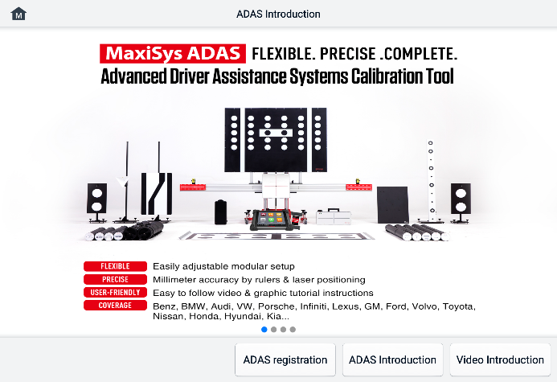
Kuva 8-1 ADAS-esittelynäyttö

Tietojen hallinta
Tiedonhallintasovellus mahdollistaa tallennettujen tiedostojen tallentamisen, tulostamisen ja tarkastelun, korjaamon tietojen ja asiakastietojen hallinnan sekä testiajoneuvojen historian tallentamisen. Lisäksi voit varmuuskopioida tiedot Autel Cloudiin ja tarkastella niitä Tiedonhallintasovelluksessa.
Tiedonhallintasovelluksen valitseminen avaa tiedostojärjestelmävalikon. Käytettävissä on yksitoista päätoimintoa.
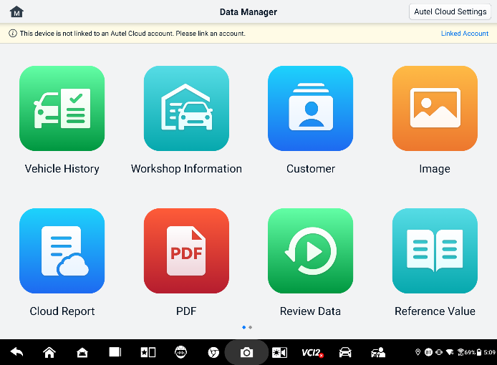
Kuva 9-1 Tiedonhallinnan päänäyttö
Tiedonhallintasovelluksessa tiedot voidaan varmuuskopioida Autel Cloudiin automaattisesti tai manuaalisesti. Ennen tietojen varmuuskopiointia sinun on ensin linkitettävä laite Autel Cloudiin.
- Laitteen linkittäminen Autel Cloudiin
- Napauta Tiedonhallinta-päänäytössä Yhdistä tili päästäksesi Autel Cloudiin.
- Napauta Lisää laitteesi, anna laitteen sarjanumero ja laitteen rekisteröintisalasana ja napauta Tallenna. Yhdistetty laite tulee näkyviin laiteluettelonäyttöön. (Löydät laitteen sarjanumeron ja laitteen rekisteröintisalasanan kohdasta Asetukset > Tietoja.)
- Linkitetyn tilin vaihtaminen
Tiedonhallinnan päänäytössä Vaihda linkitetty tili ja kirjaudu sisään Autel-tililläsi.
- Tietojen automaattinen varmuuskopiointi Autel Cloudiin
- Napauta Tiedonhallintaohjelman päänäytössä Autel Cloud -asetukset ja kytke Automaattinen lataus -painikkeet päälle.
- Tiedot, mukaan lukien raportit, kuvat, PDF-tiedostot, tarkastelutiedot ja viitearvot, varmuuskopioidaan automaattisesti Autel Cloudiin.
Alla olevassa taulukossa kuvataan lyhyesti kaikki Data Manager -sovelluksen toimintopainikkeet.
Taulukko 9-1 Painikkeet tietojenhallinnassa
Painike | Nimi | Kuvaus
 | Ajoneuvon historia | Napauta tarkastellaksesi diagnostiikkahistoriaa.
 | Työpajan tiedot | Napauta muokataksesi työpajojen tietoja.
 | Asiakas | Napauta luodaksesi uuden asiakkaan tiedot.
 | Kuva | Napauta nähdäksesi kuvakaappaukset.
 | Pilviraportti | Napauta tarkastellaksesi tallennettuja raportteja ja jakaaksesi pilviraportteja.
 | PDF-tiedosto | Napauta tarkastellaksesi PDF-tiedostoina tallennettuja raportteja.
 | Tarkista tiedot | Napauta tarkastellaksesi tallennettuja tietoja.
 | Viitearvo | Napauta nähdäksesi, muokataksesi ja jakaaksesi reaaliaikaisten datatoimintojen viitearvoihin liittyviä tietoja. Sekä paikalliset viitearvot että pilvivarmuuskopiot sisältyvät.
 | Tiedonkeruu | Napauta tarkastellaksesi ajoneuvon tietoliikennetietoja ja ECU-tietoja. Tallennetut tiedot voidaan raportoida ja lähettää tekniseen keskukseen internetin kautta.
 | Poista sovellukset | Napauta poistaaksesi sovelluksia.
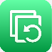 | Varmuuskopiointi ja palautus | Napauta siirtyäksesi Varmuuskopiointi ja palautus -näyttöön varmuuskopioidaksesi tiedot Autel Cloudiin tai palauttaaksesi tiedot laitteeseen.

Ajoneuvon historia
Tämä toiminto tallentaa testiajoneuvon historiatiedot, mukaan lukien ajoneuvon tiedot ja aiemmista diagnostiikkaistunnoista haetut vikakoodit. Testitiedot esitetään yhteenvetona ja helposti luettavassa taulukkomuodossa. Ajoneuvon historia tarjoaa myös suoran pääsyn aiemmin testattuun ajoneuvoon ja antaa sinun käynnistää diagnostiikkaistunnon suoraan uudelleen ilman, että sinun tarvitsee suorittaa automaattista tai manuaalista ajoneuvon valintaa.
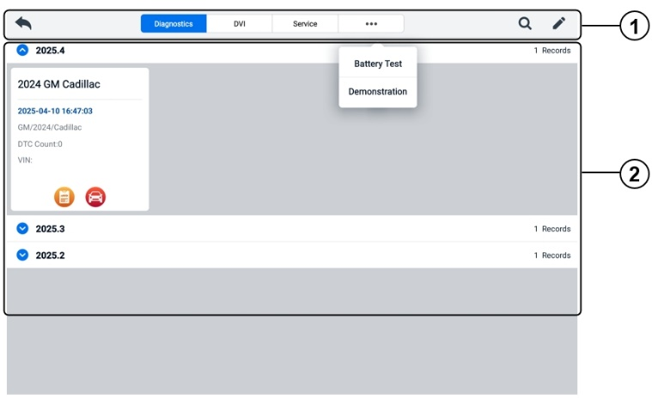
Kuva 9-2 Ajoneuvon historianäyttö
- Ylätyökalurivin painikkeet — navigointi ja sovellusohjaimet.
- Pääosio — näyttää kaikki ajoneuvon historiatiedot.
- Tallennetun ajoneuvon testisession aktivoiminen
- Napauta Tiedonhallinta MaxiSys-työvalikossa.
- valitsemalla Ajoneuvon historia. Napauta kyseistä sovellusvälilehteä. valitaksesi testitietueen. Napauta esimerkiksi Diagnostiikka valitaksesi diagnostiikkatestitietueet.
- Napauta Diagnostiikka-tai DVI-kuvaketta ajoneuvotietueen pikkukuvan alareunassa.
- Ajoneuvon diagnostiikkanäyttö tulee näkyviin ja uusi diagnostiikkaistunto aktivoidaan, kun diagnostiikkakuvaketta napautetaan. Katso Diagnostiikka Jatka diagnostiikkaa. DVI-sovellus avautuu DVI-kuvaketta napauttamalla. Katso Digitaalinen ajoneuvotarkastus jatkaaksesi tarkastuksia.
- Tai valitse ajoneuvon pikkukuva avataksesi tietueen. Näyttöön tulee historiallisen katsastuksen tiedoksilomake. Tarkista koeajoneuvon tallennetut tiedot. Napauta Diagnostiikka-painiketta tai DVI-painiketta oikeassa yläkulmassa.
HUOMAUTUS
MaxiSys-tabletin on muodostettava vakaa yhteys VCI2:een, jotta aiemmin testattujen ajoneuvojen testisessiot voidaan käynnistää uudelleen.
Historiallinen testitulos
Historiallinen testiraportti on ajoneuvon yksityiskohtainen tietolomake, joka sisältää yleisiä ajoneuvotietoja, huoltotietoja, asiakastietoja ja edellisistä testikerroista haettuja diagnostiikkakoodeja. Myös teknikon muistiinpanot näkyvät, jos niitä on.
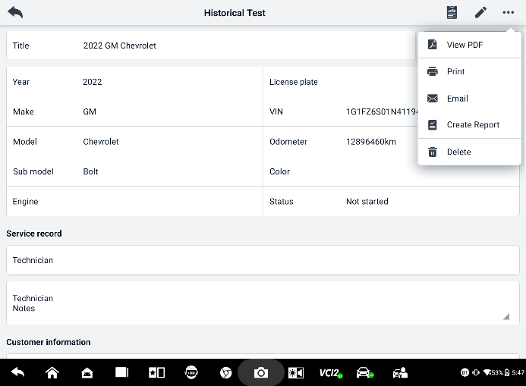
Kuva 9-3 Historiallinen testiraportti
  - Historiallisen testitietueen muokkaaminen
- Napauta Tiedonhallinta MaxiSys-työvalikossa.
- Valitse Ajoneuvon historia.
- Valitse haluamasi ajoneuvon historiatietojen pikkukuva pääosiosta. Näyttöön tulee historiallisten testien tiedot.
- Napauta Muokkaa (kynäkuvake) aloittaaksesi muokkaamisen.
- Napauta kutakin kohdetta syöttääksesi tiedot.
HUOMAUTUS
Ajoneuvon VIN-koodi, rekisterinumero ja asiakastilin tiedot korreloidaan oletusarvoisesti. Ajoneuvon tiedot korreloidaan automaattisesti tämän ajoneuvon ja asiakkaan tunnistuksen avulla.
- Napauta Lisää asiakkaaseen yhdistääksesi historiallisen testitietueen olemassa olevaan asiakastiliin tai lisätäksesi uuden tilin, joka yhdistetään testiajoneuvon tietueeseen. Katso Asiakas lisätietoja varten.
- Tallenna päivitetty tietue napauttamalla Valmis tai poistu tallentamatta napauttamalla Peruuta.

Työpajan tiedot
Korjaamon tiedot -lomakkeella voit muokata, syöttää ja tallentaa korjaamon yksityiskohtaisia tietoja, kuten korjaamon nimen, osoitteen, puhelinnumeron ja muita huomautuksia. Nämä tiedot näkyvät tulostettujen asiakirjojen otsikkona ajoneuvon diagnostiikkaraportteja ja muita niihin liittyviä testitiedostoja tulostettaessa.
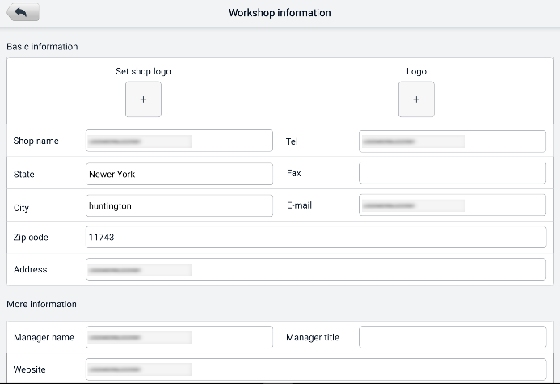
Kuva 9-4 Työpajan tiedote
  - Työpajan tietolomakkeen muokkaaminen
- Napauta Data Manager -sovellusta MaxiSys Job Menu -valikossa.
- Valitse Työpajan tiedot.
- Napauta kutakin kenttää syöttääksesi asianmukaiset tiedot.
- Tiedot tallentuvat automaattisesti syöttämisen jälkeen.

Asiakas
Asiakas-toiminnolla voit luoda ja muokata asiakastilejä. Sen avulla voit tallentaa ja järjestää kaikki asiakastiedot, jotka liittyvät testiajoneuvojen historiatietoihin.
  - Asiakastilin luominen
- Napauta Data Manager -sovellusta MaxiSys Job Menu -valikossa.
- Valitse Asiakas.
- Napauta Lisää asiakas -painiketta. Näyttöön tulee tyhjä tietolomake; napauta kutakin kenttää syöttääksesi tarvittavat tiedot.
HUOMAUTUS
Tähdellä (*) merkityt kentät ovat pakollisia.
- Joillakin asiakkailla voi olla useampi kuin yksi ajoneuvo huollettavanaan; voit aina lisätä uuden ajoneuvon tietoja tilille. Napauta Lisää uuden ajoneuvon tiedot ja täytä sitten ajoneuvon tiedot. Peruuta napauttamalla painiketta.
- Tallenna tili napauttamalla Valmis tai poistu tallentamatta napauttamalla Peruuta.
  - Asiakastilin muokkaaminen
- Napauta Tiedonhallinta MaxiSys-työvalikossa.
- Valitse Asiakas.
- Valitse asiakastili napauttamalla vastaavaa nimikorttia. Näyttöön tulee asiakastietojen tietue.
- muokkaaminen napauttamalla ylätyökalurivin Muokkaa-kuvaketta.
- Napauta syöttökenttää muokataksesi tai korjataksesi tietoja ja anna päivitetyt tiedot.
- Tallenna päivitetyt tiedot napauttamalla Valmis tai poistu tallentamatta napauttamalla Peruuta.
  - Asiakastilin poistaminen
- Napauta Tiedonhallinta MaxiSys-työvalikossa.
- Valitse Asiakas.
- Napauta asiakastilin oikealla puolella olevaa Poista -kuvaketta. Näyttöön tulee viesti.
- Vahvista komento napauttamalla OK, jolloin tili poistetaan, tai napauta Peruuta peruuttaaksesi komennon.

Kuva
Kuvaosio on PNG-tietokanta, joka sisältää kaikki otetut kuvakaappaukset.
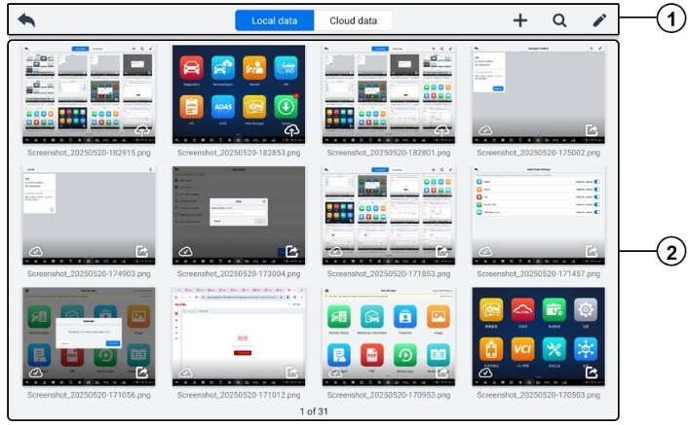
Kuva 9-5 Kuvatietokannan näyttö
- Työkalupalkin painikkeet — käytetään kuvatiedostojen muokkaamiseen, tulostamiseen tai poistamiseen. Katso seuraava taulukko. yksityiskohtaisia tietoja varten.
- Pääosa — näyttää tallennetut kuvat.
Taulukko 10-2 Työkalupalkin painikkeet PNG-tietokannassa
Painike | Nimi | Kuvaus
 | Takaisin | Palaa edelliseen näyttöön.
 | Haku | Napauta hakeaksesi kuvaa antamalla sen tallennusaika.
 | Muokata | Napauta näyttääksesi muokkaustyökalurivin, jolla voit valita, poistaa, tulostaa tai lähettää kuvan/kuvat sähköpostitse.
 | Peruuttaa | Napauta sulkeaksesi muokkaustyökalurivin tai peruuttaaksesi tiedostohaun.
 | Painaa | Napauta tulostaaksesi valitun kuvan.
 | Poistaa | Poista valittu kuva napauttamalla.
 | Sähköposti | Lähetä valittu kuva sähköpostiin napauttamalla.
- Kuvan/kuvien muokkaaminen/poistaminen
- Napauta Tiedonhallinta-sovelluspainiketta MaxiSys-työvalikossa.​
- Valitse Kuva päästäksesi PNG-tietokantaan.
- Napauta ikkunan oikeassa yläkulmassa olevaa Muokkaa-painiketta. Muokkausnäyttö tulee näkyviin.
- Valitse muokattavat kuvat napauttamalla kuvan oikeassa alakulmassa olevaa valintaruutua.
- Napauta Poista -kuvaketta poistaaksesi valitut kuvat tai poistaaksesi kaikki kuvat. Napauta Tulosta -kuvaketta tulostaaksesi valitut kuvat. Napauta Sähköposti -kuvaketta lähettääksesi valitut kuvat sähköpostitse.
- Kuvien jakaminen
- Napauta Tiedonhallinta-sovelluspainiketta MaxiSys-työvalikossa.
- Valitse Kuva päästäksesi PNG-tietokantaan.
- Napauta kuvake jakaaksesi kuvan QR-koodilla.
- Kuvien lataaminen Autel Cloudiin
- Napauta Tiedonhallinta-sovelluspainiketta MaxiSys-työvalikossa.
- Valitse Kuva päästäksesi PNG-tietokantaan.
- Napauta kuvaketta ladataksesi kuvan Autel Cloudiin.

Pilviraportti
Tässä osiossa näkyvät tallennetut raportit, jotka voidaan siirtää Autel -pilvialustalle, kun vakaa verkkoyhteys on muodostettu. Näitä raportteja voidaan sitten tarkastella tai jakaa muiden kanssa. Lisätietoja on kohdissa Raporttiasetukset ja Diagnostiikkaraportin tallentaminen, tarkastelu ja jakaminen.

PDF-tiedostot
PDF-tiedostot näkyvät tässä osiossa. Siirry PDF-tietokantaan ja valitse tiedosto käyttääksesi tallennettuja tietoja.
Tässä osiossa käytetään tiedostojen katseluun ja muokkaamiseen Adobe Readerin vakiosovellusta. Katso tarkemmat ohjeet kyseisen sovelluksen käyttöoppaasta.

Tarkista tiedot
Tarkastelutiedot-osiossa voit toistaa tai jakaa reaaliaikaisten datavirtojen tallennettuja datakehyksiä.
Valitse toistettava tallennetiedosto Tietojen tarkastelu -päänäytössä.
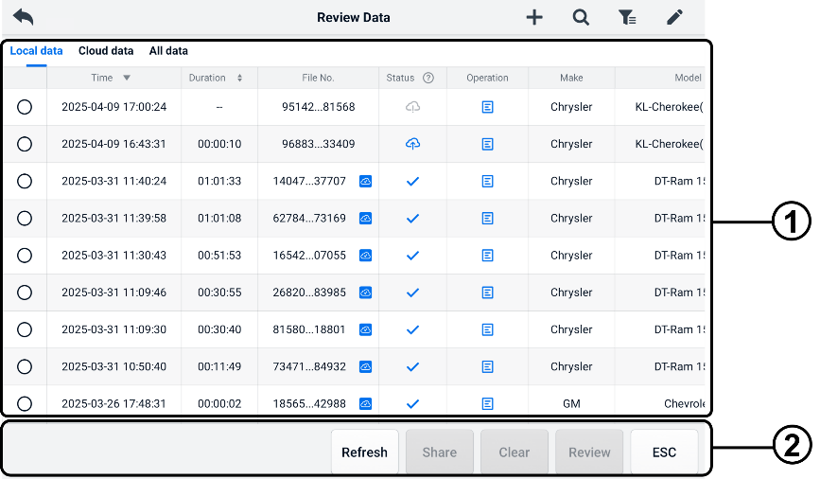
Kuva 9-6 Tiedon toistonäyttö
- Pääosa — näyttää tallennetut datakehykset.
- Navigointityökalurivi — antaa sinun käsitellä datan toistoa.
Käytä navigointityökalurivin painikkeita toistaaksesi tallennettua dataa ruutu ruudulta.

Viitearvo
Viitearvot -osiossa voit tarkastella, hakea, muokata ja jakaa reaaliaikaisten datatoimintojen viitearvoihin liittyviä tietoja. Sekä paikalliset viitearvot että pilvivarmuuskopiot sisältyvät.
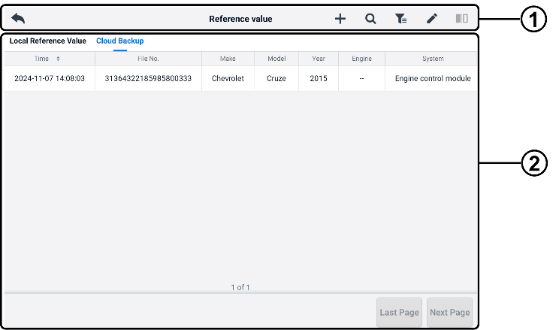
Kuva 9-7 Viitearvonäyttö
- Työkalupalkin painikkeet – katso seuraava taulukko yksityiskohtaisia tietoja varten.
- Pääosio — näyttää tietoja, kuten ajan, tiedostonumeron, ajoneuvon merkin, vuosimallin, moottorin ja järjestelmän.
Taulukko 9-3 Työkalupalkin painikkeet viitearvonäytössä
Painike | Nimi | Kuvaus
 | Takaisin | Palaa edelliseen näyttöön.
 | Lisätty | Lisää viitearvotiedosto kun skannaat vastaavan QR-koodin napautettuasi Jaa-painiketta viitearvoluettelossa tai syöttäessäsi tiedostonumeron manuaalisesti.
 | Haku | Hakee viitearvotiedostosta, kun tiedostonumero tai KKV (merkki, malli, vuosi) on syötetty.
 | Suodattaa | Valitse tiedot, kuten merkki, malli, vuosimalli, moottori ja järjestelmä, löytääksesi määritetyt viitearvotiedostot.
 | Muokata | Poistaa viitearvotiedostot.
 | Vertailu | Valitse kaksi viitearvotiedostoa ja vertaa niiden näytteitä maksimi-, minimi- ja keskiarvoista. Vain paikallisia viitearvotiedostoja tuetaan.

Tiedonkeruu
Tiedonkeruu-osiossa voit käynnistää tukialustan suoraan tarkastellaksesi kaikkia diagnostiikkajärjestelmän palautteen tai palautteenkeruun puuttumisen tietoja. Lisätietoja on osoitteessa Tiedonkeruu.

Poista sovellukset
Tässä osiossa voit hallita MaxiSys-järjestelmään asennettuja ohjelmistosovelluksia. Tämän osion valitseminen avaa hallintanäytön, jossa voit tarkistaa kaikki käytettävissä olevat ajoneuvon diagnostiikkasovellukset.
Valitse poistettava ajoneuvon ohjelmisto napauttamalla ajoneuvon valmistajan kuvaketta. Valittu kohde näkyy sinisellä merkillä oikeassa yläkulmassa. Napauta Poista-kuvaketta yläreunan työkalupalkissa poistaaksesi ohjelmiston järjestelmätietokannasta.

Varmuuskopiointi ja palautus
Tässä osiossa voit varmuuskopioida tiedot Autel Cloudiin ja palauttaa tiedot laitteeseen.
- Tietojen varmuuskopiointi Autel Cloudiin
- Napauta Tiedonhallinta-sovelluspainiketta MaxiSys-työvalikossa.
- Valitse Varmuuskopiointi ja palautus siirtyäksesi Varmuuskopiointi ja palautus -näyttöön.
- Napauta Lisää varmuuskopio siirtyäksesi Lisää varmuuskopio -näyttöön.
- Valitse haluamasi tiedot valitsemalla ruutu ja napauta Varmuuskopioi. Järjestelmä näyttää valintaikkunan.
- Kirjoita nimi syöttökenttään ja napauta OK varmuuskopioidaksesi tiedot Autel Cloudiin. Varmuuskopioidut tiedot näkyvät Varmuuskopiointi ja palautus -näytössä.
Jos sinun on varmuuskopioitava lisää tietoja, napauta kuvaketta  siirtyäksesi Lisää varmuuskopio -näyttöön ja suorita vaiheet 4–5 uudelleen varmuuskopioidaksesi tiedot Autel Cloudiin.
- Tietojen palauttaminen laitteeseen
- Napauta Tiedonhallinta-sovelluspainiketta MaxiSys-työvalikossa.
- Valitse Varmuuskopiointi ja palautus siirtyäksesi Varmuuskopiointi ja palautus -näyttöön.
- Palauta tiedot laitteeseen napauttamalla Palauta > OK.
Tarvittaessa napauta Tauko keskeyttääksesi palautusprosessin.
- Tallennettujen varmuuskopiotietojen poistaminen
- Napauta Tiedonhallinta-sovelluspainiketta MaxiSys-työvalikossa.
- Valitse Varmuuskopiointi ja palautus siirtyäksesi Varmuuskopiointi ja palautus -näyttöön.
- Napauta kuvaketta , valitse varmuuskopiotiedot valitsemalla ruutu ja napauta kuvaketta . Poista valitut tiedot napauttamalla OK.

Autel Cloud
Autel Cloud on laite- ja tiedonhallinta-alusta, jonka avulla voit helposti ladata, hallita ja jakaa raportteja (jotka tukevat diagnostiikkaa, pyöränsuuntausta, akkujen testausta jne.), reaaliaikaista dataa, kuvia ja PDF-tiedostoja.
Voit käyttää Autel Cloudia MaxiSys-tabletin kautta tai käymällä Autelin verkkosivustolla.
- MaxiSys-tabletin kautta
- Napauta Autel Cloud -sovelluspainiketta MaxiSys-työvalikossa siirtyäksesi Autel Cloudin esittelynäyttöön.
- Napauta Syötä Autel Cloud siirtyäksesi Autel Cloud -kirjautumisnäyttöön.
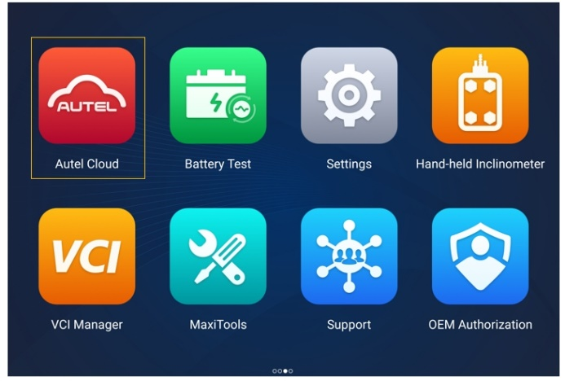
Kuva 10-1 Autel Cloud -sovellus
- Autelin verkkosivuston kautta
Käy seuraavalla verkkosivustolla alueesi mukaan.
Pohjois-Amerikka: https://cloud-us.autel.com
Eurooppa: https://cloud-eu.autel.com
HUOMAUTUS
Autel Cloudin toiminnallisuus on sama riippumatta siitä, käytetäänkö sitä MaxiSys-tabletilla vai Autelin verkkosivuston kautta. Tämän käyttöoppaan kuvat perustuvat Autel Cloudin käyttöön MaxiSys-tabletin kautta.

Rekisteröityminen ja kirjautuminen
Käyttääksesi Autel Cloudia sinun on rekisteröitävä Autel-tili ja kirjauduttava tilillesi.
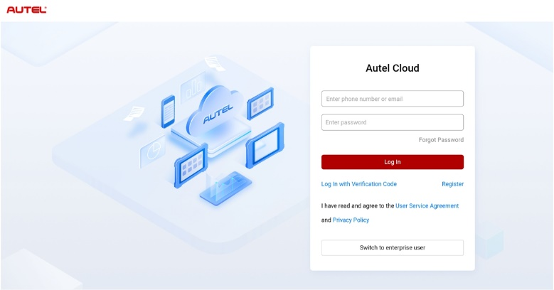
Kuva 10-2 Autel Cloud -sisäänkirjautumisnäyttö​
- Tilin rekisteröinti
Jos sinulla ei vielä ole Autel-tiliä, luo tili napauttamalla Rekisteröidy.
- Kirjaudu Autel Cloudiin
Voit kirjautua Autel Cloudiin salasanalla tai vahvistuskoodilla. Voit myös kirjautua sisään yrityskäyttäjänä, jos sinulla on yritystili.
- Kirjaudu sisään salasanalla: napauta Kirjaudu Kirjaudu sisään salasanalla, anna puhelinnumerosi tai sähköpostiosoitteesi ja salasanasi ja napauta Kirjaudu sisään.
- Kirjaudu sisään vahvistuskoodilla: napauta Kirjaudu sisään vahvistuskoodilla, anna puhelinnumerosi ja napauta Pyydä saadaksesi vahvistuskoodin. Syötä vastaanotettu vahvistuskoodi ja napauta Kirjaudu sisään.
- Kirjaudu sisään yrityskäyttäjänä: napauta Vaihda yrityskäyttäjäksi siirtyäksesi laitteiden ja raporttien hallintajärjestelmän kirjautumisnäyttöön. Anna puhelinnumerosi tai sähköpostiosoitteesi ja salasanasi ja napauta Kirjaudu sisään.

Laitehallinta
Laitehallinnan avulla voit linkittää laitteesi, viedä laiteluettelon, määrittää korjaamoja ja tarkistaa laitteiden sijaintijakauman kartan avulla.

Laiteluettelo
Kirjautumisen jälkeen järjestelmä automaattisesti siirtyy laiteluettelonäyttöön.
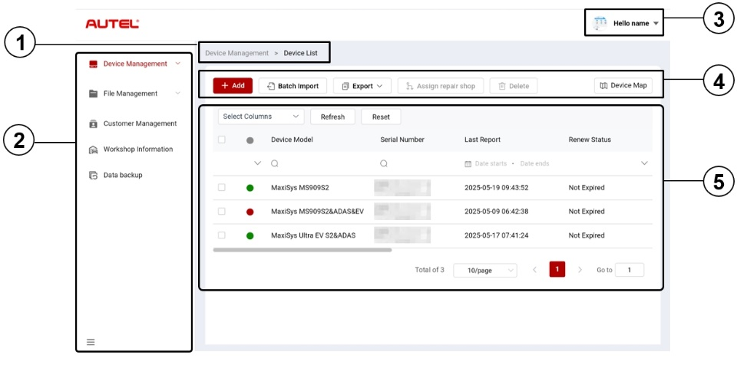
Kuva 10-3 Laiteluettelonäyttö
- Nykyinen hakemistopolku
Nykyinen hakemistopolku näyttää kaikkien hakemistojen nimet, joista pääsee nykyiselle sivulle.
- Navigointipalkki
Näytön vasemmalla puolella oleva navigointipalkki näyttää Autel Cloud -toimintojen päävalikon. Päävalikkoon kuuluvat Laitehallinta, Tiedostonhallinta, Asiakashallinta, Korjaamon tiedot ja Tietojen varmuuskopiointi. Piilota päävalikko napauttamalla navigointipalkin vasemmassa alakulmassa olevaa kuvaketta  ja näytä se valitsemalla se uudelleen.
- Käyttäjäkeskus
Käyttäjäkeskuksessa voit muokata henkilökohtaista profiiliasi, lähettää valituksia ja palautetta sekä hallita tilejäsi.
- Toimintopainikkeet
Toimintopainikkeita ovat Lisää, Erätuonti, Vie, Määritä korjausliike, Poista ja Laitekartta. Näiden painikkeiden toiminnot on kuvattu seuraavasti.
Nimi | Kuvaus
Lisätä | Lisää uuden laitteen.
Erätuonti | Tuo laitetiedot erissä.
Viedä | Vie laitteen tiedot.
Määritä korjausliike​ | Määrittää valitun laitteen liitännäiskorjaamolle.
Poistaa | Poistaa valitun laitteen tiedot.
Laitekartta | Avaa laitekartan.
- Pääosa
Pääosio sisältää työkalupalkin, tietoluettelon ja sivun kääntämiseen tarkoitetut säätimet.
Työkalupalkki:
- Valitse sarake — napauta valitaksesi haluamasi sarakkeen tiedot.
- Päivitä — napauta päivittääksesi tietoluettelon.
- Nollaa — napauta palauttaaksesi hakuehdot.
Tietolista:​
- Valintaruutu: napauta valitaksesi kohteen.
- Hakukuvakkeet: napauta kuvaketta , niin saat näkyviin kyseisen sarakkeen hakuehdot napauttamalla kuvaketta syöttääksesi haun kriteerit; napauta kuvaketta päivämäärän valitsemiseksi.
Sivunkääntöohjaimet:
- Vierityspalkki: vieritä vasemmalle tai oikealle nähdäksesi piilotetut sarakkeet tai palataksesi aiempiin sarakkeisiin.
- Kohteita sivulla -pudotusvalikko: napauta valitaksesi sivulla näytettävien kohteiden määrän.
- Edellinen/Seuraava-painike: napauta siirtyäksesi edelliselle tai seuraavalle sivulle.
- Sivun navigointiruutu: napauta antaaksesi sivunumeron siirtyäksesi tietylle sivulle.
- Laitteiden linkittäminen​​
- Laitteen yksilöllinen muste
- Napauta​ Laitehallinta > Laiteluettelo siirtyäksesi Laiteluettelo-näyttöön.
- Napauta​ Lisää siirtyäksesi Uusi laite -näyttöön.
- Kirjoita laitteen sarjanumero ja laitteen rekisteröintisalasana syöttökenttään ja valitse kumppanikorjaamo. (Löydät laitteen sarjanumeron ja laitteen rekisteröintisalasanan kohdasta Asetukset > Tietoja.)
HUOMAUTUS
Tähdellä (*) merkityt kentät ovat pakollisia.

- Napauta Tallenna tallentaaksesi tiedot.
Poistu tarvittaessa näytöltä napauttamalla Peruuta tai X-kuvaketta.
- Tallentamisen jälkeen linkitetty laite näkyy laiteluettelonäytössä.
- Useiden laitteiden samanaikainen liittäminen
- Napauta Laitehallinta > Laiteluettelo siirtyäksesi Laiteluettelo-näyttöön.
- Napauta Erätuonti siirtyäksesi erätuontinäyttöön.
- Lataa erätuonnin laitemalli napauttamalla Lataa malli.
- Kun malli on täytetty, napauta Erätuonti siirtyäksesi erätuontinäyttöön. Valitse korjaamo, napsauta tai vedä tiedosto latausalueelle ja napauta Vahvista laitetietojen tuonti erissä.
- Tuonnin jälkeen linkitetyt laitteet näkyvät laiteluettelonäytössä.​​
- Laiteluettelon vieminen
- Napauta Laitehallinta > Laiteluettelo siirtyäksesi Laiteluettelo-näyttöön.
- Valitse haluamasi sarakkeen tiedot Valitse sarake -kohdasta ja valitse haluamasi laitetiedot valitsemalla ruutu. Napauta Vie ja valitse vientimuoto laiteluettelon viemiseksi.
- Korjaamon nimeäminen​
- Napauta Laitehallinta > Laiteluettelo siirtyäksesi Laiteluettelo-näyttöön.
- Tarkista ruutu Valitse haluamasi laitetiedot ja napauta Määritä korjausliike siirtyäksesi Määritä korjausliike -näyttöön.
- Valitse kumppanikorjaamo alasvetovalikosta ja napauta Vahvista määrittääksesi valitun laitteen halutulle korjaamolle.
- Nähdäksesi​​ laitteen tiedot
Voit tarkastella laitteesi tietoja, kuten laitteen mallia, uusimistilaa, sarjanumeroa jne., ja tarkistaa raportteja ja lisätä tunnisteita laitteen tiedot -näytössä.
Voit tarkastella laitteesi tietoja napauttamalla laitetietoa siirtyäksesi laitteen tietonäyttöön.
- Laitteen etsiminen
- Napauta Laitehallinta > Laiteluettelo siirtyäksesi Laiteluettelo-näyttöön.
- Syötä tai valitse hakuehdot. Napauta kuvaketta , jolloin näkyviin tulee kyseisen sarakkeen hakuehdot; napauta kuvaketta syöttääksesi hakuehdot; napauta kuvaketta valitaksesi päivämäärän.
Napauta tarvittaessa Nollaa palauttaaksesi hakuehdot.
- Näytöllä näkyvät hakukriteerien mukaiset tulokset.

Laitekartta
Tarkista laitteiden sijaintijakauma seuraavasti.
- Napauta Laitekartta siirtyäksesi Laitekartta-näyttöön ja tarkistaaksesi laitteiden sijaintijakauman.
- Poistu näytöstä napauttamalla Laiteluettelo.
HUOMAUTUS
Tämä toiminto ei ole tällä hetkellä käytettävissä Euroopassa.

Tiedostonhallinta
Tiedostonhallinnan avulla voit hallita raportteja, reaaliaikaista dataa, kuvia ja PDF-tiedostoja.

Raporttien hallinta
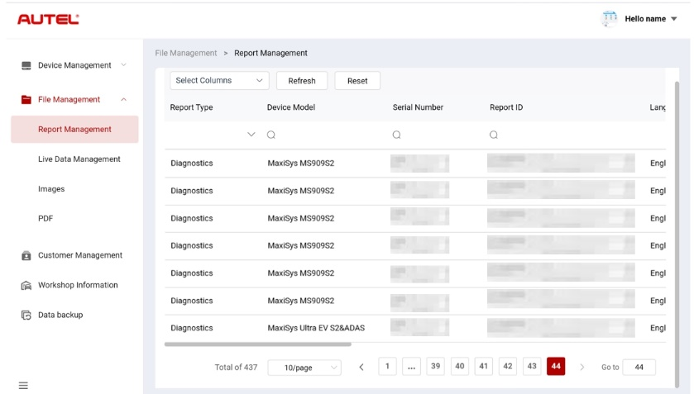
Kuva 10-4 Raporttien hallintanäyttö
- Raportin hakeminen
- Napauta Tiedostonhallinta > Raporttien hallinta siirtyäksesi Raporttien hallinta -näyttöön.
- Syötä tai valitse hakuehdot. Napauta kuvaketta , jolloin näkyviin tulevat kyseisen sarakkeen hakuehdot; napauta kuvaketta syöttääksesi hakuehdot; napauta kuvaketta päivämäärän valitsemiseksi.
Napauta tarvittaessa Nollaa palauttaaksesi hakuehdot.
- Näytöllä näkyvät hakukriteerien mukaiset tulokset.
- Ladattavaksi​ ja jaa raportti
- Napauta raporttitietojen riviä siirtyäksesi raporttiin.
- Skannaa QR-koodi tai napauta kuvaketta  oikealla ladataksesi raportin.
- Napauta kuvaketta  siirtyäksesi jakonäyttöön. Valitse Sähköposti tai Tekstiviesti ja napauta Lähetä jakaaksesi raportin muiden kanssa.

Reaaliaikaisen datan hallinta
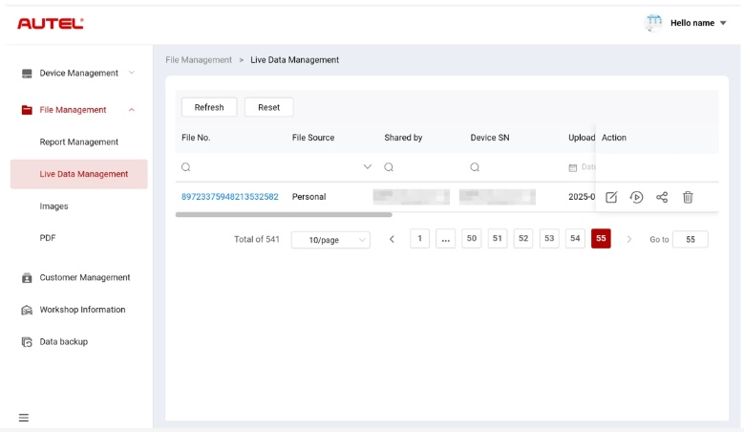
Kuva 10-5 Reaaliaikaisen tiedonhallinnan näyttö
- Live-datan hakeminen
- Napauta Tiedostonhallinta​ > Reaaliaikaisten tietojen hallinta siirtyäksesi reaaliaikaisten tietojen hallintanäyttöön.
- Syötä tai valitse hakuehdot. Napauta kuvaketta , jolloin näkyviin tulee kyseisen sarakkeen hakuehdot; napauta kuvaketta hakuehtojen syöttämiseksi; napauta kuvaketta valitaksesi päivämäärän.
Napauta tarvittaessa Nollaa palauttaaksesi hakuehdot.
- Näytöllä näkyvät hakukriteerien mukaiset tulokset.
- Muistiinpanojen lisääminen reaaliaikaiseen dataan
- Napauta Tiedostonhallinta​ > Reaaliaikaisten tietojen hallinta siirtyäksesi reaaliaikaisten tietojen hallintanäyttöön.
- Napauta kuvaketta , niin tekstiruutu tulee näkyviin, kirjoita muistiinpanosi ja tallenna ne napauttamalla OK.
- Live-datan toistaminen
- Napauta Tiedostonhallinta​ > Reaaliaikaisten tietojen hallinta siirtyäksesi reaaliaikaisten tietojen hallintanäyttöön.
- Napauta kuvaketta tai napauta tiedostonumeroa siirtyäksesi reaaliaikaisten tietojen yksityiskohtanäyttöön. Reaaliaikaisten tietojen toiminto on tässä samanlainen kuin diagnostiikkaosiossa. Katso käyttöohjeet Reaaliaikaisista tiedoista.
- Reaaliaikaisen datan jakaminen
- Napauta Tiedostonhallinta​ > Reaaliaikaisten tietojen hallinta siirtyäksesi reaaliaikaisten tietojen hallintanäyttöön.
- Napauta kuvaketta siirtyäksesi jakonäyttöön.
- Valitse jakamistapa jakaaksesi reaaliaikaiset tiedot muille.
- Poistaaksesi reaaliaikaista dataa
- Napauta Tiedostonhallinta​ > Reaaliaikaisten tietojen hallinta siirtyäksesi reaaliaikaisten tietojen hallintanäyttöön.
- Napauta kuvaketta ja napauta Vahvista poistaaksesi reaaliaikaiset tiedot.

Kuvat
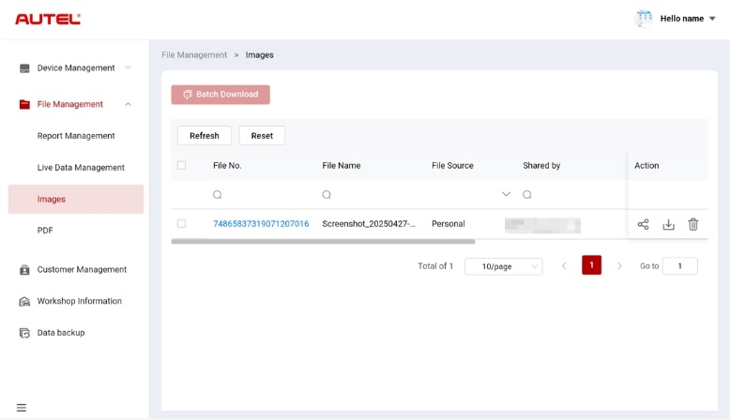
Kuva 10-6 Kuvien hallintanäyttö
- Kuvan etsiminen
- Napauta Tiedostonhallinta​ > Kuvat siirtyäksesi Kuvat-näyttöön.
- Syötä tai valitse hakuehdot. Napauta kuvaketta , jolloin näkyviin tulee kyseisen sarakkeen hakuehdot; napauta kuvaketta syöttääksesi hakuehdot; napauta kuvaketta valitaksesi päivämäärän.
Napauta tarvittaessa Nollaa palauttaaksesi hakuehdot.
- Näytöllä näkyvät hakukriteerien mukaiset tulokset.
- Kuvan katseleminen
- Napauta tiedostonumeroa nähdäksesi kuvan.
- Lähennä, loitonna ja käännä kuvaa tarpeen mukaan.
- Kuvan jakaminen
- Napauta Tiedostonhallinta​ > Kuvat siirtyäksesi Kuvat-näyttöön.
- Napauta kuvaketta siirtyäksesi jakonäyttöön.
- Valitse jakamistapa kuvan jakamiseksi muiden kanssa.
- Kuvien lataaminen
- Napauta Tiedostonhallinta​ > Kuvat siirtyäksesi Kuvat-näyttöön.
- Valitse haluamasi kuvat valitsemalla ruutu ja lataa valitut kuvat napauttamalla Erälataus.
Tai voit napauttaa kuvaketta kuvan lataamiseksi.
- Kuvan poistaminen
- Napauta Tiedostonhallinta​ > Kuvat siirtyäksesi reaaliaikaisten tietojen hallintanäyttöön.
- Napauta kuvaketta ja napauta Vahvista poistaaksesi kuvan.

PDF-tiedosto
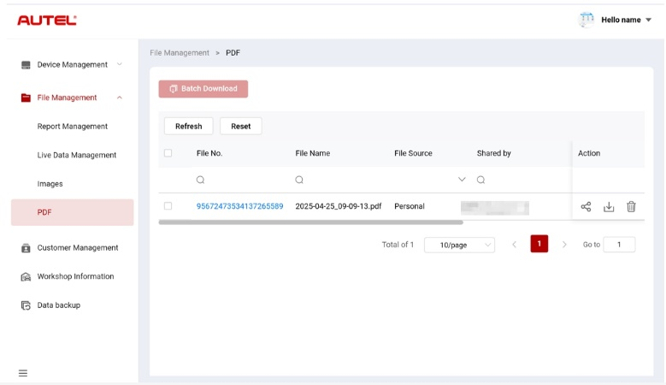
Kuva 10-7 PDF-tiedostojen hallintanäyttö
PDF-näytössä voit hakea, jakaa, ladata ja poistaa PDF-tiedostoja. Tämän näytön toiminnot ovat samanlaiset kuin Kuvat-näytön. Katso Kuvat.

Asiakkuudenhallinta
Asiakkuudenhallinnan avulla voit hallita asiakastietoja ja jakaa niitä Autel Cloudin ja linkitettyjen laitteiden välillä.
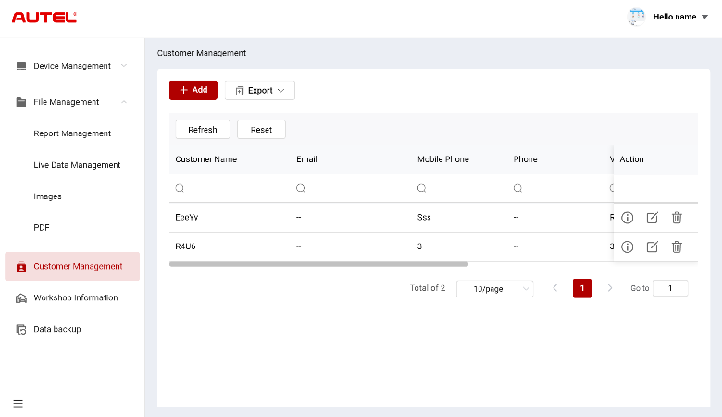
Kuva 10-8 Asiakashallintanäyttö
- Asiakkaan lisääminen
- Napauta Asiakashallinta siirtyäksesi Asiakashallinta-näyttöön.
- Napauta Lisää siirtyäksesi Lisää asiakas -näyttöön. Syötä käyttäjän ja ajoneuvon tiedot ja tallenna ne napauttamalla Vahvista.
HUOMAUTUS
Tähdellä (*) merkityt kentät ovat pakollisia.
Jos sinun on lisättävä lisää ajoneuvotietoja, napauta Lisää.
- Lisätty asiakas näkyy Asiakashallinta-näytössä.
- Asiakastietojen vieminen
- Napauta Asiakashallinta siirtyäksesi Asiakashallinta-näyttöön.
- Napauta Vie ja valitse vientimuoto asiakastietojen viemiseksi.
- Asiakastietojen hakeminen
- Napauta Asiakashallinta siirtyäksesi Asiakashallinta-näyttöön.
- Syötä tai valitse hakuehdot. Napauta kuvaketta , jolloin näkyviin tulee kyseisen sarakkeen hakuehdot; napauta kuvaketta syöttääksesi hakuehdot; napauta kuvaketta valitaksesi päivämäärän.
Tarvittaessa napauta​ Palauta hakuehdot painamalla Palauta.
- Näytöllä näkyvät hakukriteerien mukaiset tulokset.
- Asiakkaan tietojen tarkastelemiseen ja muokkaamiseen
- Napauta Asiakashallinta siirtyäksesi Asiakashallinta-näyttöön.
- Napauta kuvaketta tarkastella asiakastietoja, mukaan lukien käyttäjä- ja ajoneuvotiedot.
- Muokkaa asiakastietoja napauttamalla Muokkaa. Tai napauta kuvaketta asiakashallintanäytössä muokataksesi asiakastietoja.
Jos sinun on lisättävä lisää ajoneuvotietoja, napauta Lisää.
- Tallenna tiedot napauttamalla Tallenna.
- Asiakastietojen poistaminen
- Napauta Asiakashallinta siirtyäksesi Asiakashallinta-näyttöön.
- Napauta kuvaketta ja napauta Vahvista poistaaksesi asiakastiedot.

Työpajan tiedot
Korjaamon tiedot -toiminnolla voit hallita korjaamon tietoja ja synkronoida korjaamon tiedot kaikkien kyseiseen korjaamoon liittyvien laitteiden kanssa.
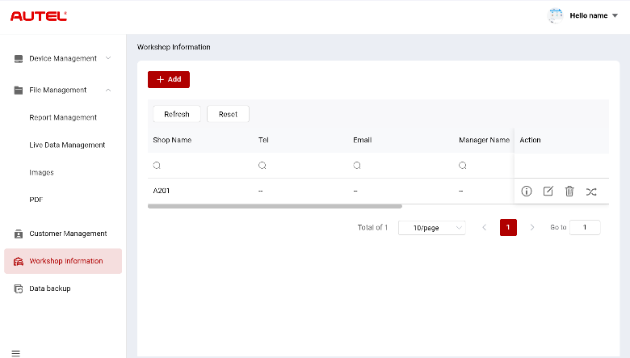
Kuva 10-9 Työpajan tietonäyttö
- Korjaamon lisääminen​
- Napauta Työpajan tiedot siirtyäksesi Työpajan tiedot -näyttöön.
- Napauta Lisää siirtyäksesi Luo korjaamo -näyttöön.
- Syötä perustiedot ja laitteen tiedot ja napauta Tallenna. Lisätty korjaamo näkyy Korjaamon tiedot -näytössä.
HUOMAUTUS
Tähdellä (*) merkityt kentät ovat pakollisia.
- Korjaamon etsiminen
- Napauta Työpajan tiedot siirtyäksesi Työpajan tiedot -näyttöön.
- Syötä tai valitse hakuehdot. Napauta kuvaketta , jolloin näkyviin tulee kyseisen sarakkeen hakuehdot; napauta kuvaketta syöttääksesi hakuehdot; napauta kuvaketta valitaksesi päivämäärän.
Napauta tarvittaessa Nollaa palauttaaksesi hakuehdot.
- Näytöllä näkyvät hakukriteerien mukaiset tulokset.
- Voit tarkastella ja muokata korjaamon tiedot
- Napauta Työpajan tiedot siirtyäksesi Työpajan tiedot -näyttöön.
- Napauta kuvaketta nähdäksesi korjaamon tiedot, mukaan lukien perustiedot ja laitetiedot.
- Muokkaa korjaamon tietoja napauttamalla Muokkaa. Tai napauta kuvaketta korjaamon tietojen näytöllä.
Jos sinun on lisättävä lisää laitetietoja, napauta Lisää.
- Tallenna tiedot napauttamalla Tallenna.
- Korjaamon tietojen poistaminen
- Napauta Työpajan tiedot siirtyäksesi Työpajan tiedot -näyttöön.
- Napauta kuvaketta ja napauta Vahvista poistaaksesi korjaamon tiedot.
- Korjaamon tietojen synkronointi
- Napauta Työpajan tiedot siirtyäksesi Työpajan tiedot -näyttöön.
- Napauta kuvaketta ja napauta Vahvista synkronoidaksesi korjaamon tiedot kaikkien kyseiseen korjaamoon liittyvien laitteiden kanssa.

Tietojen varmuuskopiointi
Tietojen varmuuskopioinnin avulla voit varmuuskopioida MaxiSys-tabletin tiedot Autel Cloudiin. Jos laitteesi katoaa, vahingoittuu tai se on vaihdettava, voit helposti ladata Autel Cloudiin varmuuskopioidut tiedot tabletin kautta tietojen menetyksen välttämiseksi.
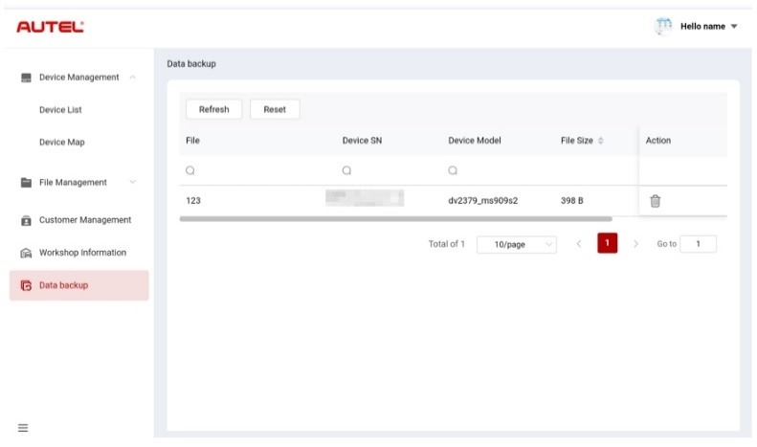
Kuva 10-10 Tietojen varmuuskopiointinäyttö
- Varmuuskopiotietojen hakeminen
- Napauta Tietojen varmuuskopiointi siirtyäksesi Tietojen varmuuskopiointi -näyttöön.
- Syötä tai valitse hakuehdot. Napauta kuvaketta , jolloin näkyviin tulee kyseisen sarakkeen hakuehdot; napauta kuvaketta syöttääksesi hakuehdot; napauta kuvaketta valitaksesi päivämäärän.
Napauta tarvittaessa Nollaa palauttaaksesi hakuehdot.
- Näytöllä näkyvät hakukriteerien mukaiset tulokset.
- Varmuuskopiotietojen poistaminen​​
- Napauta Tietojen varmuuskopiointi siirtyäksesi Tietojen varmuuskopiointi -näyttöön.
- Napauta kuvaketta ja napauta Vahvista poistaaksesi varmuuskopiotiedot.

Akkutesti
Akkutestaussovellus mahdollistaa ajoneuvon sisäisen ja ulkopuolisen akun testaamisen, kun BT506-akkutesteri on kytketty MaxiSys-tablettiin ja akkuun. BT506-akkutesteri antaa teknikoille mahdollisuuden tarkastella ajoneuvon akun ja sähköjärjestelmän kuntoa.
HUOMAUTUS
BT506-akkutesteri on ostettava erikseen.
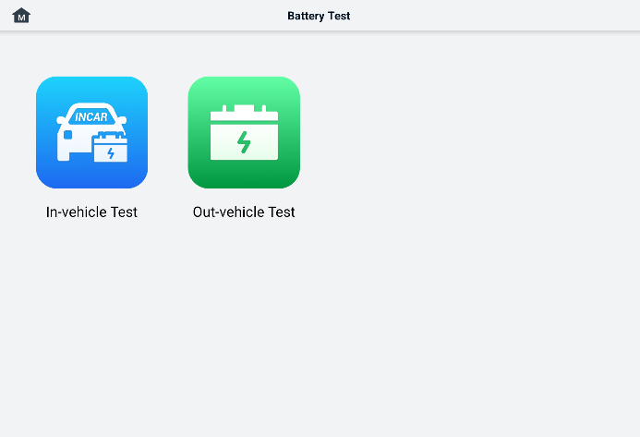
Kuva 11-1 Akun testinäyttö

MaxiBAS BT506 -akkutesteri

Toiminnon kuvaus
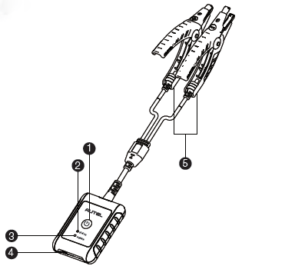
Kuva 11-2 MaxiBAS BT506 -testeri
      - Virtapainike
      - Tila-LED
      - Virta-LED
      - USB-portti
      - Akun kiinnityskaapeli
Taulukko 11-1 LED-valojen kuvaus
LED | Väri | Kuvaus
Tila-LED | Vilkkuva vihreä | Testeri kommunikoi USB-kaapelin kautta.
Tila-LED | Vilkkuva sininen | Testauslaite kommunikoi Bluetoothin kautta.
Tila-LED | Vilkkuva punainen | Akun puristimet on kytketty vääriin akun napoihin.
Virta-LED | Tasainen vihreä | Testeri on päällä ja akku on ladattu riittävästi.
Virta-LED | Vilkkuva vihreä | Testeri latautuu. (Palaa tasaisesti vihreänä, kun akku on täyteen latautunut.)
Virta-LED | Tasainen punainen | Laite on käynnistystilassa.
Virta-LED | Vilkkuva punainen | Akun varaustaso on alhainen. Lataa akku.

Virtalähteet
MaxiBAS BT506-testeri voi vastaanottaa virtaa seuraavista lähteistä:
- Sisäinen akku
- AC/DC-virtalähde
TÄRKEÄÄ
Älä lataa testeriä, kun lämpötila on alle 0 °C (32 °F) tai yli 45 °C (113 °F).

Sisäinen akku
MaxiBAS BT506 -akkutesteriä voidaan käyttää sisäisellä ladattavalla akulla.

AC/DC-virtalähde — Virtalähteen käyttö
MaxiBAS BT506 -akkutesteriä voidaan käyttää pistorasiasta AC/DC-virtalähteen avulla. AC/DC-virtalähde lataa myös sisäistä akkua.

Tekniset tiedot
Taulukko 11-2 Tekniset tiedot
Tuote | Kuvaus
Yhteydet | - USB 2.0, tyyppi C  - Bluetooth 4.2
Tulojännite | 5 V tasavirta
Työvirta | < 150 mA 12 V DC:llä
Sisäinen akku | 3,7 V/800 mAh litiumionipolymeeriakku
CCA-alue | 100–2000 A
Jännitealue | 1,5–16 V
Käyttölämpötila | -10°C – 50°C (14°F – 122°F)
Säilytyslämpötila | -20°C – 60°C (-4°F – 140°F)
Mitat (P x L x K) | 107 mm (4,21”) x 75 mm (2,95”) x 26 mm (1,02”) (kiinnityskaapeli ei sisälly toimitukseen)
Paino | 320 g (0,7 paunaa)

Testiin valmistautuminen

Tarkista akku
Ennen testin aloittamista tarkista akku seuraavien ominaisuuksien osalta:
- Halkeamia, vääntymiä tai vuotoja. Jos havaitset näitä vikoja, vaihda akku.
- Syöpyneet, löystyneet tai vaurioituneet kaapelit ja liitännät. Korjaa tai vaihda tarvittaessa.
- Akun navoissa on korroosiota ja kotelon päällä likaa tai happoa. Puhdista kotelo ja navat teräsharjalla ja veden ja ruokasoodan seoksella.

Kytke akkutesteri
- Yhdistäminen MaxiSys-tabletin kanssa
- Käynnistä sekä MaxiSys-tabletti että BT506-akkutesteri. Varmista, että laitteet ovat riittävästi ladattuja ennen aloittamista.
- Ota Bluetooth käyttöön tabletilla napauttamalla VCI Manager > BAS BT. Napauta Scan oikeassa yläkulmassa. Laite alkaa etsiä käytettävissä olevia pariliitoslaitteita.
- Akkutesterin tyypistä riippuen laitteen nimenä voi näkyä "Maxi", jonka perässä on sarjanumero. Valitse sopiva laite pariliitosta varten.
- Kun pariliitos on muodostettu, yhteyden tilaksi ilmoitetaan ”Yhdistetty”.

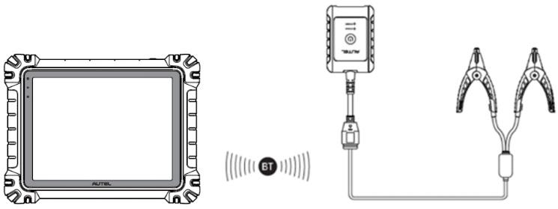
Kuva 11-3 Akkutesterin kytkentäesimerkki 1
- Liittääksesi akkuun
  - Kytke punainen puristin akun positiiviseen (+) napaan.
  - Kytke musta puristin akun negatiiviseen (−) napaan.
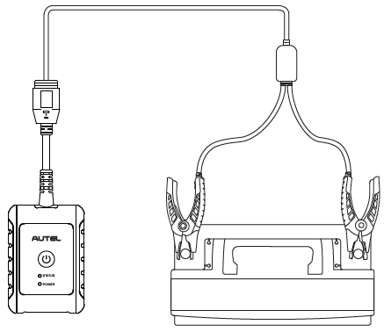
Kuva 11-4 Akkutesterin kytkentäesimerkki 2

Ajoneuvon sisäinen testi
Ajoneuvotestiä käytetään ajoneuvoon asennettujen akkujen testaamiseen. Ajoneuvotesti sisältää akkutestin, käynnistintestin ja generaattoritestin. Nämä testit auttavat määrittämään akun, käynnistinmoottorin ja generaattorin kunnon.
TÄRKEÄÄ
Vastuuvapauslauseke tulee näkyviin, kun käytät mitä tahansa aloitusnäytön toimintoa ensimmäisen kerran. Lue loppukäyttäjän sopimus ja jatka napauttamalla Hyväksy. Jos napautat Hylkää, et voi käyttää ominaisuuksia oikein.
Ennen minkään akun testaamista varmista, että akkutesteri on yhdistetty tablettiin Bluetoothin kautta ja yhdistetty oikein akkuun.
- Ajoneuvotestin aloittaminen
- Napauta Akkutesti MaxiSys-työvalikossa. Valitse Ajoneuvotesti.
- Vahvista ajoneuvon tiedot näytön vasemmalla puolella. Varmista, että ajoneuvon valmistenumero (VIN) on syötetty.
- Vahvista akun tiedot, mukaan lukien jännite, tyyppi, standardi ja kapasiteetti. Jatka ajoneuvon testitoimintoja napauttamalla Seuraava.
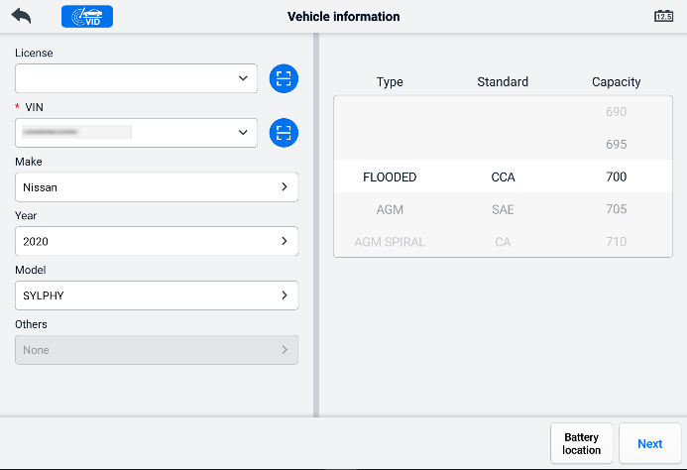
Kuva 11-5 Akun tietojen näyttö
HUOMAUTUS
Asetukset-sovelluksessa Akun testaus -vaihtoehdolla voit muuttaa VIN-tietojen syöttövaatimusta. Jos asetus on käytössä, VIN-tietojen antaminen ei ole enää pakollista.
Katso alla olevasta taulukosta luettelo painikkeista, jotka saattavat näkyä toimintoja käytettäessä:
Taulukko 11-3 Ylätyökalurivin painikkeet
Painike | Nimi | Kuvaus
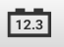 | Akun liitäntä | Kuvakkeen arvo osoittaa testattavan akun reaaliaikaisen jännitteen. Akkutestissä painike muuttuu vihreäksi, jos akku on kunnossa; muuten se muuttuu punaiseksi.
 | Uloskäynti | Palaa työvalikkoon.
 | Takaisin | Palaa edelliseen näyttöön.
 | Seuraava | Napauta jatkaaksesi.

Akkutesti
- Noudata näytön ohjeita. Valitse ruudut, kun kaikki pakolliset tehtävät on suoritettu, ja napauta Aloita testaus.
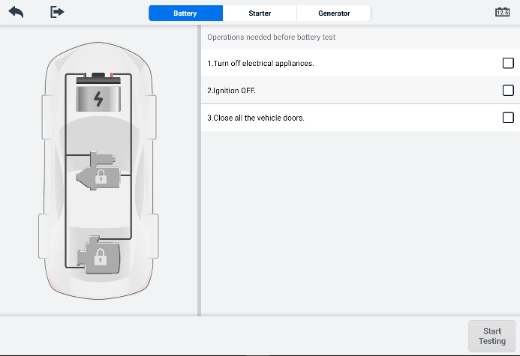
Kuva 11-6 Akun näyttö
- Odota, kunnes testi on valmis. Testitulokset näkyvät työkalussa.
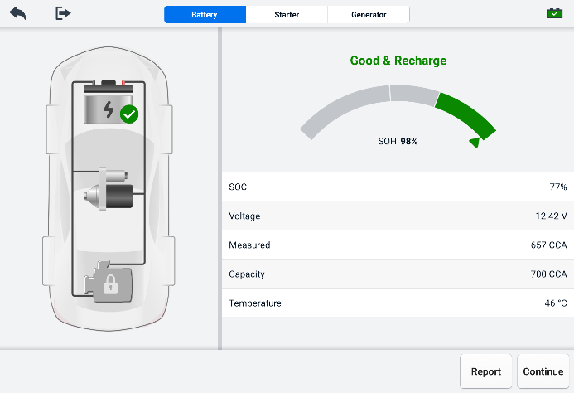
Kuva 11-7 Akkutestin tulosten näyttö
Taulukko 11-4 Testitulokset
Tulos | Kuvaus
Hyvä akku | Akku on hyvä.
Hyvä ja lataa | Akku on hyvässä kunnossa, mutta lataus on riittämätön. Lataa akku.
Lataa ja testaa uudelleen | Akku vaatii latausta sen kunnon määrittämiseksi.
Huono solu | Vaihda akku.
Vaihda akku | Vaihda akku.

HUOMAUTUS
Tee aina akkutesti ennen käynnistimen ja generaattorin testejä.

Aloitustesti
Suorita testi loppuun noudattamalla näytön ohjeita. Käynnistä moottori ja anna sen käydä tyhjäkäynnillä. Testitulokset näkyvät seuraavasti:
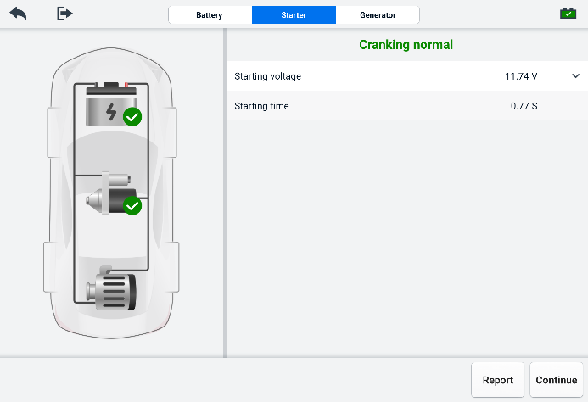
Kuva 11-8 Aloitustestin tulosnäyttö
Taulukko 11-5 Aloitustestin tulokset
Tulos | Kuvaus
Normaali käynnistys | Alkuruoka on hyvä.
Virta liian alhainen | Alhainen hetkellinen purkauskapasiteetti.
Jännite liian matala | Akun tallennuskapasiteetti on alhainen.
Ei aloitettu | Käynnistysmoottoria ei tunnisteta käynnistystä varten.

Generaattorin testi
Suorita testi noudattamalla näytön ohjeita. Testitulokset näkyvät seuraavasti:
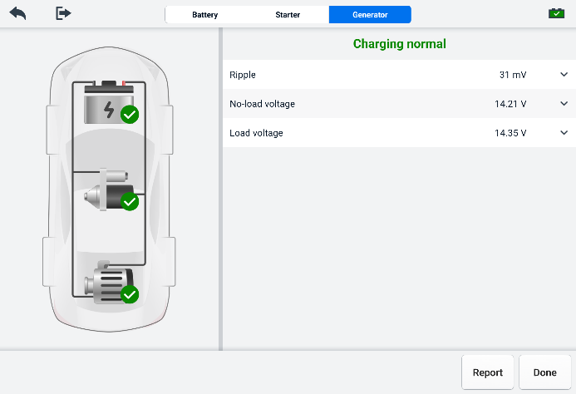
Kuva 11-9 Generaattorin testitulosten näyttö
Taulukko 11-6 Generaattorin testitulokset
Tulos | Kuvaus
Normaali lataus | Generaattori toimii normaalisti.
Tuloste liian alhainen | - Käynnistimen ja generaattorin yhdistävä hihna on löysällä.  - Käynnistysmoottorin ja akun yhdistävä kaapeli on löysä tai syöpynyt.
Tuloste liian korkea | - Generaattoria ei ole kytketty kunnolla maahan.  - Jännitteensäädin on rikki ja se pitää vaihtaa.
Liian suuri aaltoilu | Kommutointidiodi on rikki.
Ei lähtöä | - Kaapeli on löysällä.  - Joissakin virranhallintajärjestelmillä varustetuissa ajoneuvoissa ei ole latausreittiä akun riittävän kuormituskapasiteetin vuoksi.  - Generaattori tai jännitteensäädin on rikki ja se on vaihdettava.

Ajoneuvon ulkopuolinen testi
Ajoneuvon ulkopuolista testiä käytetään sellaisten akkujen kunnon testaamiseen, jotka eivät ole kytkettyinä ajoneuvoon. Tämän toiminnon tarkoituksena on tarkistaa akun kunto.

Testausmenettely
- Aloita ajoneuvon ulkopuolinen testi
- Kytke testerin puristimet akun napoihin.
- Napauta Akkutesti MaxiSys-työvalikossa. Valitse Ajoneuvon ulkopuolinen testi.
- Valitse sopiva akkutyyppi, luokitusstandardi ja CCA-arvo. Aloita testi napauttamalla Aloita testaus.
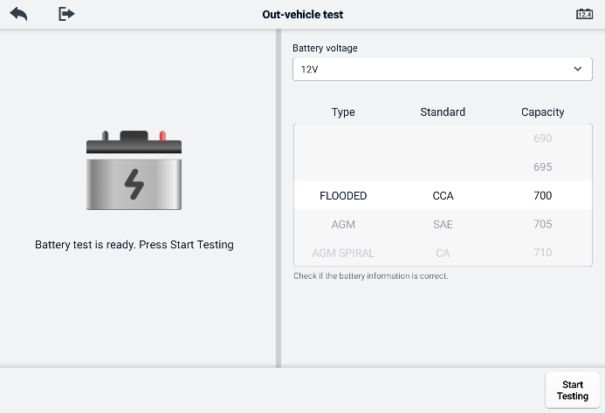
Kuva 11-10 Ajoneuvon ulkopuolisen testin näyttö
- Testitulokset näkyvät muutamassa sekunnissa.
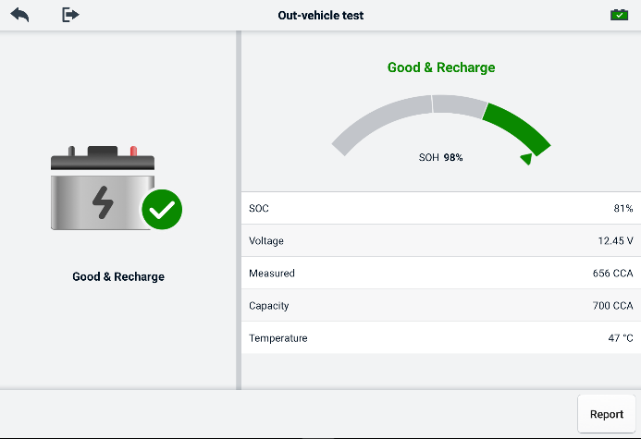
Kuva 11-11 Ajoneuvon ulkopuolisen testin tulosten näyttö

Testitulokset
Taulukko 11-7 Ajoneuvon ulkopuolisen testin tulokset
Tulos | Kuvaus
Hyvä akku | Akku täyttää vaaditut standardit.
Hyvä ja lataa | Akku on hyvässä kunnossa, mutta varaus vähissä. Lataa akku täyteen. Tarkista alhaisen latauksen syyt.
Lataa ja testaa uudelleen | Akku vaatii latausta sen kunnon määrittämiseksi.
Vaihda akku | Akku ei täytä alan hyväksymiä standardeja.
Huono solu | Akku ei täytä alan hyväksymiä standardeja.

Asetukset
Asetukset-valikossa voit muuttaa oletusasetuksia ja tarkastella MaxiSys -järjestelmän tietoja. MaxiSys -järjestelmän asetuksissa on käytettävissä seuraavat vaihtoehdot:
- Yksikkö
- Kieli
- Tulostusasetukset
- Raporttiasetukset
- Push-ilmoitus
- Automaattinen päivitys
- ADAS-asetukset
- OBFCM-lataus
- Ajoneuvoluettelo
- Sovellusten lajittelu
- Akkutesti
- Maa-/aluekoodi
- Lait ja määräykset
- Järjestelmäasetukset
- Noin

Yksikkö
Tämän asetuksen avulla voit muuttaa diagnostiikkajärjestelmän mittayksikköä.
- Yksikön asetusten säätäminen
- Napauta Asetukset -sovellusta MaxiSys -työvalikossa.
- Napauta Yksikkö -vaihtoehtoa vasemmassa sarakkeessa.
- Valitse sopiva mittayksikkö. Valitun yksikön oikealle puolelle tulee valintamerkki.
- Napauta vasemmassa yläkulmassa olevaa Aloitus -painiketta palataksesi MaxiSys -työvalikkoon tai valitse jokin muu asetusvaihtoehto järjestelmän asennusta varten.

Kieli
MaxiSys-järjestelmän näyttökieltä.
- Kieliasetuksen säätäminen
- Napauta Asetukset -sovellusta MaxiSys -työvalikossa.
- Napauta Kieli -vaihtoehtoa vasemmassa sarakkeessa.
- Valitse sopiva kieli. Valitun kielen oikealle puolelle tulee valintamerkki.
- Napauta vasemmassa yläkulmassa olevaa Aloitus -painiketta palataksesi MaxiSys -työvalikkoon tai valitse jokin muu asetusvaihtoehto järjestelmän asennusta varten.

Tulostusasetukset
Tämän vaihtoehdon avulla voit tulostaa tabletista verkkotulostimeen tietokoneen kautta.
- Tulostinyhteyden määrittäminen
- Napauta Asetukset MaxiSys-työvalikossa.
- Napauta Tulostusasetukset vasemmassa sarakkeessa.
- napauttamalla Tulosta PC-linkin kautta tai Tulosta Wi-Fi-yhteyden kautta. Toiminto mahdollistaa tiedostojen lähettämisen tulostimeen tietokoneen kautta Wi-Fi- tai Ethernet-yhteyden kautta.
- Napauta vasemmassa yläkulmassa olevaa Aloitus -painiketta palataksesi MaxiSys-työvalikkoon tai valitse jokin muu asetusvaihtoehto järjestelmän asennusta varten.

Tulostustoiminnot
- MaxiSys-tulostinohjaimen asentaminen
- Lataa Maxi PC Suite osoitteesta www.autel.com > Tuki > Lataukset > Autel Update Tools ja asenna se Windows-pohjaiseen tietokoneeseen.
- Kaksoisnapsauta Setup.exe-tiedostoa.
- Valitse asennuskieli ja ohjattu toiminto latautuu.
- Noudata näytön ohjeita ja jatka napsauttamalla Seuraava.
- Napsauta Asenna, niin tulostinohjainohjelma asennetaan tietokoneelle.
- Napsauta Valmis asennuksen loppuun saattamiseksi.

HUOMAUTUS
MaxiSys-tulostin käynnistyy automaattisesti asennuksen jälkeen. Tietokoneen, tulostimen ja tabletin on oltava yhteydessä samaan verkkoon.
Tässä osiossa kuvataan, miten tiedostoja vastaanotetaan MaxiSys-tabletilta ja miten niitä tulostetaan tietokoneen kautta.
HUOMAUTUS
- Varmista, että tabletti on yhdistetty samaan verkkoon tietokoneesi kanssa joko Wi-Fi- tai lähiverkon kautta, ennen kuin tulostat.
- Varmista, että tietokone, johon Tulostuspalvelut-ohjelma on asennettu, on yhdistetty tulostimeen.
- Tulostaminen tietokoneen kautta
- Varmista, että tabletti on yhdistetty tietokoneverkkoon joko Wi-Fi- tai lähiverkon kautta ennen tulostamista.
- Suorita PC Link -ohjelma tietokoneella.
- Valitse MaxiSys-tulostin-välilehti.
- Napauta tabletin yläreunan työkalupalkin Tulosta-painiketta. Asiakirja lähetetään tietokoneelle.
    - Jos automaattinen tulostus Jos MaxiSys-tulostimessa on valittuna -vaihtoehto, MaxiSys-tulostin tulostaa vastaanotetun asiakirjan automaattisesti.
    - Jos Automaattinen tulostus -vaihtoehtoa ei ole valittu, napsauta Avaa PDF-tiedosto -painiketta tiedostojen tarkastelemiseksi. Valitse tulostettavat tiedostot ja napsauta Tulosta.
HUOMAUTUS
Voit varmistaa, että tulostin toimii normaalisti, testaamalla sitä napsauttamalla PC Link -ohjelmassa Testitulostus-painiketta.

Raporttiasetukset
Hän​ vaihtoehtoja, kuten skannausraportti, raportin lataus pilveen, vakuutustiedot ja OBD-valmiustila, ovat käytettävissä Raporttiasetukset-toiminnossa. Ota toiminto käyttöön tai poista se käytöstä painamalla PÄÄLLE/POIS-painiketta. Jos painike näkyy sinisenä, valittu toiminto on käytössä. Jos painike näkyy harmaana, valittu toiminto on poistettu käytöstä.
- Raportin lataus pilveen -toiminnon ottaminen käyttöön
- Napauta Asetukset-sovellusta MaxiSys-työvalikossa.
- Napauta Raporttiasetukset -vaihtoehtoa vasemmassa sarakkeessa.
- Etsi Raportin lataus pilveen -toiminto ja kytke sitten painike päälle. Valitse Manuaalinen tai Automaattinen tilanteen mukaan.
- Napauta vasemmassa yläkulmassa olevaa Aloitus -painiketta palataksesi MaxiSys-työvalikkoon tai valitse jokin muu asetusvaihtoehto järjestelmän asennusta varten.
OBD -valmiustila on oletuksena pois käytöstä. OBD-valmiustila luetaan automaattisesti automaattisessa skannaustoiminnossa, kun OBD-valmiustilapainike on käytössä.

Push-ilmoitus
Tämän asetuksen avulla voit hallita ilmoituksia. Ilmoitusasetukset ovat oletusarvoisesti käytössä, eivätkä käyttäjät voi poistaa niitä käytöstä, jotta tiettyjä järjestelmäilmoituksia, kuten järjestelmän tietoturvavaroituksia, ei estetä. Verkkoviestien vastaanottamiseen tarvitaan internetyhteys.
- Muiden ilmoitusten hallinta
- Napauta Asetukset MaxiSys-työvalikossa.
- Napauta vasemmassa sarakkeessa Push-ilmoitukset.
- Avaa pudotusvalikko napauttamalla oikealla olevaa painiketta.
- Vaihtoehtoja on neljä: Ota kaikki ilmoitukset käyttöön, Rajoita enintään 3 ilmoitusta viikossa, Rajoita yhteen ilmoitukseen viikossa ja Poista kaikki ilmoitukset käytöstä. Valitse haluamasi vaihtoehto.
- Palaa MaxiSys-työvalikkoon napauttamalla vasemmassa yläkulmassa olevaa Aloitus -painiketta. Voit myös valita järjestelmän asennukselle toisen asetusvaihtoehdon.
HUOMAUTUS
- Ilmoitukset näkyvät näytöllä. Tarkista vastaanotetut viestit liu'uttamalla näyttöä ylhäältä. Jos viestiluettelo peittää useamman kuin yhden näytön, liu'uta luetteloa ylös tai alas nähdäksesi ne.
- Tietyn viestin napauttaminen käynnistää vastaavan sovelluksen. Jos esimerkiksi napautat päivitysilmoitusta, päivityssovellus käynnistyy.

Automaattinen päivitys
Automaattisen päivityksen avulla työkalu voi päivittää käyttöjärjestelmän, MaxiSys-järjestelmän ja ajoneuvon kattavuusohjelmiston automaattisesti. Kukin voidaan määrittää päivittymään automaattisesti tiettyyn aikaan. Napauta PÄÄLLE/POIS-painiketta ottaaksesi käyttöön/poistaaksesi käytöstä halutun automaattisen päivityksen ajankohdan.
- Automaattisen järjestelmän tai ajoneuvon päivityksen asettaminen
- Napauta Asetukset -sovellusta MaxiSys -työvalikossa.
- Napauta vasemmanpuoleisessa sarakkeessa olevaa Automaattinen päivitys -vaihtoehtoa. Kolme automaattisen päivityksen kohdetta näkyvät näytön oikeassa reunassa.
- Valitse ajoitettavan päivityksen tyyppi. Vaihda painike asentoon PÄÄLLÄ.
- Napauta aikaa asettaaksesi päivityksen kellonajan. Jos päivitysaika on asetettu ja laite on yhteydessä Internetiin, valittu ohjelmisto päivittyy automaattisesti määritettyyn aikaan.

ADAS-asetukset
- MaxiSys ADAS -kalibroinnin aktivointi
      - Varmista, että rekisteröidylle MaxiSys-tabletille on saatavilla päivityksiä.
      - Valitse Asetukset MaxiSys-työvalikosta.
      - Napauta vasemmanpuoleisessa sarakkeessa olevaa ADAS-asetukset-vaihtoehtoa.
      - Skannaa ADAS-kehyksen QR-koodi sitoaksesi sen tai syötä kehyksen sarjanumero manuaalisesti, jos QR-koodia ei ole saatavilla.
      - Syötä ADAS-kalibrointikortilta saatu validointikoodi.
      - Järjestelmä nollataan ja työvalikko tulee näkyviin, kun rekisteröinti on valmis.

OBFCM-lataus
Tämän vaihtoehdon avulla voit ladata henkilöautojen ja kevyiden hyötyajoneuvojen hiilidioksidipäästöihin liittyvät tiedot (OBFCM-tiedot) Euroopan maan seurantajärjestelmään.
Ota tämä toiminto käyttöön kytkemällä painike ON-asentoon ja valitsemalla sitten vastaavan maan ja täyttämällä OBFCM-valvontapalvelimen osoitteen. Kun asetus on valmis, valitse EOBD-ohjelmisto Diagnostiikka-sovelluksessa. Kun OBFCM-tiedot on luettu ajoneuvotiedoista, tiedot voidaan lähettää vastaavan maan valvontapalvelimelle.
HUOMAUTUS
Älä ota tätä toimintoa käyttöön Euroopan ulkopuolisissa maissa tai silloin, kun OBFCM-seurantatietoja ei tarvitse toimittaa.

Ajoneuvoluettelo
Tämän vaihtoehdon avulla voit lajitella ajoneuvot joko aakkosjärjestykseen tai käyttötiheyden mukaan.
- Ajoneuvoluettelon asetusten säätäminen
- Napauta Asetukset -sovellusta MaxiSys -työvalikossa.
- Napauta vasemmassa sarakkeessa Ajoneuvoluettelo.
- Valitse haluttu lajittelutyyppi. Valitun kohteen oikealle puolelle tulee valintamerkki.
- Napauta vasemmassa yläkulmassa olevaa Aloitus -painiketta palataksesi MaxiSys-työvalikkoon tai valitse jokin muu asetusvaihtoehto järjestelmän asennusta varten.

Sovellusten lajittelu
Tämän asetuksen avulla voit listata sovellukset haluamallasi tavalla kullakin näytöllä. Vedä sovelluksia ylös tai alas pitääksesi usein käytetyt sovellukset MaxiSys Job Menun ensimmäisellä tai toisella näytöllä.

Akkutesti
Tämän toiminnon avulla voit muuttaa VIN-tietojen syöttövaatimusta. Jos asetus on käytössä, VIN-tietojen antaminen ei ole enää pakollista.

Maa-/aluekoodi
Tämä toiminto tarjoaa Wi-Fi-kanavavaihtoehtoja eri maille luotettavan ja vakaan Wi-Fi-tiedonsiirron varmistamiseksi. Yhdistä tabletti VCI2:een ennen säätöjen tekemistä.
- Maakoodin asetuksen säätäminen
- Napauta Asetukset -sovellusta MaxiSys -työvalikossa.
- Napauta vasemmanpuoleisessa sarakkeessa olevaa Maa-/aluekoodi-vaihtoehtoa.
- Valitse sopiva maa/alue. Näyttöön tulee vahvistusviesti.
- Napauta vasemmassa yläkulmassa olevaa Aloitus -painiketta palataksesi MaxiSys -työvalikkoon tai valitse jokin muu asetusvaihtoehto järjestelmän asennukselle.
HUOMAUTUS
Jos tabletti ei löydä VCI2:ta Wi-Fi-yhteyden kautta maakoodin asettamisen jälkeen, yhdistä VCI2 tablettiin USB-kaapelilla tai Bluetooth-yhteydellä ja yritä uudelleen.

Lait ja määräykset
Tämä toiminto tarjoaa tietoa laeista ja määräyksistä, mukaan lukien loppukäyttäjän lisenssisopimuksen, tuotteiden vastuuvapauslausekkeen ja tietosuojakäytännön. Lue nämä lait ja määräykset huolellisesti ennen tuotteen käyttöä.

Järjestelmäasetukset
Tämä toiminto tarjoaa sinulle suoran pääsyn Android-järjestelmäasetusten käyttöliittymään, jossa voit säätää erilaisia Android-järjestelmäalustan järjestelmäasetuksia, mukaan lukien langattoman verkon ja verkkojen asetukset, erilaisia laiteasetuksia, kuten ääntä ja näyttöä, sekä järjestelmän suojausasetuksia ja tarkistaa Android-järjestelmään liittyviä tietoja. Lisätietoja on Android-dokumentaatiossa.

Noin
Tietoja-toiminto antaa tietoja MaxiSys -diagnostiikkalaitteesta, mukaan lukien tuotteen nimen, version, laitteiston ja sarjanumeron.
- MaxiSys-tuotetietojen tarkistaminen Tietoja-kohdasta
- Napauta Asetukset-sovellusta MaxiSys -työvalikossa.
- Napauta Tietoja-vaihtoehtoa vasemmassa sarakkeessa. Tuotetietojen näyttö tulee näkyviin oikealle.
- Napauta vasemmassa yläkulmassa olevaa Aloitus-painiketta palataksesi MaxiSys-työvalikkoon tai valitse jokin muu asetusvaihtoehto järjestelmän asennusta varten.

Päivitys
Tabletin päivityssovellus lataa ohjelmiston uusimman version. Päivitykset parantavat MaxiSys-sovellusten ominaisuuksia, tyypillisesti lisäämällä uusia testejä, uusia mallikattavuuksia tai lisäämällä uusia tai parannettuja sovelluksia.
Tabletti etsii automaattisesti saatavilla olevia päivityksiä kaikille MaxiSys -ohjelmistoille, kun se on yhteydessä Internetiin. Löydetyt päivitykset voidaan ladata ja asentaa laitteeseen.
HUOMAUTUS
Varmista, että tabletti on rekisteröity ennen päivityssovelluksen käyttöä. Katso Autel-käyttäjäkeskus kattava rekisteröintiopas.
- Ohjelmiston päivittäminen
- Käynnistä tabletti ja varmista, että se on kytketty virtalähteeseen ja että sillä on vakaa internetyhteys.
- Napauta Päivitä sovellus -painiketta MaxiSys -työvalikossa. Päivitä sovellus -näyttö tulee näkyviin.
- Päivitä päivitysnäytössä Hae-painiketta päivittääksesi tietyn kohteen tai tiettyjä kohteita tai napauta Päivitä kaikki -painiketta päivittääksesi kaikki saatavilla olevat kohteet.
- Napauta Lisää nähdäksesi kaikkien saatavilla olevien päivitysten tiedot. Voit myös napauttaa Hae tai Päivitä kaikki -painiketta saadaksesi päivityksen.
- Päivityksen aikana voit keskeyttää päivitysprosessin napauttamalla kuvaketta. Jatka päivitystä napauttamalla kuvaketta, jolloin prosessi jatkuu keskeytyskohdasta.
- Kun päivitys on valmis, ohjelmisto asennetaan automaattisesti. Uusi versio korvaa vanhemman version.
HUOMAUTUS
Tilin hallintaa varten siirry Jäsenkeskus-välilehdelle.

VCI-hallinta
VCI Manager on sovellus MaxiSys-tabletin ja VCI2:n yhdistämiseen. Tämän sovelluksen avulla voit yhdistää tabletin VCI2:een ja tarkistaa tiedonsiirron tilan. Voit muodostaa yhteyden joko Bluetoothin tai Wi-Fin kautta, joista jälkimmäinen on vakaampi ja nopeampi moduulin toiminnan kannalta.
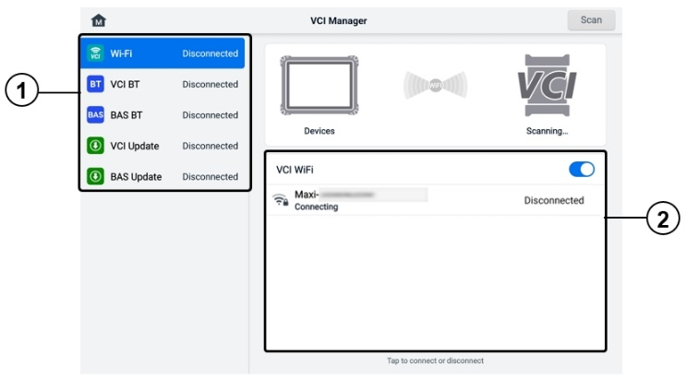
Kuva 14-1 VCI-hallintanäyttö
- Yhteys Tila: Käytettävissä on viisi yhteystilaa. Yhteystila näkyy kunkin tilan vieressä.
- Wi-Fi-yhteys – kun yhteys langattomaan laitteeseen on muodostettu, yhteyden tilaksi näytetään ”Yhdistetty”. Muussa tapauksessa se näkyy ”Yhteys katkaistu”.
- VCI Bluetooth -pariliitos — kun VCI2 on yhdistetty tablettiin Bluetoothin kautta, yhteyden tilaksi näytetään ”Yhdistetty”. Muussa tapauksessa se näkyy ”Yhteys katkaistu”.
- BAS Bluetooth -pariliitos — kun akkutesteriin on muodostettu pariliitos Bluetoothin kautta, yhteyden tilaksi näytetään ”Yhdistetty”. Muussa tapauksessa se näkyy ”Yhteys katkaistu”.
- VCI-päivitys — yhdistää VCI2:n diagnostiikkatablettiin ja päivittää sitten VCI2:n laiteohjelmiston tabletin kautta.
- BAS-päivitys — yhdistää akkutesterin diagnostiikkatablettiin ja päivittää sitten akkutesterin laiteohjelmiston tabletin kautta.
- Asetukset: Tässä osiossa voit hallita langatonta pariliitosta tai määrittää verkkoyhteyden. Käännä ON/OFF-painike ON-asentoon. Pariliitosta varten käytettävissä olevat laitteet tulevat näkyviin. Napauta haluamaasi laitetta aloittaaksesi pariliitoksen muodostamisen.

Wi-Fi-yhteys
Wi-Fi-yhteys on edistynyt toiminto nopeaan yhteyden muodostamiseen VCI2:n kanssa. Koska Wi-Fi-yhteys tukee 5G:tä, MaxiSys -tabletti ja VCI2 jakavat nopeamman ja... vakaampi yhteys tätä tiedonsiirtomenetelmää käytettäessä.
- VCI2:n yhdistäminen tablettiin Wi-Fin kautta
- Käynnistä tabletti.
- Kytke pääkaapelin 26-napainen pää VCI2:n ajoneuvon dataliittimeen.
- Kytke pääkaapelin 16-napainen pää ajoneuvon datalinkkiliittimeen (DLC).
- Napauta VCI Manager -kohtaa tabletin MaxiSys Job Menu -valikossa.
- Napauta Wi-Fi-painiketta vaihtoehto vasemmassa sarakkeessa.
- Kytke virtapainike päälle. Napauta Skannaa oikeassa yläkulmassa. Laite alkaa etsiä käytettävissä olevia yksiköitä.
- Käyttämästäsi VCI2-tyypistä riippuen laitteen nimi voi näkyä muodossa ”Maxi”, jonka perässä on sarjanumero. Valitse liitettävä laite.
- Kun yhteys on muodostettu, yhteyden tilaksi näytetään ”Yhdistetty”.
- Näytön alareunassa olevan järjestelmän navigointipalkin VCI2-painikkeessa näkyy vihreä Wi-Fi-kuvake, joka osoittaa, että tabletti on yhteydessä VCI2:een.
- Napauta yhdistettyä laitetta uudelleen irrottaaksesi laitteen.
HUOMAUTUS
Nopean yhteyden varmistamiseksi käytä vakaata verkkoympäristöä.

VCI Bluetooth -pariliitos
Bluetooth-pariliitos on langattoman yhteyden perusmenetelmä. VCI2:n on oltava joko kytkettynä ajoneuvoon tai vapaaseen virtalähteeseen, jotta se saa virtaa synkronoinnin aikana. Varmista, että tabletin akussa on ladattu virta tai se on kytketty AC/DC-virtalähteeseen.
- VCI2:n ja tabletin parittaminen
- Käynnistä tabletti.
- Kytke pääkaapelin 26-napainen pää VCI2:n ajoneuvon dataliittimeen.
- Kytke pääkaapelin 16-napainen pää ajoneuvon datalinkkiliittimeen (DLC).
- Napauta VCI Manager -kohtaa tabletin MaxiSys Job Menu -valikossa.
- Napauta VCI BT-vaihtoehtoa vasemmassa sarakkeessa.
- Kytke virtapainike päälle. Napauta Skannaa-painiketta oikeassa yläkulmassa. Laite alkaa etsiä käytettävissä olevia pariliitoslaitteita.
- Käyttämästäsi VCI2-tyypistä riippuen laitteen nimi voi näkyä muodossa ”Maxi”, jonka perässä on sarjanumero. Valitse sopiva laite pariliitosta varten.
- Kun pariliitos on muodostettu, yhteyden tilaksi näytetään ”Yhdistetty”.
- Odota muutama sekunti, niin näytön alareunassa olevan järjestelmän navigointipalkin VCI2-painikkeeseen tulee vihreä BT-kuvake, joka osoittaa, että tabletti on yhdistetty VCI2-laitteeseen.
- Napauta yhdistettyä laitetta uudelleen irrottaaksesi laitteen.
HUOMAUTUS
VCI2-laite voidaan yhdistää pariliitoksella vain yhteen tablettiin kerrallaan, ja kun pariliitos on muodostettu, laite ei ole enää muiden yksiköiden löydettävissä.

BAS Bluetooth -pariliitos
BT506-akkutesteri voidaan yhdistää tablettiin Bluetoothin kautta. Varmista ennen käyttöä, että BT506-akkutesteri on ladattu riittävästi tai kytketty ulkoiseen virtalähteeseen.
- Akkutesterin ja tabletin yhdistäminen pariksi
- Käynnistä tabletti ja akkutesteri.
- Napauta VCI Manager -kohtaa tabletin MaxiSys Job Menu -valikossa.
- Napauta BAS BT:tä vaihtoehto vasemmassa sarakkeessa.
- Kytke virtapainike päälle. Napauta Skannaa-painiketta näytön oikeassa yläkulmassa. Laite alkaa etsiä käytettävissä olevia laitteita pariliitosta varten.
- Akkutesterin tyypistä riippuen laitteen nimi voi näkyä muodossa "Maxi", johon on liitetty akkutestin sarjanumero. Valitse sopiva laite pariliitosta varten.
- Kun pariliitos on muodostettu, yhteyden tilaksi tulee ”Yhdistetty”.

VCI-päivitys
VCI-päivitys tarjoaa uusimman päivityksen liitettyyn VCI2:een. Ennen VCI2-laiteohjelmiston päivittämistä varmista, että tabletin verkkoyhteys on vakaa, äläkä poistu VCI-päivityssivulta päivityksen aikana.
- VCI2:n päivittäminen
- Käynnistä tabletti.
- Liitä VCI2 tablettiin USB-kaapelilla.
- Napauta VCI Manager -kohtaa tabletin MaxiSys Job Menu -valikossa.
- Napauta vasemmassa sarakkeessa olevaa VCI-päivitys-vaihtoehtoa.
- Jos asennettu versio ei ole uusin, nykyinen ja uusin versio näkyvät näytöllä muutaman sekunnin kuluttua. Napauta Päivitä nyt päivittääksesi VCI2:n, jos se on saatavilla.

BAS-päivitys
Ennen akkutesterin laiteohjelmiston päivittämistä varmista, että verkkoyhteys on vakaa.
- Akkutesterin laiteohjelmiston päivittäminen
- Käynnistä tabletti ja akkutesteri.
- Yhdistä akun testauslaite tablettiin Bluetoothin tai USB-kaapelin kautta.
- Napauta VCI Manager -sovellusta tabletin MaxiSys Job Menu -valikossa.
- Napauta vasemmanpuoleisessa sarakkeessa olevaa BAS-päivitys-vaihtoehtoa.
- Jos asennettu versio ei ole uusin, nykyinen ja uusin versio näkyvät näytöllä muutaman sekunnin kuluttua. Napauta Päivitä nyt päivittääksesi BAS-laiteohjelmiston, jos se on saatavilla.
HUOMAUTUS
Älä poistu BAS-päivityssivulta päivityksen aikana.

Kädessä pidettävä kaltevuusmittari
Liitä kädessä pidettävä kaltevuusmittari MaxiSys-tablettiin ja avaa kädessä pidettävä kaltevuusmittari -sovellus. Voit mitata tarkasti Mercedes-Benz-ajoneuvojen ajokorkeuden, jota käytetään tietokantana pyörän camberin, caster-kulman ja aurauskulman arvojen säätämiseen pyöränsuuntauksen aikana.
- Mercedes-Benz-ajoneuvon ajokorkeuden mittaaminen
- Liitä kädessä pidettävä kaltevuusmittari MaxiSys -tabletin USB-porttiin mukana toimitetulla USB-kaapelilla.
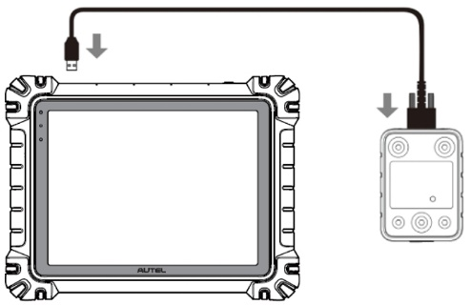
Kuva 15-1 MaxiSys-tabletin ja kädessä pidettävän kaltevuusmittarin yhdistäminen
- Napauta kädessä pidettävän kaltevuusmittarin sovelluspainiketta Avaa ajoneuvosarjan valintanäyttö MaxiSys-työvalikosta.
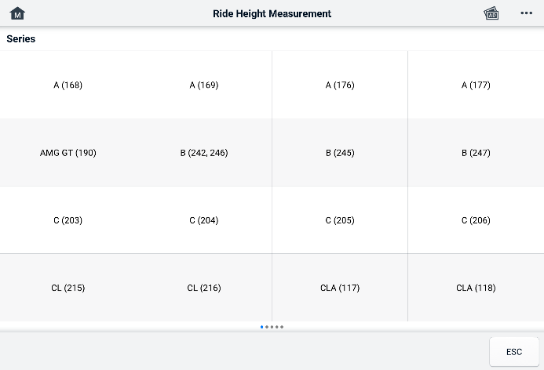
Kuva 15-2 Ajoneuvosarjan valintanäyttö
- Mittaa ajokorkeus näytön ohjeiden mukaisesti. Mittaustulokset latautuvat automaattisesti tablettiin ja näkyvät vastaavassa syöttökentässä.
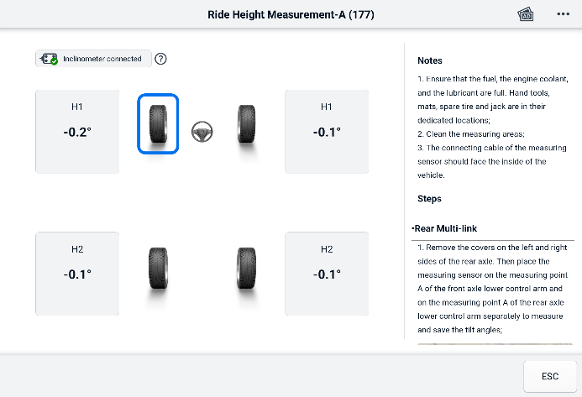
Kuva 15-3 Ajokorkeuden mittaustulosten näyttö
HUOMAUTUS
Napauta näytön oikeassa yläkulmassa olevaa painiketta avataksesi pudotusvalikon vaihtoehdot: Kalibroi, Päivitä, Ohje. Pikaopas Autel-kädessä pidettävän kaltevuusmittarin käyttöön tulee näkyviin, kun napautat Ohje-vaihtoehtoa.

Tukea
Tämä sovellus käynnistää tukialustan, joka synkronoi Autelin verkkopalvelun tukiaseman MaxiSys-tabletin kanssa. Autelin palvelukanavaan ja verkkoyhteisöihin yhdistetty tukisovellus tarjoaa nopeimman tavan ongelmanratkaisuun, jolloin voit lähettää avunpyyntöjä saadaksesi suoraa palvelua ja tukea.

Tukinäytön asettelu
Tukisovelluksen käyttöliittymässä navigoidaan ylätyökalurivin Etusivu-painikkeella. Tukinäytön pääosa on jaettu kahteen osioon. Vasemmalla oleva kapea sarake on päävalikko; valitse yksi aihe päävalikosta näyttääksesi vastaavan toimintonäytön oikealla.
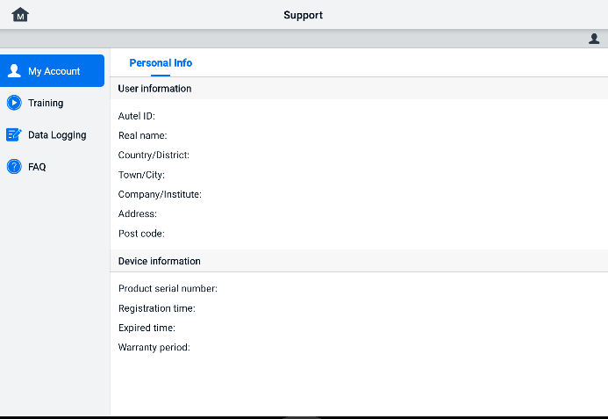
Kuva 16-1 Tukisovelluksen näyttö

Minun Tili
Minun Tili-näytössä näkyvät käyttäjän ja tuotteen kattavat tiedot, jotka on synkronoitu verkossa rekisteröidyn tilin kanssa.
Henkilötiedot
Käyttäjätiedot ja laitetiedot löytyvät molemmat Henkilötiedot-osiosta.
- Käyttäjätiedot — näyttää rekisteröidyn Autel-verkkotilisi yksityiskohtaiset tiedot, kuten Autel -tunnuksesi, nimesi, osoitteesi ja muut yhteystiedot.
- Laitetiedot — näyttää rekisteröidyn tuotteen tiedot, mukaan lukien tuotteen sarjanumeron, rekisteröintiajan, vanhenemisajan ja takuuajan.

Koulutus
Koulutus-osio tarjoaa pikalinkkejä Autelin verkkovideotileille. Valitse videokanava kielen mukaan nähdäksesi kaikki saatavilla olevat Autelin verkko-opetusvideot aiheista, kuten tuotteiden käyttötekniikoista ja ajoneuvojen diagnostiikkakäytännöistä.

Tiedonkeruu
Tiedonkeruuosio tallentaa tiedot kaikista diagnostiikkajärjestelmän palautteesta (lähetetty), ei palautteesta (ei lähetetty, mutta tallennettu) tai historiasta (enintään 20 viimeisintä testitietuetta). Tukihenkilöstö vastaanottaa ja käsittelee lähetetyt raportit tukialustan kautta. Ratkaisu lähetetään takaisin mahdollisimman pian. Voit jatkaa yhteydenpitoa tukialustan kanssa, kunnes ongelma on ratkaistu.
- Vastauksen antaminen tiedonkeruuistunnossa
- Napauta Palaute -tunnistetta nähdäksesi lähetettyjen datalokitietojen luettelon.
- Valitse tietty kohde nähdäksesi käsittelyn edistymisen uusimman päivityksen.
- Napauta näytön alareunassa olevaa syöttökenttää ja kirjoita vastauksesi. Voit myös lisätä liitteen tarvittaessa.
- Lähetä viestisi Autel-tukeen napauttamalla Lähetä.

Usein kysytyt kysymykset
Autelin verkkojäsentilin käytöstä sekä osto- ja maksukäytännöistä.
- Tili — näyttää kysymyksiä ja vastauksia Autelin verkkokäyttäjätilin käytöstä.
- Ostokset — näyttää kysymyksiä ja vastauksia verkko-ostosmenetelmistä tai -menettelyistä.
- Maksu — näyttää kysymyksiä ja vastauksia verkkomaksutavoista tai -menettelyistä.

MaxiViewer
MaxiViewer-sovelluksen avulla voit hakea työkalujemme tukemia toimintoja ja versiotietoja. Hakuun on kaksi tapaa: joko hakemalla työkalun ja ajoneuvon perusteella tai hakemalla toimintojen perusteella.
  - Hae ajoneuvon mukaan
- Napauta MaxiViewer -sovellusta MaxiSys Job Menu -valikossa. MaxiViewer -sovelluksen näyttö tulee näkyviin.
- Valitse tuotemalli ensimmäisestä alasvetovalikosta vasemmassa yläkulmassa.
- Valitse ajoneuvon merkki, malli ja vuosimalli toisesta pudotusvalikosta.
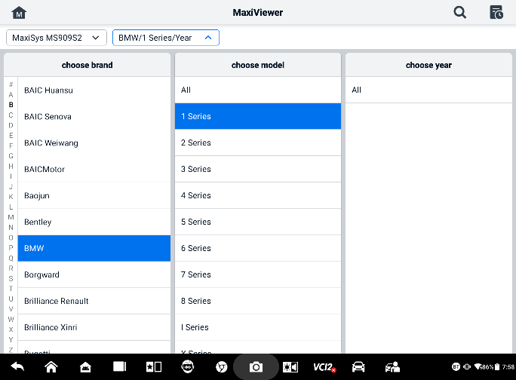
Kuva 17-1 MaxiViewer-näyttö 1
- Kaikki valitun työkalun tukemat toiminnot valitulle ajoneuvolle näkyvät useina sarakkeina.
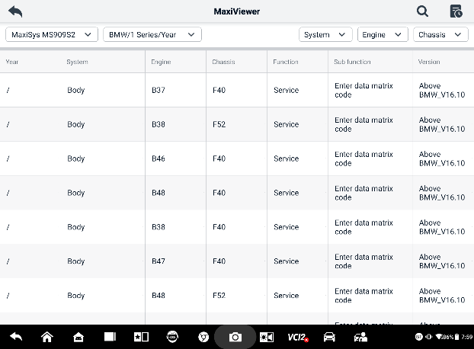
Kuva 17-2 MaxiViewer-näyttö 2
  - Hae funktioiden mukaan
- Napauta MaxiViewer-sovellusta MaxiSys Job Menu -valikossa. MaxiViewer-sovelluksen näyttö tulee näkyviin.
- Valitse tuotemalli ensimmäisestä alasvetovalikosta vasemmassa yläkulmassa.
- Napauta hakukuvaketta oikeassa yläkulmassa ja kirjoita hakukenttään haluamasi toiminto. Näytöllä näkyvät kaikki tätä toimintoa tukevat ajoneuvot sekä tiedot, kuten ajoneuvon vuosimalli, järjestelmä, toiminto, alitoiminto ja versio.
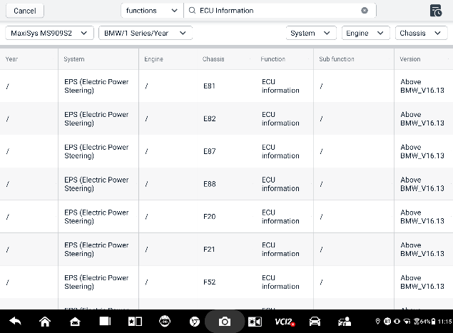
Kuva 17-3 MaxiViewer-näyttö 3
HUOMAUTUS
Sumeaa hakua tuetaan. Kirjoita jokin osa funktioon liittyvistä avainsanoista löytääksesi kaikki saatavilla olevat tiedot.

MaxiVideo
MaxiVideo-sovellus konfiguroi MaxiSys-tabletin toimimaan digitaalisena videoskooppina yksinkertaisesti kytkemällä tabletin MaxiVideo-digitaalitarkastuskameraan. Tämän toiminnon avulla voit tutkia vaikeasti tavoitettavia alueita, jotka normaalisti ovat piilossa, ja tallentaa digitaalisia still-kuvia ja videoita, mikä tarjoaa sinulle taloudellisen ratkaisun koneiden, tilojen ja infrastruktuurin tarkastamiseen turvallisesti ja nopeasti.
HUOMAUTUS
      - MaxiVideo-digitaalinen tarkastuskamera ja sen liittimet ovat lisävarusteita, ja ne on ostettava erikseen. Molemmat kuvapään koot (8,5 mm ja 5,5 mm) ovat valinnaisia ja saatavilla erikseen.
      - Tämä toiminto on yhteensopiva MaxiVideon digitaalisen tarkastuskameran mallien MV105S, MV108S, MV105 ja MV108 kanssa.
      - Yhdistä tabletti MaxiVideo-digitaalitarkastuskameraan USB-kaapelilla. Tarkemmat käyttöohjeet löytyvät MaxiVideo-digitaalitarkastuskameran pikaoppaasta.

Pikalinkki
Pikalinkki-sovellus tarjoaa sinulle kätevän pääsyn Autelin viralliselle verkkosivustolle ja monille muille tunnetuille autoalan palvelusivustoille, jotka tarjoavat teknistä apua, tietokantoja, foorumeita sekä koulutusta ja asiantuntijakonsultaatioita.
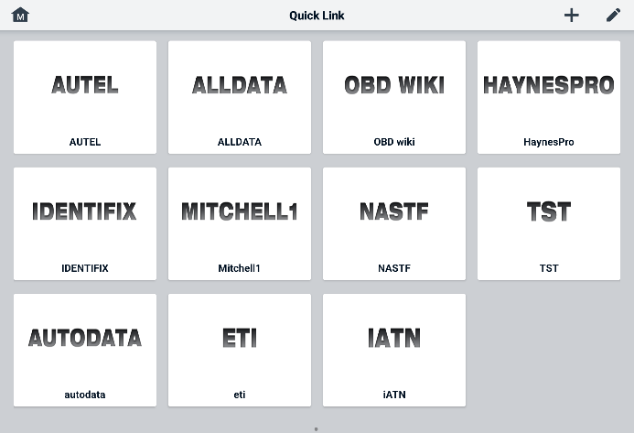
Kuva 19-1 Pikalinkkinäyttö
- Pikalinkin avaaminen
- Napauta MaxiSys-työvalikossa Pikalinkki. Pikalinkki-sovelluksen näyttö tulee näkyviin.
- Valitse verkkosivuston pikkukuva pääosiosta. Chrome-selain käynnistyy ja valittu verkkosivusto avautuu.
- Pikalinkkien hallinta
- Napauta Pikalinkki MaxiSys-työvalikossa. Pikalinkki-sovellusnäyttö tulee näkyviin.
- Napauta kuvaketta oikeassa yläkulmassa lisätäksesi verkkosivustoja. Napauta kuvaketta poistaaksesi verkkosivustoja.

Etätyöpöytä
Etätyöpöytäsovellus käynnistää TeamViewer Quick Support -ohjelman, joka on yksinkertainen, nopea ja turvallinen etäkäyttöliittymä. Voit käyttää sovellusta saadaksesi etätukea Autelin tukikeskuksesta, kollegoilta tai ystäviltä antamalla heidän hallita MaxiSys- tablettiasi tietokoneellaan TeamViewer-ohjelmiston kautta.
Jos ajattelet TeamViewer-yhteyttä puheluna, TeamViewer-tunnus olisi puhelinnumero, jolla kaikkiin TeamViewer-asiakkaisiin voi ottaa yhteyttä erikseen. TeamVieweria käyttävät tietokoneet ja mobiililaitteet tunnistetaan globaalisti yksilöllisellä tunnuksella. Kun etätyöpöytäsovellus käynnistetään ensimmäisen kerran, tämä tunnus luodaan automaattisesti laitteiston ominaisuuksien perusteella eikä muutu.
Varmista, että tabletti on yhteydessä Internetiin ennen etätyöpöytäsovelluksen käynnistämistä, jotta tabletti voi vastaanottaa etätukea kolmannelta osapuolelta.
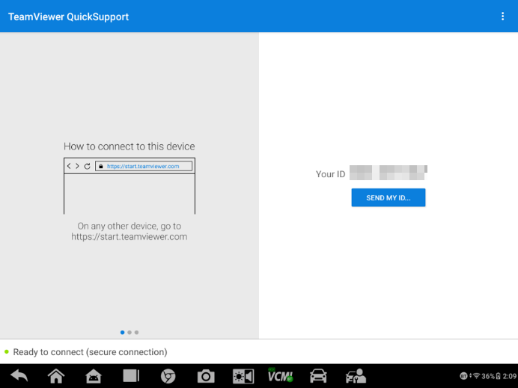
Kuva 20-1 Etätyöpöytänäyttö
- Saadaksesi etätukea kumppanilta
- Käynnistä tabletti.
- Napauta Etätyöpöytä -sovellusta MaxiSys Job Menu -valikossa. TeamViewer-käyttöliittymä tulee näkyviin ja laitetunnus luodaan ja näytetään.
- Kumppanisi on asennettava etähallintaohjelmisto tietokoneelleen lataamalla TeamViewerin täysversio verkosta (http://www.teamviewer.com) ja käynnistämällä sitten ohjelmisto.
- Anna kumppanillesi tunnuksesi ja odota, että hän lähettää sinulle etäkäyttöpyynnön.
- Näyttöön tulee viesti, jossa sinua pyydetään vahvistamaan laitteen etähallinnan salliminen.
- Hyväksy napauttamalla Salli tai hylkää napauttamalla Hylkää.
Lisätietoja on asiaankuuluvissa TeamViewer-dokumenteissa.

Käyttäjäpalaute
Käyttäjäpalaute-sovelluksen avulla voit lähettää tähän tuotteeseen liittyviä kysymyksiä.
- Lähettääksesi käyttäjäpalautetta
- Napauta Käyttäjäpalaute MaxiSys-työvalikossa. Laitetiedot synkronoidaan automaattisesti.
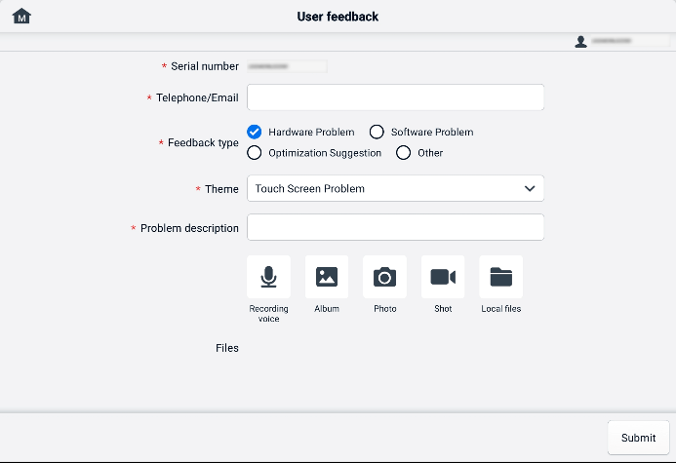
Kuva 21-1 Käyttäjäpalautenäyttö
- Aseta Puhelinnumero/Sähköposti, Palautteen tyyppi, Teema ja Ongelman kuvaus. Voit myös liittää äänitallenteita, valokuvia, kuvakaappauksia, kuvia tai PDF-tiedostoja. Ongelman tehokkaamman ratkaisemisen varmistamiseksi suosittelemme, että täytät tiedot mahdollisimman yksityiskohtaisesti.
- Lähetä täytetyt tiedot Autelin verkkopalvelukeskukseen napauttamalla Lähetä. Huoltohenkilöstömme lukee ja käsittelee lähetetyn palautteen huolellisesti.

Autel-käyttäjäkeskus
Ohjelmistopäivitykset ovat saatavilla ilmaiseksi ensimmäisen vuoden ajan ostopäivästä. Autel User Center -sovelluksen avulla voit rekisteröidä työkalusi ladataksesi uusimman julkaistun ohjelmiston, mikä parantaa MaxiSys -sovelluksen toimivuutta lisäämällä uusia ajoneuvomalleja tai parannettuja sovelluksia tietokantaan.
Tuotteen rekisteröintiin on kaksi tapaa:
- MaxiSys -tabletin kautta
- Kirjaudu sisään tililläsi ja rekisteröi Autel -työkalusi
  - Napauta Autel-käyttäjäkeskusta MaxiSys-työvalikosta. Seuraava näyttö tulee näkyviin.
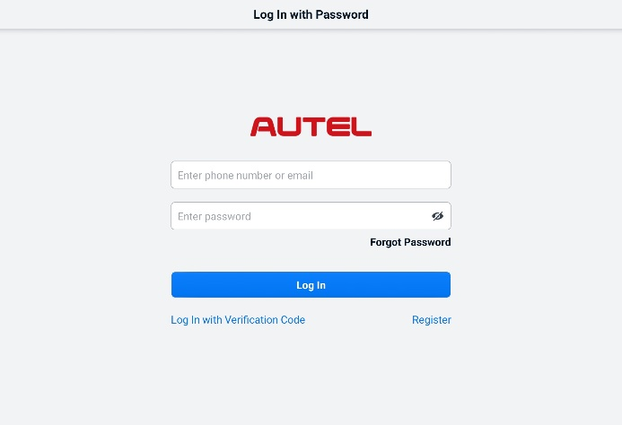
Kuva 22-1 Autel-käyttäjäkeskuksen näyttö
  - Jos sinulla on jo Autel -tunnus, voit kirjautua sisään Autel-tunnuksellasi ja salasanallasi tai napauttaa Kirjaudu sisään vahvistuskoodilla kirjautuaksesi sisään puhelinnumerollasi ja vahvistuskoodilla. Jos sinulla ei vielä ole Autel -tunnusta, napauta Rekisteröidy luodaksesi Autel -tunnuksen.
  - Autel -käyttäjäkeskuksen päävalikkoon.
  - Valitse päävalikosta Laitehallinta.
  - Napauta Laitehallinta-näytön oikeassa yläkulmassa olevaa Yhdistä laite -painiketta. Laitteen sarjanumero ja salasana näkyvät automaattisesti Yhdistä laite -näytössä.
  - Napauta Linkki -painiketta tuotteen rekisteröinnin loppuun saattamiseksi.
- Autelin verkkosivuston kautta
- Autel -työkalun rekisteröiminen
- Käy verkkosivustolla: pro.autel.com.
- Jos sinulla on Autel -tili, kirjaudu sisään tunnuksellasi ja salasanallasi ja siirry vaiheeseen 7.
- Jos olet uusi Autel-jäsen, napsauta Rekisteröidy-painiketta luodaksesi Autel -tunnuksesi.
- Syötä tarvittavat henkilötiedot syöttökenttiin.
- Anna sähköpostiosoitteesi ja napsauta sitten Pyyntö. Saat Autelilta sähköpostin, jossa on vahvistuskoodisi. Avaa sähköposti ja kopioi koodi oikeaan kenttään.
- Aseta tilillesi salasana ja vahvista se syöttämällä salasana uudelleen. Lue Autel-käyttäjän palvelusopimus ja Autelin tietosuojakäytäntö ja hyväksy ehdot valitsemalla ruutu. Kun kaikki tiedot on syötetty, napsauta Rekisteröidy. Tuotteen rekisteröintinäyttö tulee näkyviin.
- Rekisteröinnin loppuun saattamiseksi tarvitaan tuotteesi sarjanumero ja salasana. Löydät sarjanumerosi ja salasanasi työkalusta valitsemalla Asetukset ＞ Tietoja laitteesta.
- Syötä työkalusi sarjanumero ja salasana tuotteen rekisteröintinäytössä. Syötä CAPTCHA-koodi ja napsauta Lähetä viimeistelläksesi rekisteröintiprosessin.

Huolto ja ylläpito
Jotta tabletti ja yhdistetty VCI-yksikkö toimisivat parhaalla mahdollisella tavalla, suosittelemme, että tässä osiossa annettuja tuotteen huolto-ohjeita noudatetaan tarkasti.

Huolto-ohjeet
Seuraavassa on ohjeet laitteiden huoltamiseen ja varotoimiin.
- Puhdista tabletin kosketusnäyttö pehmeällä liinalla ja alkoholilla tai miedolla ikkunanpuhdistusaineella.
- Älä käytä tabletin puhdistukseen hankaavia puhdistusaineita, pesuaineita tai autokemikaaleja.
- Säilytä laitteita kuivissa olosuhteissa ja määritetyissä käyttölämpötiloissa.
- Kuivaa kätesi ennen tabletin käyttöä. Tabletin kosketusnäyttö ei välttämättä toimi, jos se on kostea tai jos napautat sitä märillä käsillä.
- Älä säilytä laitteita kosteissa, pölyisissä tai likaisissa tiloissa.
- Tarkista kotelo, johdotus ja liittimet lian ja vaurioiden varalta ennen jokaista käyttökertaa ja sen jälkeen.
- Älä yritä purkaa tablettiasi tai VCI-yksikköä.
- Älä pudota laitteita tai aiheuta niihin voimakkaita iskuja.
- Käytä vain hyväksyttyjä akkulatureita ja lisävarusteita. Luvattomien akkulaturien ja lisävarusteiden käytöstä johtuvat toimintahäiriöt tai vauriot mitätöivät rajoitetun tuotetakuun.
- Varmista, että akkulaturi ei joudu kosketuksiin johtavien esineiden kanssa.
- Älä käytä tablettia mikroaaltouunien, langattomien puhelimien ja joidenkin lääketieteellisten tai tieteellisten laitteiden vieressä signaalihäiriöiden välttämiseksi.

Vianmäärityksen tarkistuslista
- Kun tabletti ei toimi kunnolla:
- Varmista, että tabletti on rekisteröity verkkoon.
- Varmista, että järjestelmäohjelmisto ja diagnostiikkasovellusohjelmistot on päivitetty oikein.
- Varmista, että tabletti on yhteydessä internetiin.
- Tarkista kaikki kaapelit, liitännät ja merkkivalot nähdäksesi, vastaanotetaanko signaalia.
- Kun akun käyttöikä on tavallista lyhyempi:
- Tämä voi tapahtua, kun olet alueella, jossa signaalin voimakkuus on heikko. Sammuta laite, jos sitä ei käytetä.
- Kun et voi käynnistää tablettia:
- Varmista, että tabletti on kytketty virtalähteeseen tai akku on ladattu.
- Kun et pysty lataamaan tablettia:
- Laturisi saattaa olla epäkunnossa. Ota yhteyttä lähimpään jälleenmyyjään.
- Saatat yrittää käyttää laitetta liian kuumassa/kylmässä lämpötilassa. Lataa laite viileämmässä tai lämpimämmässä paikassa.
- Laitettasi ei ehkä ole kytketty laturiin oikein. Tarkista liitin.
HUOMAUTUS
Jos ongelmat jatkuvat, ota yhteyttä Autelin tekniseen tukeen tai paikalliseen myyntiedustajaan.

Tietoja akun käytöstä
Tablettisi saa virtansa sisäänrakennetusta litiumionipolymeeriakusta, jonka avulla voit ladata akun uudelleen, kun virtaa on jäljellä.

VAARA
Sisäänrakennettu litiumioni-polymeeriakku on vaihdettavissa vain tehtaalla; akun virheellinen vaihto tai siihen tehty peukalointi voi aiheuttaa räjähdyksen.
- Älä käytä vaurioitunutta akkulaturia.
- Älä pura, avaa, murskaa, taivuta, väännä, puhkaise tai revi akkua.
- Älä muokkaa, kunnosta akkua äläkä yritä asettaa siihen vieraita esineitä äläkä altista akkua tulelle, räjähdykselle tai muille vaaroille.
- Käytä vain määritettyä laturia ja USB-kaapeleita. Muiden kuin Autelin hyväksymien laturien tai USB-kaapeleiden käyttö voi johtaa laitteen toimintahäiriöön tai vikaantumiseen.
- Hyväksymättömän akun tai laturin käyttö voi aiheuttaa tulipalo-, räjähdys-, vuoto- tai muita vaaroja.
- Vältä tabletin pudottamista. Jos tabletti putoaa, erityisesti kovalle alustalle, ja epäilet sen vaurioituneen, vie tabletti huoltokeskukseen tarkastettavaksi.
- Yritä pysyä lähempänä langatonta reititintäsi akun käytön vähentämiseksi.
- Akun lataamiseen tarvittava aika vaihtelee akun jäljellä olevan kapasiteetin mukaan.
- Akun käyttöikä lyhenee vääjäämättä ajan myötä.
- Irrota laturi pistorasiasta, kun tabletti on täysin latautunut, sillä ylilataaminen voi lyhentää akun käyttöikää.
- Säilytä akkua lauhkeassa ympäristössä. Älä laita sitä autoon, kun se on liian kuuma tai liian kylmä, sillä se voi heikentää akun kapasiteettia ja käyttöikää.

Palvelumenettelyt
Tässä osiossa on tietoja teknisestä tuesta, korjauspalvelusta sekä varaosien tai valinnaisten osien hakemisesta.

Tekninen tuki
Jos sinulla on kysyttävää tai ongelmia tuotteen toiminnassa, ota meihin yhteyttä.
Autel Kiinan pääkonttori
- Puhelin: +86 (0755) 8614-7779 (maanantaista perjantaihin, klo 9.00–18.00 Pekingin aikaa)
- Sähköposti: support@autel.com
- Osoite: Floor 2, Caihong Keji Building, 36 Hi-tech North Six Road, Songpingshan Community, Xili Sub-district, Nanshan District, Shenzhen City, China
- Verkko: www.autel.com
Autel Pohjois-Amerikka
- Puhelin: 1-855-288-3587 (maanantaista perjantaihin, klo 9.00–18.00 itäistä aikaa)
- Sähköposti: ussupport@autel.com
- Osoite: 36 Harbor Park Drive, Port Washington, New York, USA 11050
- Verkko: www.autel.com/us
Autel Europe
- Puhelin: +49(0)89 540299608 (maanantaista perjantaihin, klo 9.00–18.00 Berliinin aikaa)
- Sähköposti: support.eu@autel.com
- Osoite: Landsberger Str. 408, 81241 München, Germany
- Verkko: www.autel.eu
Autel APAC
Japani:
- Puhelin: +81-045-548-6282
- Sähköposti: support.jp@autel.com
- Osoite: 6th Floor, Ari-nadoribiru 3-7-7, Shinyokohama, Kohoku-ku, Yokohama-shi, Kanagawa-ken, 222-0033 Japan
- Verkko: www.autel.com/jp
Australia:
- Sähköposti: ausupport@autel.com
- Osoite: Unit 5, 25 Veronica Street, Capalaba
Autel IMEA
- Puhelin: +971 585 002709 (UAE)
- Sähköposti: imea-support@autel.com
- Osoite: 906-17, Preatoni Tower (Cluster L), Jumeirah Lakes Tower, DMCC, Dubai, UAE
- Verkko: www.autel.com
Autel Latinalainen Amerikka
Meksiko:
- Puhelin: +52 33 1001 7880 (espanjaksi Meksikossa)
- Sähköposti: latsupport@autel.com
- Osoite: Avenida Americas 1905, 6B, Colonia Aldrete, Guadalajara, Jalisco, Mexico
Brasilia:
- Sähköposti: brsupport@autel.com
- Osoite: Avenida José de Souza Campos n° 900, sala 32 Nova Campinas Campinas – SP, Brazil
- Verkko: www.autel.com/br

Korjauspalvelu
Jos laite on palautettava korjattavaksi, lataa korjauspalvelulomake osoitteesta www.autel.com ja täytä se. Lomakkeen on sisällettävä seuraavat tiedot:
- Yhteyshenkilön nimi
- Palautusosoite
- Puhelinnumero
- Tuotteen nimi
- Täydellinen kuvaus ongelmasta
- Ostotodistus takuukorjauksia varten
- Ensisijainen maksutapa takuun ulkopuolisille korjauksille
HUOMAUTUS
Takuun ulkopuolisissa korjauksissa maksu voidaan suorittaa Visa- tai MasterCard-kortilla tai hyväksytyillä luottoehdoilla.
Lähetä laite paikalliselle edustajalle tai alla olevaan osoitteeseen:
Floor 2, Caihong Keji Building, 36 Hi-tech North Six Road, Songpingshan Community, Xili Sub-district, Nanshan District, Shenzhen City, China

Muut palvelut
Voit ostaa lisävarusteita suoraan Autelin valtuutetuilta työkalutoimittajilta ja/tai paikalliselta jälleenmyyjältä tai edustajalta.
Ostotilauksesi tulee sisältää seuraavat tiedot:
- Yhteystiedot
- Tuotteen tai osan nimi
- Tuotteen kuvaus
- Ostomäärä

Vaatimustenmukaisuustiedot
FCC-vaatimustenmukaisuus
Tämä laite on testattu ja sen on todettu täyttävän FCC-sääntöjen osan 15 mukaiset luokan B digitaaliselle laitteelle asetetut rajoitukset. Nämä rajoitukset ovat suunniteltu tarjoamaan kohtuullinen suoja haitallisia häiriöitä vastaan asuinrakennusasennus. Tämä laite tuottaa, käyttää ja voi säteillä radioaaltoja taajuusenergiaa ja, jos sitä ei asenneta ja käytetä ohjeiden mukaisesti, se voi aiheuttaa haitallisia häiriöitä radioviestinnälle. Ei kuitenkaan ole takeita siitä, ettei häiriöitä esiinny tietyssä asennuksessa. Jos tämä laite aiheuttaa haitallisia häiriöitä radio- tai televisiovastaanotolle, mikä voidaan todeta kytkemällä laite pois päältä ja päälle, käyttäjää kehotetaan yrittämään korjata häiriöt yhdellä tai useammalla seuraavista toimenpiteistä:
- Suuntaa vastaanottoantenni uudelleen tai siirrä sitä.
- Lisää laitteen ja vastaanottimen välistä etäisyyttä.
- Kytke laite eri virtapiirissä olevaan pistorasiaan kuin vastaanotin.
- Kysy apua jälleenmyyjältä tai kokeneelta radio-/TV-teknikolta.

VAROITUS
Muutokset tai muunnelmat, joita vaatimustenmukaisuudesta vastaava osapuoli ei ole nimenomaisesti hyväksynyt, mitätöivät käyttäjän oikeuden käyttää laitetta.
Tämä laite on FCC-sääntöjen osan 15 mukainen. Käyttöön sovelletaan seuraavia kahta ehtoa:
- Tämä laite ei saa aiheuttaa haitallisia häiriöitä.
- Tämän laitteen on siedettävä kaikki vastaanotetut häiriöt, mukaan lukien häiriöt, jotka voivat aiheuttaa ei-toivottua toimintaa.
Radiotaajuusaltistuksen tiedot
FCC:n radiotaajuusaltistumisvaatimukset: Tämän standardin mukaisesti tuotesertifioinnin aikana ilmoitettu korkein SAR-arvo käytettäessä pään lähellä vähintään 5 mm:n etäisyydellä. Tätä lähetintä ei saa sijoittaa vierekkäin tai käyttää yhdessä minkään muun antennin tai lähettimen kanssa.

Tämä tuote on FCC:n radiotaajuusaltistumisvaatimusten mukainen ja viittaa FCC:n verkkosivustoon https://apps.fcc.gov/oetcf/eas/reports/GenericSearch.cfm. Hae FCC-tunnusta: WQ8-DV2379.
IC-TIEDOTE KANADALAISILLE KÄYTTÄJILLE
Tämä laite sisältää luvattoman lähettimen/vastaanottimen, joka on Innovation, Science and Economic Development Canadan luvattomien RSS-standardien mukainen. Käyttöön sovelletaan seuraavia kahta ehtoa:
(1) Tämä laite ei saa aiheuttaa häiriöitä.
(2) Tämän laitteen on siedettävä kaikki häiriöt, mukaan lukien häiriöt, jotka voivat aiheuttaa laitteen ei-toivottua toimintaa.
Tämän laitteen käyttö on rajoitettu vain sisäkäyttöön. (5150–5250 MHz)
Tämä EUT on IC RSS-102 -standardin mukaisten väestön yleisen/hallitsemattoman altistumisen SAR-rajojen mukainen, ja se on testattu IEEE 1528- ja IEC 62209 -standardeissa määriteltyjen mittausmenetelmien ja -menettelyjen mukaisesti. Tämä laite tulee asentaa ja sitä tulee käyttää siten, että säteilijän ja kehosi välinen etäisyys on vähintään 5 mm. Tätä laitetta ja sen antennia/antenneja ei saa sijoittaa samaan paikkaan tai käyttää yhdessä minkään muun antennin tai lähettimen kanssa.

CE-vaatimustenmukaisuus
RED-direktiivi 2014/53/EU.
RoHS-vaatimustenmukaisuus
Tämän laitteen on ilmoitettu olevan Euroopan unionin RoHS-direktiivin 2011/65/EU mukainen.

Takuu
12 kuukauden rajoitettu takuu
Autel Intelligent Technology Corp., Ltd. (Yhtiö) takaa tämän MaxiSys- tabletin alkuperäiselle vähittäisostajalle, että jos tässä tuotteessa tai sen osassa havaitaan normaalikäytössä ja normaaleissa olosuhteissa materiaali- tai valmistusvirhe, joka johtaa tuotteen toimintahäiriöön kahdentoista (12) kuukauden kuluessa ostopäivästä, kyseinen vika tai vika korvataan (uusilla tai kunnostetuilla osilla) ostotositetta vastaan Yhtiön valinnan mukaan maksutta vikaan/vikoihin suoraan liittyvistä osista tai työstä.
HUOMAUTUS
Jos takuuaika on ristiriidassa paikallisten lakien ja määräysten kanssa, noudata asiaankuuluvia paikallisia lakeja ja määräyksiä.
Yhtiö ei ole vastuussa mistään satunnaisista tai välillisistä vahingoista, jotka johtuvat laitteen käytöstä, väärinkäytöstä tai asentamisesta. Joissakin osavaltioissa ei sallita oletetun takuun keston rajoittamista, joten yllä olevat rajoitukset eivät välttämättä koske sinua.
Tämä takuu ei koske:
- Tuotteet, jotka ovat altistuneet epänormaalille käytölle tai olosuhteille, onnettomuudelle, väärinkäytölle, laiminlyönnille, luvattomille muutoksille, väärinkäytölle, virheelliselle asennukselle tai korjaukselle tai virheelliselle säilytykselle;
- Tuotteet, joiden mekaaninen sarjanumero tai sähköinen sarjanumero on poistettu, muutettu tai turmeltu;
- Liian korkeille lämpötiloille tai äärimmäisille ympäristöolosuhteille altistumisesta aiheutuneet vauriot;
- Vahingot, jotka johtuvat sellaisen lisävarusteen tai muun tuotteen kytkemisestä tai käytöstä, jota Yhtiö ei ole hyväksynyt tai valtuuttanut;
- Ulkonäkövirheet, kosmeettiset, koristeelliset tai rakenteelliset viat, kuten kehystys ja toimimattomat osat.
- Ulkoisista syistä, kuten tulipalosta, liasta, hiekasta, pariston vuodosta, palaneesta sulakkeesta, varkaudesta tai sähkölähteen virheellisestä käytöstä, vaurioituneet tuotteet.
TÄRKEÄÄ
Kaikki tuotteen sisältö voidaan poistaa korjauksen aikana. Sinun tulee luoda varmuuskopio tuotteen sisällöstä ennen tuotteen toimittamista takuuhuoltoon.

V1.1 | 2025.07

